Cronologia
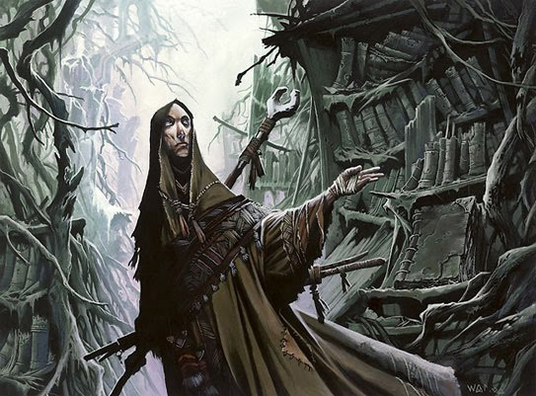
Assim como no mundo real, na história do Multiverso também existe um registro dos fatos ocorridos ao longo do tempo para determinar as datas e a ordem dos acontecimentos históricos, com o intuito de agrupá-los numa sequência lógica.
A referência cronológica em Dominária é a Contagem Argiviana (do termo original Argivian Reckoning, ou simplesmente AR). Em cada um dos outros planos existe uma métrica diferente, mas usaremos esta como principal.

Os tils (~) significam datas aproximadas.
ERA DOS DRAGÕES ANCESTRAIS
Os eventos a seguir aconteceram em um período muito antigo, perdido na história e muito além das datações conehcidas.
~ -20.000 AR - Os mais antigos e poderosos Dragões que governaram Dominária por séculos foram envolvidos na Guerra dos Dragões Ancestrais. Aos vitóriosos desta batalha, toda a honra e glória de comandarem todas as proles existentes de sua espécie dracônica. Os derrotados, por outro lado, foram despojados de suas asas e de seu poder, lançados ao solo para viverem em decadência (e a partir de suas proles originaram-se os Vormes, Viashinos e Dragonetes). Os sobreviventes foram Nicol Bolas (que ascendeu como planinauta no final da Guerra) e seus irmãos Arcades Sabboth, Palladia-Mors e Cromium, além de seu primo Vaevictis Asmadi. Junto com seus filhos, chamados de Anciões Menores, eles se tornaram os reprodutores de todos os Dragões Verdadeiros.
~ -19.000 AR - Os dragões e vormes comuns são criados. Os cinco Primordiais ocupam o poder em Dominária, escravizando e tiranizando todos os mortais.
~ -16.000 AR - Tempos depois, Nicol Bolas batalha com um leviatã demoníaco no primeiro duelo entre planinautas que ocorreu em Dominária. A luta reduziu o continente de Madara a um terço de seu tamanho original e criou a primeira Fenda Temporal no plano. O que sobrou do leviatã veio a ser conhecido como os Portões de Talon após Nicol Bolas devorar ​​seus restos mortais.
~ -16000 - Nicol bolas mata a rainha-deusa do império madaran e torna-se rei-deus de
Madara por milênios.
Data desconhecida - É criado o plano artifical de Phyrexia por um planinauta em forma de dragão, que posteriormente falece e o plano fica abandonado e completamente perdido nas Eternidades Cegas.
Data desconhecida - Nascimento da planinauta Serra.
Data desconhecida - As seis tribos de Djinni guerream umas contra as outras em Rabiah. Depois de terem diminuído as forças entre eles próprios, os seres humanos se tornaram a raça dominante de Rabiah.
Data desconhecida - A Rainha Oona começa a manipular o plano de Lorwyn, fazendo com que o dia se torne perpétuo no plano, seguido depois de uma aurora e por um período de noite perpétua. Os habitantes do plano não estão cientes dessa mudança.
-15.000 AR - Dominária tem até agora sido governada pelos Dragões Primordiais, descendentes dos Anciões Menores. Eles são derrotados e aprisionados pelo grupo de magos Numena, que também lhes roubam os poderes dracônicos. Kuberr, Llowalyn e Averru matam os ​​outros dois Numenas pois desejavam utilizar os poderes para realizarem um ritual que lhes garantiria retornar à vida milênios mais tarde. Mas foi Averru, o mais poderoso dos três, quem aprimorou o ritual e conseguiu eternizar sua vida ligando-se à terra onde mais tarde renasceria como um centro populacional batizado com seu próprio nome.
Data desconhecida - Um planinauta poderoso e sem nome rasga violentamente o mundo de Alara em cinco fragmentos separados, cada um contendo apenas três cores de mana. Os habitantes dos planos mais tarde se acostumam com essa mudança e logo o conhecimento do plano que um dia fora unificado se desvanece e a história transforma-se em mito.
Data desconhecida - Serra cria seu próprio plano: Reino de Serra.
Data desconhecida - No rescaldo desta guerra, uma humana chamada Sivitri Scarzam assolou Corondor com a ajuda dos dragões gerados por Scarzam, um Ancião Menor, cujo nome ela tomou como seu próprio sobrenome.
~ -5.400 AR - Os dez Paruns de Ravnica (Azor, Cisarzim, Mat'Selesnya, Niv-Mizzet, Obzedat, Rakdos, Razia, Simic, Svogthir e Szadek) assinam o Pacto das Guildas após uma terrivel batalha. As tarefas são divididas entre as dez guildas para a melhoria do plano como um todo. Ravnica começa sua longa evolução em um plano predominantemente urbano.
ERA DOS THRAN
~ -5.000 AR - Nascimento de Yawgmoth.
-5.000 AR - Gix lidera a primeira rebelião da Caverna dos Condenados.
-4.080 AR - A planinauta Dyfed revela o plano artificial de Phyrexia a Yawgmoth. Dyfed cria um portal ligando Phyrexia à Dominária.
-4.075 AR - Yawgmoth assume o controle de Phyrexia após matar Dyfed. Yawgmoth leva os refugiados da Caverna dos Condenados para Phyrexia e começa a transformá-los nos phyrexianos.
-4.074 AR - Gix lidera a segunda rebelião da Caverna dos Condenados.
~ -4.050 AR - Destruição do Império Thran.
Data desconhecida - Urborg e Bogardan entram em guerra
~ -4.000 AR - Nevinyrral, lorde necromante de Urborg, perde a guerra travada contra Bogardan, seu reino vizinho. Ensandecido, ele destrói quase toda a região de Urborg através de um misterioso artefato, a fim de não deixar espólios para os conquistadores, e para que ninguém mais tivesse acesso a suas pesquisas e descobertas em necromancia.

~ -1500 AR - Taysir derrota Nailah e ascende como planinauta, mas é banido de Rabiah.
~ -1300 AR - Nascimento de Sorin Markov. Seu tio, Edgar Markov, cria os primeiros vampiros de Innistrad. Sorin Markov torna-se um vampiro e ascende.
Data desconhecida - Nascimento da planinauta Ravi.
Data desconhecida - Fundação de Vodalia.

Data desconhecida - Fundação de Zhalfir.

Data desconhecida - Ascensão de Eskil como planinauta após uma batalha entre um Anjo Serra e um Anjo Caído.

Data desconhecida - Kradak funda Keld.

Data desconhecida - Colapso do Império Sheoltun.

Data desconhecida - Conquista de Wrenna por um mago maligno.

Data desconhecida - Sivitri Scarzam e sua prole de dragões ataca furiosamente Corondor.

Data desconhecida - Torsteon Von Ursus deixa os Cavaleiros de Jenges e viaja a Hurloon para estudar com os minotauros.

Data desconhecida - Torsten Von Ursus funda Benália.

Data desconhecida - Após um acordo coma planinauta Geyadrone Dihada, Dakkon cria a Espada Sombria (Blackblade).

Data desconhecida - Geyadrone Dihada cria o demônio Sol'Kanar corrompendo a essência de uma força da natureza. Pouco tempo depois, Sol'Kanar conquista Corondor. Com os cadáveres dos inimigos, cria aCidadela Profana.

Data desconhecida - Fundação de Etlan Shiis, chamada Atlantis pelos mercadores da região.

Data desconhecida - Sol'Kanar invoca os Dragões Scarzam, mas não consegue manter o controle sobre eles.

Data desconhecida - Gwendlyn Di Corci chega ao poder em Urborg.

Data desconhecida - Fundação de Madara por Nicol Bolas.

Data desconhecida – Sorim Markov cria Avacyn, para zelar pelos humanos do plano de Innistrad.
Data desconhecida - Um trio de planinautas agindo em conjunto aprisiona os Eldrazi em Zendikar.
0 - Nascimento de Urza e de Mishra.

25 AR - Início da Guerra dos Irmãos.

64 AR - Explosão do Sílex em Argoth. Argoth dizimada. Urborg submerge, tornando-se uma região pantanosa. Ascensão de Urza.

64-170 AR - Fundação da Igreja de Tal.

170 AR - Anões de Sarpadia derrotados pelos goblins e orcs. Homáridas capturam a Antiga Vodalia. A imperatriz vodaliana Galina atravessa um portal com os magos reais, indo parar 4.000 anos no futuro. Oliver Farrel deixa a Ordem de Leitbur e incita uma reforma política e religiosa em Icatia. Tymolin Loneglade e o próprio Oliver Farrel são capturados pela Ordem da Mão do Ébano. Tymolin é morta por Oliver Farrel. Tev Loneglade torna-se Tevesh Szat e jura acabar com a vida em Dominária após presenciar a morte de sua irmã. Thallids destroem o império élfico em Havenwood. Thrulls rebelam-se contra a Ordem da Mão de Ébano, que tentam evitar a insurgência, mas Jherena Rure é assassinada e a Ordem perece. Goblins e orcs destrem Trokair e outras cidades Icatianas. O Império Icatiano entra em colapso. Somente cidades fortificadas e isoladas permanecem.

300 AR - Começa a Era da Escuridão. Fundação do Conclave dos Magos, ao oeste de Terisiare. Prisão de Ith. Mairsil, o Dissimulado, usurpa o poder no Conclave dos Magos.

330 AR - Nascimento de Jodah.

350 AR - Jodah liberta Ith.

350 AR - Tivadar dos Chifres começa uma cruzada para destruir os goblins.

450 AR - Começa a Era Glacial.

500 AR - Nascimento de Freyalise.

520 AR - Tevesh Szat mata Freyalise. Freyalise ascende.

550 AR - Fragmentos dos Doze Mundos é concluída. A Escola de Lat-Nam é rebatizada Escola dos Ocultos.

600 AR - Fundação de Soldev. Fundação de Kjeld. Fundação de Krov.

700 AR - Morte do General Jarkeld.

850 AR - Nascimento de Barrinalo, que posteriormente tornaria-se Barrin.

1000 AR - Morte de Marton Stromgald. Lim-Dul encontra o anel de Mairsil.

1100 AR - Lim-Dul associa-se a Tevesh Szat e Leshrac.

1650 AR - Urza conhece Xantcha.

1750 AR - Urza ataca Phyrexia e é derrotado. Urza foge para o Reino de Serra.

2000 AR - O Reino de Serra é invadido por Phyrexia. Serra deixa o plano. Radiant assume o poder.

2700 AR - Ocorre a Conferência da Lua Nula. Leshrac e Tevesh Szat matam Ravidel. Faralyn escapa do Fragmento.

2750 AR - Gerda Aëgesdotter dopa Jodah e o entrega a Lim-Dul.

2750 AR - Jodah reúne Kjeldor e Balduvia contra Lim-Dul.

2750 AR - Lim-Dul inicia a maior das guerras contra Kjeldor e Balduvia.

2750 AR - Jodah derrota Lim-Dul. Lim-Dul é levado a Shandalar por Leshrac.

2750 AR - Freyalise conjura a Mágica Global ao norte de Keld. Termina a Era Glacial.

2750 AR - O Fragmento é rompido. Os Phyrexianos entram novamente em Dominária.

2750 AR - Jaheaul Carthalion derrota Tevesh Szat com o Amuleto de Quoz.

2770 AR - Kaysa e Jaheaul Carthalion guiam os sobreviventes de Fyndhorn até Yavimaya.

2770 AR - General Varchild lidera rebeldes contra Kjeldor e Balduvia. Varchlid é derrotada por Jodah.

2770 AR - Jodah unifica Kjeldor e Balduvia, fundando Nova Argive (Argivia).

2770 AR - Arcum Dagsson lidera a pesquisa pelas relíquias phyrexianas, que acabam ganhando vida e destruindo Soldev.

2770 AR - A Escola dos Ocultos é destruída.

2770 AR - Ascensão de Jaya Ballard.

2800 AR - Os Homáridas fogem para fendas mais frias nos oceanos.

2934 AR - Urza retorna a Dominária com Xantcha.

2940 AR - Xantcha emprega Ratepe para passar-se por Mishra.

2942 AR - Urza mata Gix. Xantcha e Ratepe morrem.

3000 AR - Johan tenta conquistar Bryce. Começa o Projeto Ancestralidade de Urza.

3010 AR - Johan é morto por Jedit Ojanen. Bryce e as ilhas próximas gozam de prosperidade.

3015 AR - Argenti e Kusho são derrotados pelo Impéri Madaran. Tetsuo Umezawa tenta reconciliar as ilhas, mas é traído por Ramses Overdark.

3017 AR - Marhault Elsdragon lidera a maior das campanhas contra Argenti e Kusho. Ambas as ilhas são devastadas. Ramses mata Marhault sobe ao poder. Tetsuo é exilado como traidor.

3107 AR - Urza Planinalta funda a Academia Tolariana. Barrin assume como reitor.

3270 AR - Nascimento de Teferi.

3280 AR - Criação de Karn.

3285 AR - Ocorre o desastre em Tolaria. K-rrik fica aprisionado na Cabeça do Gigante.

3346 AR - Urza Planinalta descobre o Círculo de Mana Thran em Shiv. Urza faz amizade com os Viashinos e goblins de Shiv. Urza é capturado por Multani.

3349 AR - Urza escapa e destrói K-rrik. Urza alia-se a Yavimaya.

3350 AR - Urza cria o a Nau dos Bons Ventos e retorna para o Reino de Serra, encontrando o planoà beira do colapso. Radiant morre após confrontar Urza, que resgata o máximo de anjos refugiados possível antes do plano ser extinto.

3360 AR - Ascensão de Teferi.

3370 AR - Os refugiados do Reino de Serra mudam-se para Benália. Davvol torna-se Evincar de Rath. Barrin casa-se com Rayne. Gatha é expulso de Tolaria. Ele muda-se para Keld e assume o poder. Nascimento de Jolrael. Teferi torna-se um mago da corte Zhalfiriana. Teferi estabelece as cinco Guildas de Magia em Zhalfir. Teferi deixa Dominaria.

3400 AR - Sengir encontra Ravi, que torna-se a Avó Sengir. Sengir sobe ao poder em Ulgrotha como Barão.

3450 AR ~ Planos frustados de Ishan para retirar o Barão Sengir do poder.

3500 AR - Fundação de Femeref. Suq-Ata coloniza o noroeste de Jamuraa.

3600 AR - Começam as contendas internas entre Zhalfir, Femeref e Suq-Ata.

3700 AR - Teferi volta a Dominária e leva a Rainha Yormeba ao trono de Zhalfir.

3700 AR - Teferi muda-se para as Ilhas Chaza para começar pesquisas privadas.

3750 AR - A Ilha de Teferi sai de fase.

3800 AR - Mangara, Jolrael, e Kaervek investigam a Ilha de Teferi.

3805 AR - Mangara faz a paz entre Zhalfir, Femeref, e Suq-Ata.

3820 AR - Kaervek e Jolrael aprisionam Mangara em uma prisão de âmbar.
3980 AR - Feroz morre em um acidente de laboratório. Pouco tempo depois, sua esposa Serra também falece.
4000 AR - Os phyrexianos iniciam incursões em Keld. Croag lidera a invasão a Keld.
4050 AR - Virot Maglan funda a Cabala Otariana e torna-se seu Patriarca.
4012 AR - Morte de Kreig. Phyrexia é repelida.
4020 AR - Phyrexia inicia incursões às torres Capashenas em Benália.
4150 AR - Galina conquista Etlan Schiis. Fundação de Nova Vodalia.
4150 AR - Nascimento de Rashida Squamácida.
4180 AR - Nascimento de Gerrard Capasheno.
4190 AR - Início da Guerra de Miragem.
4190 AR - Fim da Guerra de Miragem. Kaervek é aprisionado em uma prisão de âmbar. Mangara é libertada. Teferi retorna a Dominária.
4200 AR - Volrath torna-se Evincar de Rath.
4200 AR - Rofellos é morto por Gallowbraid e Morinfen.
4200 AR - Astor torna-se um senhor da guerra Keldoniano.
4204 AR - Gerrard Capasheno é recrutado pela tripulação da Nau dos Bons Ventos para resgatar a Capitã Sisay. Os Keldonianos iniciam incursões ao nordeste de Jamuraa.
4205 AR - Gerrard Capasheno lidera a tripulação do Bons Ventos até Rath para resgatar a Capitã Sisay.
4205 AR - A tripulação do Bons Ventos foge com a Capitã Sisay de Rath para Mercádia. Morte de Volrath por Crovax, que acabou gravemente ferido. Mirri tenta protegê-lo, mas uma maldição sombria alterou sua personalidade e ele a mata. Crovax torna-se Evincar de Rath.
4205 AR - Eladamri, Lin Sivvi, e Takara en-Dal fogem de Rath para Verdura, em Dominária.
4205 AR - Barrin e Rayne auxiliam Teferi na Guerra da Profecia contra Keld. Os Keldonianos são derrotados ao sudeste de Jamuraa. Rayne é morta.
4205 AR - O Bons Ventos retorna a Dominária.
4205 AR - Começa a Invasão Phyrexiana.
4205 AR - Os Phyrexianos bombardeiam Benália sob a liderança de Tsabo Tavoc. Benália é destruída.
4205 AR - Eladamri chega a Llanowar.
4205 AR - Os Phyrexianos bombardeiam Llanowar. Llanowar fica inoperante, mas intacta.
4205 AR - Os Phyrexianos atacam o restante de Dominária.
4205 AR - O senhor lich Lorde Dralnu une-se à Coalisão de Urza Planinalta.
4205 AR - Urza reúne os Nove Titãs para pilotar as armaduras-titãs.
4205 AR - Orim desenvolve uma vacina contra a praga Phyrexiana.
4205 AR - Hanna sucumbe à praga Phyrexiana.
4205 AR - Barrin destrói Tolaria e suicida-se.
4205 AR - Começa a Batalha de Koilos. Thaddeus morre. Tsabo Tavoc retorna a Phyrexia. Termina o primeiro estágio da Guerra Phyrexiana.
4205 AR - Começa o segundo estágio da Guerra Phyrexiana. Rath encobre Dominária.
4205 AR - O Bons Ventos derrota os Phyrexianos em Hurloon.
4205 AR - Urza lidera os Nove Titãs no ataque a Phyrexia.
4205 AR - Tevesh Szat mata Kristina das Matas e Daria.
4205 AR - Gerrard e Squee são capturados por Crovax.
4205 AR - Darigaaz desperta Os Primeiros e rebela-se contra eles. Darigaaz se mata para acabar com a invencibilidade d'Os Primeiros. Crosis é destruído pelo Bons Ventos. Rith é aprisionada por Nemata. Dromar e Treva são destruídos pelas forças draconianas da Coalisão.
4205 AR - Urza mata Tevesh Szat.
4205 AR - Urza passa para o lado de Yawgmoth. Urza mata Taysir.
4205 AR - Gerrard passa para o lado de Yawgmoth. Gerrard combate Urza na Nona Esfera de Phyrexia.
4205 AR - Freyalise, Lord Windgrace, Bo Levar e Commodore Guff bombardeiam Phyrexia. Phyrexia fica em ruínas.
4205 AR - O Bons Ventos ganha vida.
4205 AR - Gerrard derrota Urza e escapa da Nona Esfera.
4205 AR - Crovax é morto por Gerrard. Gerrard escapa da Fortaleza de Rath com a cabeça decepada de Urza.
4205 AR - Começa o terceiro estágio da Guerra Phyrexiana. Yawgmoth chega a Dominaria. Bilhões são mortos. Bo Levar e Commodore Guff morrem.
4205 AR - A Lua Nula é destruída.
4205 AR - O Bons Ventos, Karn, Gerrard, e Urza unem-se para formar A Arma do Legado. Yawgmoth é exilado. Karn absorve as memórias e experiências de Urza Planinalta e Gerrard Capasheno. Ascensão de Karn. O Bons Ventos é destruído.
4206 AR - Ocorrem os funerais em Urborg. É erigido o Monumento aos Heróis.
4250 AR - Karn cria Argentum. Karn cria o Mirari e o envia a Dominária.
4250 AR - Yawgmoth inicia a reconstrução de Phyrexia.
4250 AR - Mercádia é reconquistada pelos goblins Kyren sob influência Phyrexiana.
4300 AR - Otaria mantém o limite da civilização em Dominária.
4300 AR - Chainer encontra o Mirari.
4300 AR - O Mirari é entregue a Kirtar pelo Patriarca da Cabala.
4300 AR - Kirtar usa o Mirari para destruir Pianna. Kirtar morre. A Ordem do Norte mergulha no cáos.
4300 AR - Imperatriz Aboshan adquire o Mirari. Otaria é inundada. Aboshan morre.
4300 AR - Braids trás o Mirari de volta à Cidade da Cabala.
4300 AR - Chainer sobe ao poder e exila o Patriarca da Cabala.
4300 AR - Kamahl mata Chainer. A Cidade da Cabala é obliterada.
4300 AR - Kamahl leva o Mirari para as Montanhas Párdicas.
4300 AR - Kamahl usa o Mirari. Sua irmã Jeska é ferida. Kamahl e Balthor levam o Mirari para a Floresta Krosana.
4300 AR - Balthor torna-se um morto-vivo. Kamahl mata Balthor. Kamahl mata Laquatus.
4301 AR - Kamahl torna-se um druida e confia o Mirari aos cuidados de Krosa.
4301 AR - Jeska torna-se Phage torna-se membro da Cabala.
4301 AR - O Grande Coliseu é construído.
4301 AR - Ixidor funda Locus. Ixidor cria Akroma.
4301 AR - Akroma ataca Phage.
4301 AR - Kamahl e Phage começam uma guerra contra Ixidor e Akroma. Phage cria os Vermes da Morte. Ixidor é devorado. Kamahl vai para o exílio.
4302 AR - Akroma sobe ao poder em Locus. Zagorka descobre a cidade de Averru a coloniza.
4302 AR - O Patriarca da Cabala e Phage concebem um filho.
4303 AR - Phage dá a luz a Kuberr.
4303 AR - Akroma e Phage confrontam-se em Averru. Kamahl destrói Akroma, Phage, e Zagorka. Karona é criada.
4303 AR - Otaria curva-se em adoração a Karona.
4303 AR - Kamahl recupera o Mirari.
4303 AR - Os Otarianos iniciam várias guerras a fim de ganhar o favor de Karona. Karona estabelece residência em Eroshia.
4303 AR - Kamahl liberta Ixidor. Ixidor torna-se Lowallyn, um Numena.
4303 AR - Kamahl e Ixidor convertem Kuberr. O Grande Coliseu é destruído por Karona.
4303 AR - Kamahl, Ixidor, Kuberr, e Averru enfrentam Karona em Averru. Karona é exilada de Dominária.
4303 AR - Karona vaga pelos planos, eventualmente chegando a Argentum. Karn leva Karona de volta a Dominária.
4303 AR - Karona destrói Aphetto.
4303 AR - Karona ataca Averru. Ixidor e Kuberr são mortos. Karona é morta por seus servos Sash e Waistcoat.
4303 AR - Ascensão de Jeska. Karn transforma o Mirari na criatura chamada Memnarca. Karn e Jeska partem de Argentum. Memnarca começa a transformar Argentum em Mirrodin.
4505 AR - Barão Sengir e seus exércitos de vampiros dominam quase todas as regiões de Ulgrotha.
5500 AR - Glissa Sunseeker começa a descobrir os segredos de Mirrodin.

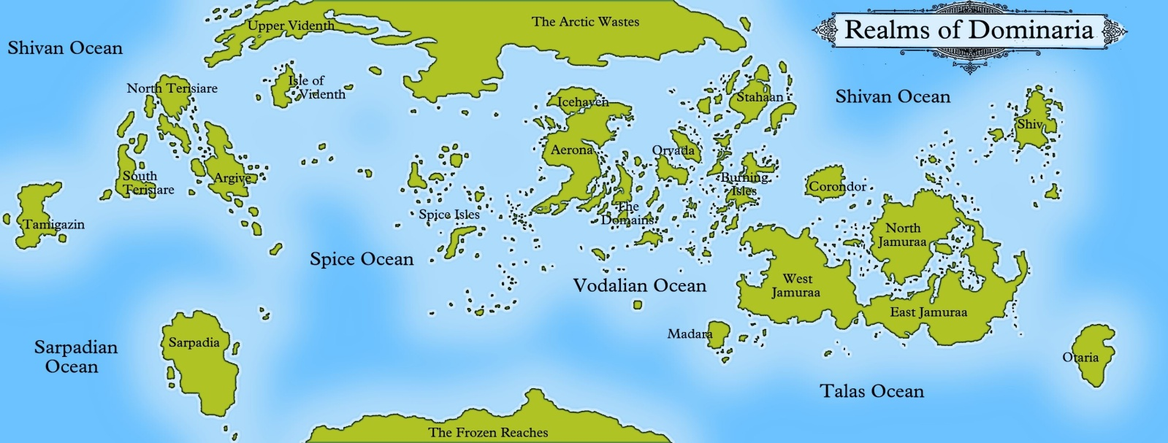

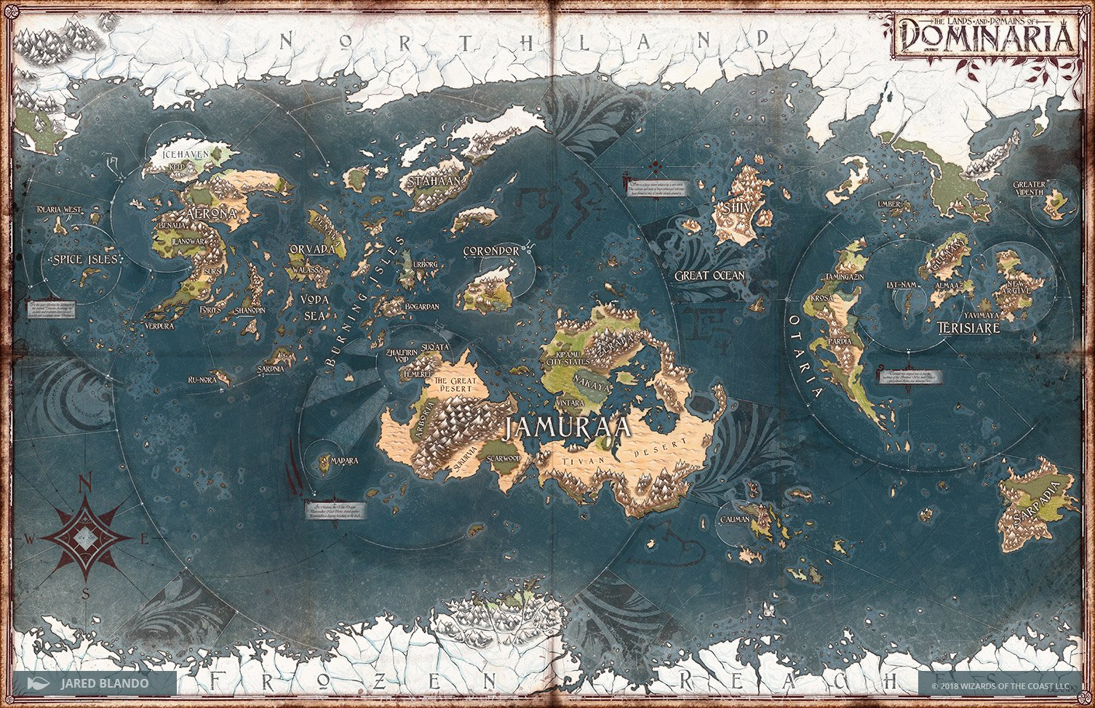
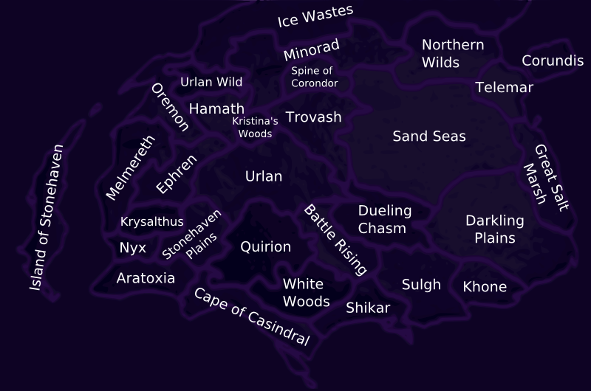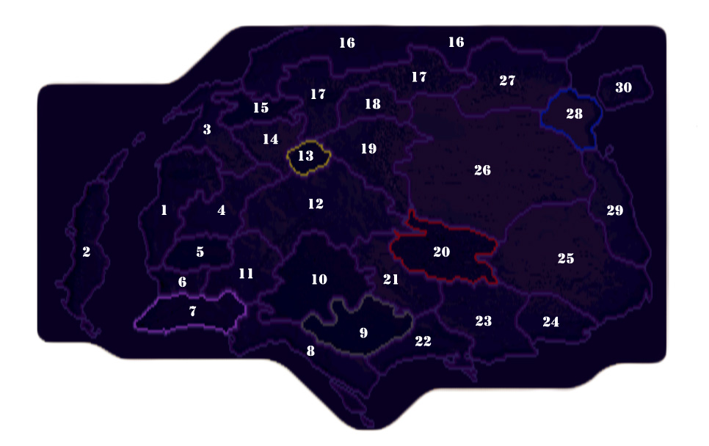

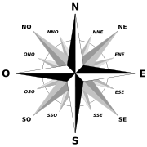
Corondor é uma grande ilha ao norte de Jamuraa, banhada pelo Mar Golthonor. Muitas histórias prerevisionist ocorreu em Corondor. Ele foi o cenário do enredo Guerra Planeswalker, que é contada nas histórias em quadrinhos (O Mago das Sombras) e do estilo arcade jogo de computador de Combate. O Ravidel planeswalker usado um artefato conhecido como o Beacon Mox para atrair outros planeswalkers para Corondor. Ele apanhou e os forçou a batalha até que eles eram fracos o suficiente para ser morto individualmente. Havia seis planeswalkers - três conquistadores (que queria assumir Corondor para si) e três defensores, que defendiam a terra dos conquistadores. Na esteira do que Corondor guerra tem caído em tempos difíceis. Corondor foi também o berço da família de Carth, e foi atormentado por Geyadrone Dihada no tempo antes Guerra dos Irmãos em Terisiare. Ele foi o local da Batalha de Aster queda, o local de nascimento de Carthalion Jared, e foi também a pátria da Mangara assistente.
O antigo reino de Corondor foi chamado o Reino de Ferro; as três nações de Corondor que existiam quando o último continente foi mostrado foram Stonehaven, Golthonor, e Casindral.
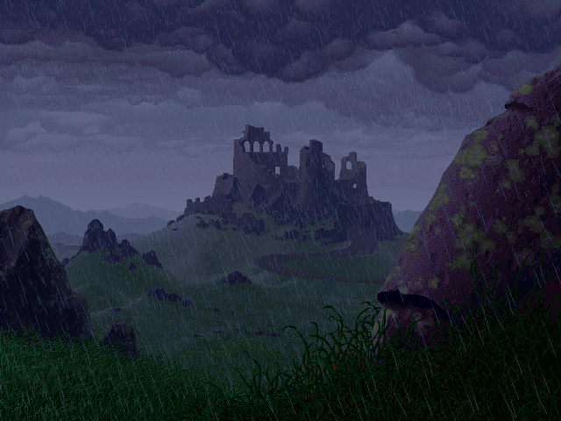

1; Através das planícies de Ephren jazem as ruínas do castelo Melmereth casa ancestral da linhagem da família Carthalion. Destruído durante primeiro duelo Jared Carthalion com Ravidel, sua Dungeons perigosa ainda contem tesouros incalculáveis.

Castelo Melmereth era castelo Adam Carthalion em Ephren em Corondor até a 1.265 anos de acordo com o cômputo dos Sábios de Minorad. Depois que Adão foi morto na Batalha de queda Aster, o Ravidel planinauta tomou residência no castelo. Foi destruído após Jared Carthalion e Yorgo infiltraram no castelo e Jared convocou um dragão Shivan.
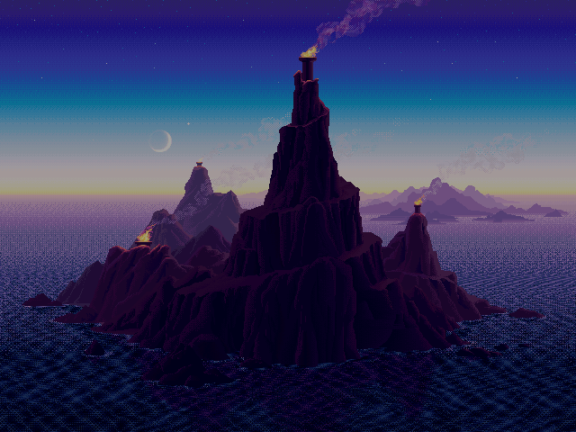
2; A ilha de Stonehaven. Suas poderosas piras Farol, guia dos mares ocidentais para os portos, uma vez orgulhoso de Arathoxia. Uma vez que foi um vislumbre de esperança, acolhendo todos com a beleza que é Corondor, agora ela está totalmente abandonado. Os Tritãos, uma vez amigávelis tornaram-se desconfiado com os estrangeiros, e os espíritos tanto bons e maus estão espalhando boatos para assombrar este lugar.

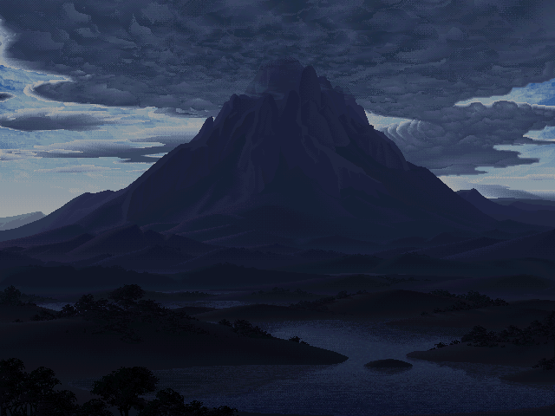
3: Oremon, a montanha mais alta de toda a Corondor. Diz-se que a casa das cinzas do Senhor da guerra, e nunca foi totalmente explorado.
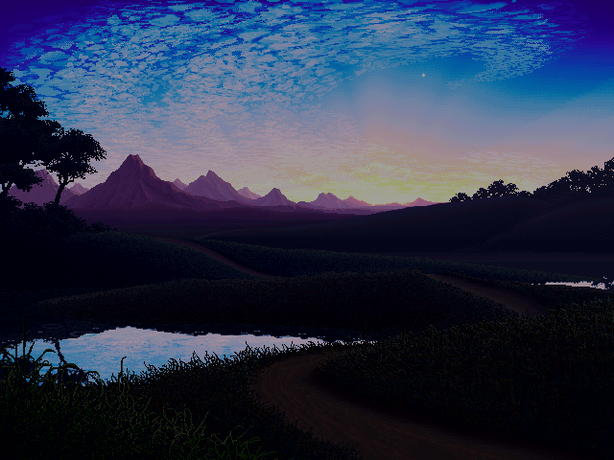
4; As planícies encantado de Ephren, era o domínio do Senhor Adam Carthalion até a destruição de seu exército na batalha dos astros cadentes. Ao longe estão os Dez Cúpulas, da qual Adam invocou o seu poder.
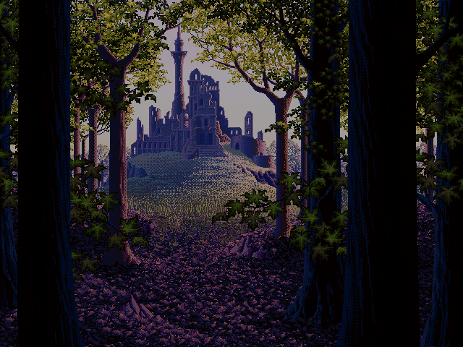
5; A floresta Krysalthus, um mar de encantamento verde ao norte de Arathoxia. Casa para o Ironroot, e todo tipo de criatura arborizada, também é solo sagrado para a casa Verdenth... é a casa da Esmeralda Magica.
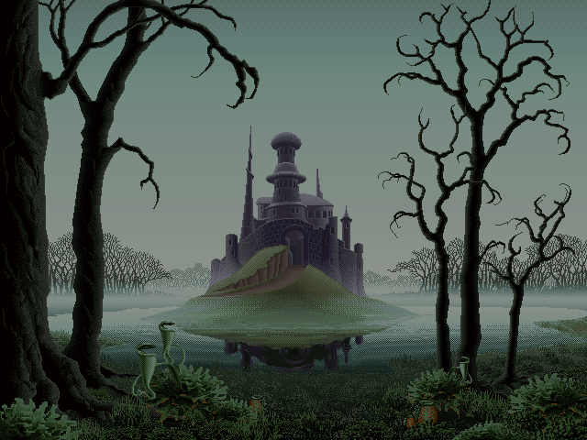
6; Nos pântanos de Nyx ergue-se o reduto da feiticeira negra. Acredita-se que há muito abandonado, seus portões proibidos disfarção mil segredos. A tarde relatórios hediondos passaram a filtrar o pântano. Movimentos de monstros mortos-vivos, os viajantes dissaparecendo, e estranhas auras mágicas. É esta outra parte do plano de Ravidel, ou outras forças no trabalho?
Nyx é uma região pântano em Corondor Ocidental, localizado entre Krysalthus e Arathoxia.
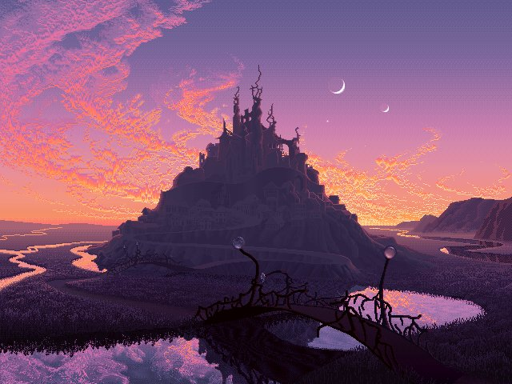
7; Arathoxia. A oeste dos pântano e seus penhascos traiçoeiros, o que antes era a cidade-estado mais rica do mundo. Agora, Arathoxia e a Casa de Ruby está em ruínas e abandonado. Foi a primeira das grandes cidades Corondor a cair diante da fúria de Ravidel. No entanto, mesmo aqui, no meio de colunas quebradas e vidas destroçadas, há esperança e resistência ao Combate. O general Yorgo, um companheiro de tempos de Jared Carthalion, que desesperadamente defender am a cidade e moradores da pior da guerra dos planeswalker.
Arathoxia, às vezes chamado de "Thoxia, era uma cidade-estado de Corondor no delta do rio Tenamis na costa sudoeste da terra de Stonehaven. Era a casa de House Scarlet eo vizir Scarlet, bem como casas Bikov, Kavrell, Verdenth, eo Fortaleza Negra. Era a cidade onde Jared Carthalion cresceu com Ezer. Ravidel devastou a cidade usando o Orb Chaos no ano de 1280 pelo Juízo dos Sábios de Minorad.
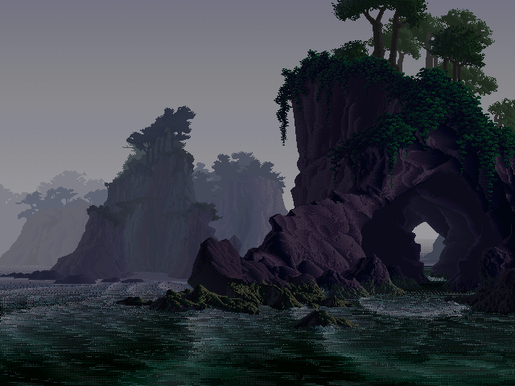
8; Cabo da Casindral. Marinheiros há muito saúdam a neblina desta ilha como um dos presságio justo, para passar por mar será pego pelas corrente com o dobro da velocidade ao sul de albatroz. É a partir deste bom porto que navios mercantes, embarcações de recreio e navios piratas lançam-se, para qualquer lugar ao sul de Corondor. Acosta é acessível a partir daqui. Este é também o ponto de aterrissagem para os refugiados e infeliz dos problemas recentes na terra tropical de Jamuura.
Casindral foi uma grande região e da nação do sul da Corondor, que continha as White Woods. Ele também incluiu o Cabo da Casindral, uma ilha visto pelos marinheiros como um bom presságio por causa das correntes favoráveis.
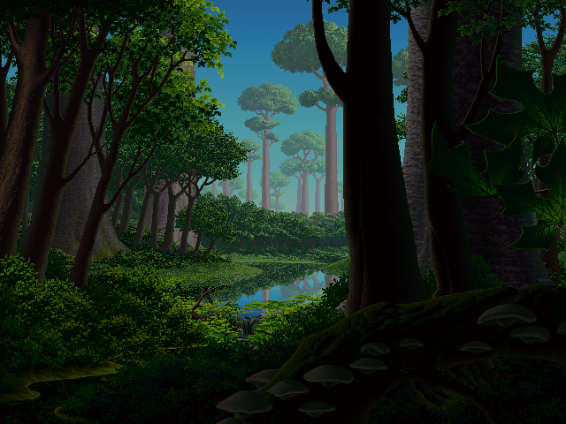
9; A floresta Branca, nos profundesas de Quirion. No meio da folha de bétula larga prateadas, que são os guerreiros élficos dos clãs Kieryn e Calthyn. Lendas também falam de um protetor, Eskil, o Branco, que conheceu e ajudou a resgatar um anjo caído há muito tempo. Um ser com tal poder não é certamente para brincadeiras.
As madeiras brancas são uma região no sul Corondor, conhecido como um refúgio para os Elfos Quirion. Aqui Mangara ganhou a lealdade do Quirion. As madeiras brancas são também a casa do Eskil planinauta, o Branco.
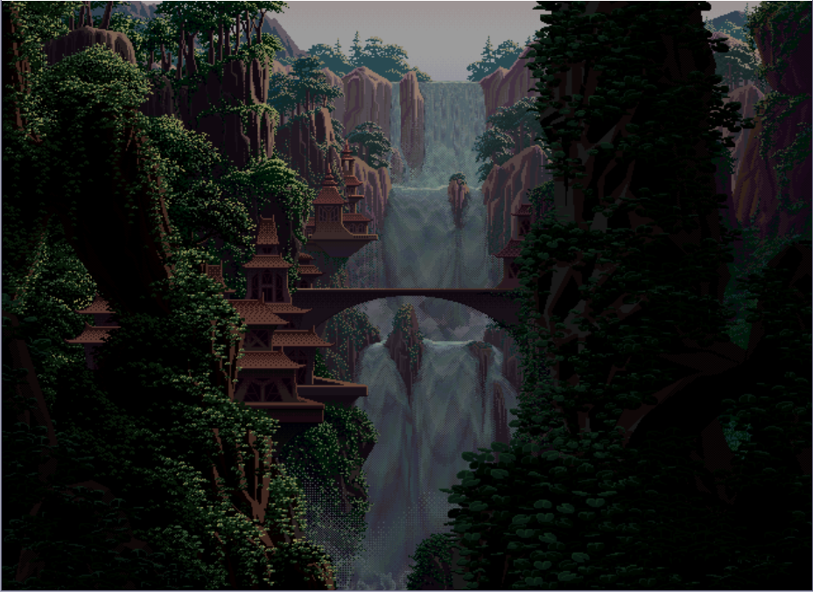
10; A majestosa soberana Quirion. Há aqueles que acreditam que essas terras seram as últimas a cairem para para os conquistadores de Corondor. Fundada por clãs elfos fugindos das inundações de Terisiare, Quirion têm enfrentado muitos desafios em sua longa história, e carregam consigo a memória da revolta de Thallids. Determinado a defender a sua casa, Quirion tornou-se um campo armado. Não-elfos seriam aconselhados a agir com cuidado, porque Amadis é exagerado e notoriamente mal-humorado.
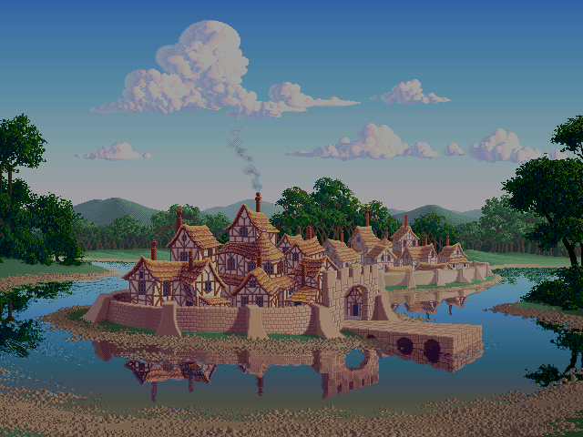
11; As planícies do sul da Stonehaven, coração de província ocidental de Corondor. As planícies Stonehaven é um lugar quieto pacífico, um dos poucos lugares que tem sido poupado da guerra planeswalker. Uma casa para fazendeiros e estudiosos gentis, até mesmo os fantasma residentes inspiram simpatia ao invés de terror.
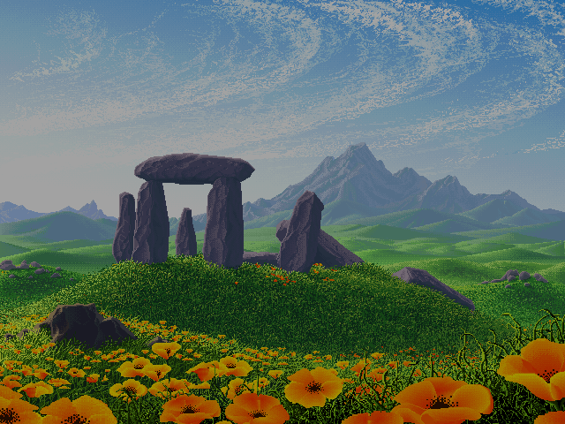
12; As planícies de Urlan, onde o ossos são como a prata, e os visionários buscam por sinais nas estrelas. seu povo são aliados de qualquer um que iria defender Corondor dos feiticeiros conquistadores.
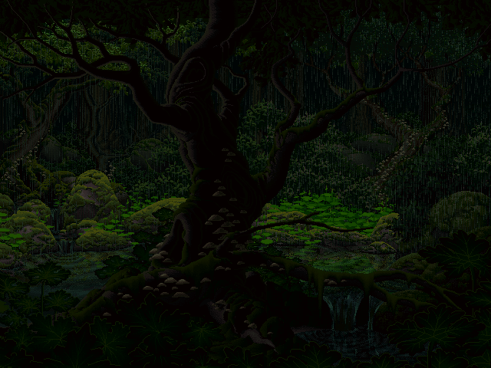
13; Kristina Wood’s, a Casa da aliança que defende a terra contra a crescente sombra de Ravidel. Um paraíso para todos, esta floresta encantada foi declarada aberta a todos os que resistem aos conquistadores de Corondor. No entanto, quando os defensores se encontram aqui, ninguém sabe se eles podem trabalhar os seus assuntos pessoais a tempo de salvar a terra.
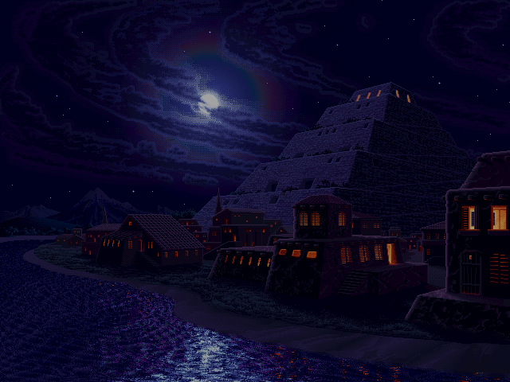
14; Hamate, ao norte das planícies da Urlan é a cidade mais a Norte no Rio Tenamis. Forte ela se levanta contra a crescente sombra e cautelosamente guarda a Casa de Kadesha, o trono da Perola mágica.
Hamate era uma cidade Corondorian na fronteira das Planícies de Urlan no lado ocidental do rio Tenamis. Governado pelo os Guias de Hamate do Zigurate de Hamate eo Kadesha vidente. Após a queda de Arathoxia, Hamate teve dificuldade com o comércio.

15; Urlan do norte selvagem. Ao viajar através destas terras virgens faz lembrar porque vale apena lutar por Corondor.
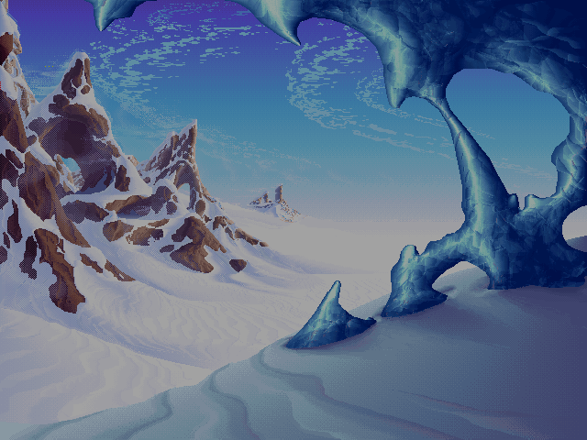
16; Resíduos de gelo ao norte. Para viajar para além de seus horizontes, para tocar o topo do mundo. "vivendo nas Resíduos" é uma velha expressão Arathoxiana para a loucura, para viver nesta terra é uma prova de grande loucura ou grande poder. Muitas vezes ambos.

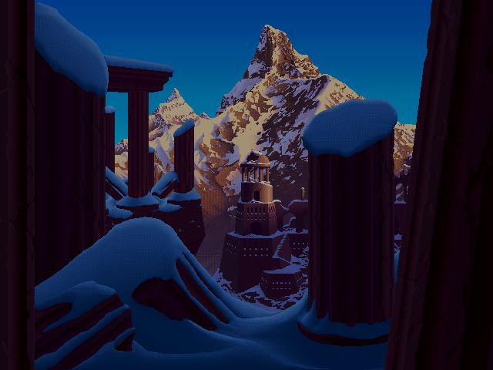
17; Minorad. Magos, sábios e historiadores de todo o mundo viajaram para este lugar no final da grande éra do gelo da Dominaria. aqui se comemorava a estrela de uma nova era de iluminação para o mundo. Minorad iria se tornar um repositório de toda a sabedoria, um recurso para aqueles que buscam conhecimento. mas ela foi destroida por Ravidel, que roubou o que ele precisava para inflamar a Guerra Planeswalkers. Ainda assim, seus mais profundos arquivos podem ainda conter as respostas para os mistérios eternos.
Minorad era uma cidade no nordeste do continente Corondor. Foi um refúgio para sobreviventes após a Idade do Gelo e do. Rompimento de Terisiare, mais tarde tornando-se um centro de aprendizagem
No ano 1 (de acordo com os sábios do Minorad), inspirado pelos ensinamentos de Taysir de Rabiah, houve uma reunião de cúpula de magos e planeswalkers que jurou proteger o mundo e seus habitantes. Os participantes foram: Warlord Ash Embereck, Liana de Minorad, Kristina of the Woods, Altair da Coloni, e Grenfell Mor de Golthonor. A Cimeira foi perturbada pela Ravidel battlemage, que ameaçou destruir o mundo com o Sylex Golgothian se interferiu em seus planos. Como líder Kristina rendeu, Embereck imediatamente à esquerda. Depois que os magos prometeu não interferir com Ravidel, eles foram proibidos de Minorad, de modo que a cidade poderia continuar sem ser perturbado por quase 1300 anos. 1276 anos depois, Ravidel quebrou sua promessa: ele voltou e destruiu a cidade e Corondor ocidental em busca do moxen, que iria ajudá-lo a recuperar o seu mestre, Taysir.
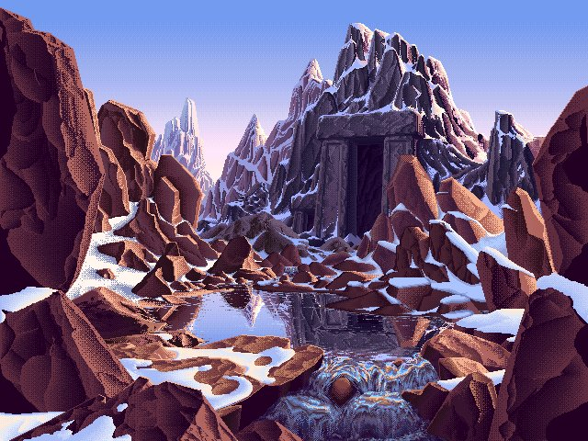
18: A gigantesca espinha de Corondor, esta cadeia de montanhas corre por mil quilômetros de minorad às planícies de casindral. Uma dúzia de raças leais resolveram morar em seu manto de fogo. As principais deles são as tribos guerreiras de Orcs e seus vassalos Kobolds, ogros e gigantes ferozes, poderosos, como o Schulog terrível. Foi dito que, se os habitantes de Espine pudessem superar seu ódio um do outro, eles poderiam varrer Corondor.
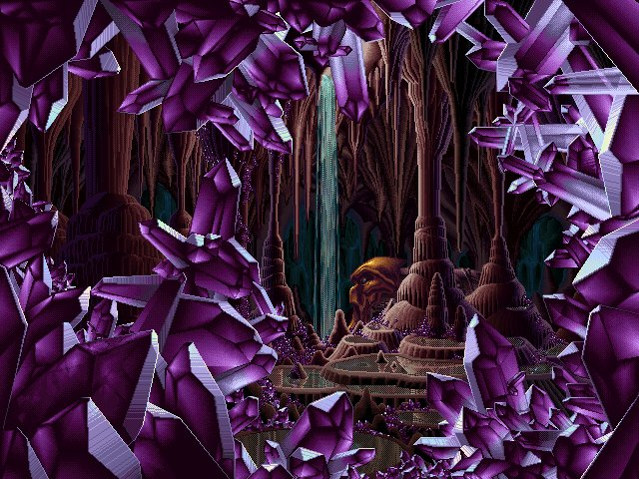
19: Cadeia, Trovash austral do Spine que divide o continente. Suas cavernas são ditas para abrigar artefatos misteriosos trazidos para Corondor de Terisiare durante a guerra do Irmão.

A montanha de Trovash é a parte mais ao sul da Espinha.
Durante artefatos Guerra dos Irmãos tinha sido trazido para Corondor de Terisiare e escondido nas cavernas de Trovash. Jared Carthalion e Kristina of the Woods encontrou uma ferramenta de mineração lá, usado pelas forças de Mishra durante a guerra.

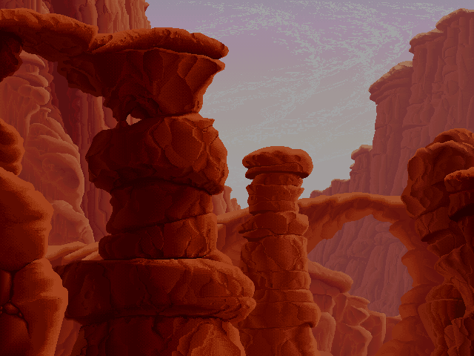
20: O Abismo duelo de Golthonor. Conta a lenda da grande batalha entre o Dakkon assistente eo Demônio Feiticeira Geydrone Dihada. Tão grande era o seu duelo, que a terra rachou em pedaços, e um abismo de monólitos formado. a partir daqui, ravidel lançou seu Beacon Mox, e espalha seu mal. Mesmo agora, as paredes do cânion ecoar as vozes estridentes dos conquistadores briguentos.
O Abismo duelo de Golthonor foi um enorme abismo em Corondor formado a partir da explosão de poder após Dakkon Blackblade matou o Velho Dragão Piru. Ele foi o local da batalha de Jared Carthalion, Kristina do Woods, Altair da Coloni, e Caliphear do Pesadelo contra Ravidel no ano de 1281 pelo Juízo dos Sábios de Minorad. Jared destruiu os monólitos vários na garganta com um poderoso feitiço durante a batalha.
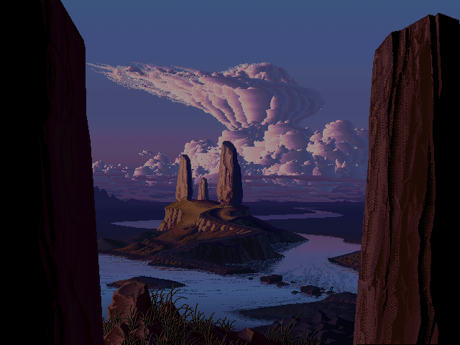
21: Batalha Nascente. campos de batalha histórica a partir de agora a porta de entrada para as terras de Corondor oriental. Idade de guerra fizeram este lindo lugar enganosamente perigoso. A terra em si é, por vezes, rumores de vir à vida, outhers iria acreditar que um espírito da natureza incrivelmente poderoso defende este território.

Batalha Nascente é um campo de batalha histórico, localizado entre as madeiras brancas eo abismo duelo. É a passagem entre leste e oeste Corondor, que são separadas pela espinha.

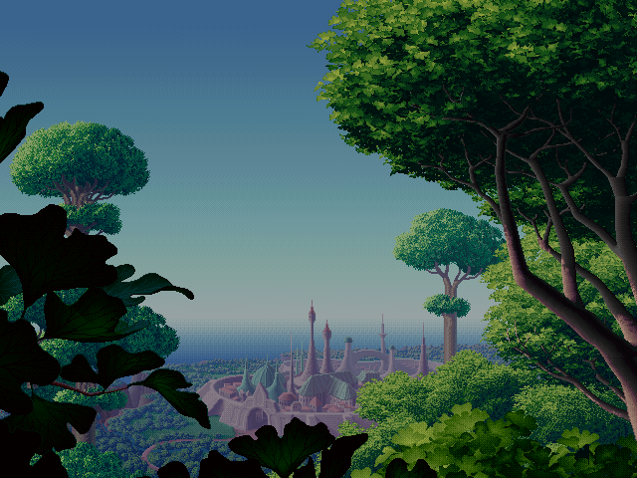

22: Leste da floresta Quirion, a oeste da Grande pântano de sal, fica a cidade de comércio majestosa Shikar. sua torre imponente são jóias na costa da casindral. Shikar está em perigo, no entanto. os acontecimentos do Planeswar levaram a lutas de poder entre as facções cidades. o medo de seus cidadãos em pânico é que a cidade não vai colocar-se mesmo uma resistência simbólica para os conquistadores.

Shikar era um reino a oeste da Grande Sulgh Salt Marsh em Corondor sudeste onde as madeiras brancas virou-se para planícies. As pessoas procuraram conhecimento e sabedoria e desenvolveu métodos científicos. O reino negociado com o Reino de Khone através de um caminho no pântano Sulgh. Quando o rei do pântano Sol'Kanar destruiu o caminho, os reinos de Khone e Shikar ficaram conhecidos como os Reinos contrário e foram obrigados a enviar materiais e escravos para Sol'Kanar na Data de Tributo.

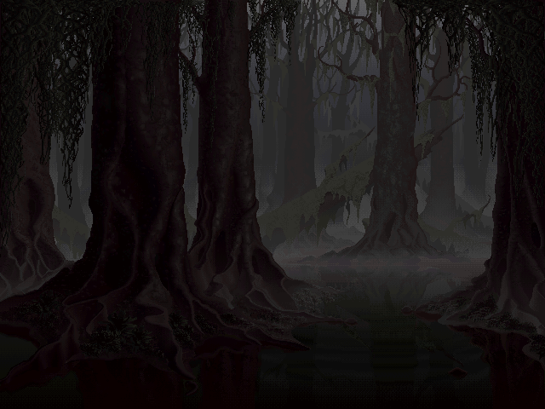

23: pântanos de sulgh, local da morte do fantasma mago frio, e da boca do torrent.even golthonor um olhar superficial revela que esses pântanos estão morrendo, seu poder de lixiviados afastado por manipulações de Ravidel. ele é habitantes sofreram os abusos dos magos antes, porém, e uma seria prudente não descontar o poder do guardião pântanos de fogo.

O Grande Sulgh Salt Marsh na parte sudeste do continente de Corondor separou as nações da Golthonor e Casindral. Kristina do Woods e Jared Carthalion encontrado Altair da Coloni e Caliphear do Pesadelo nos pântanos.
O Grande Sulgh Salt Marsh foi onde Sivitri Scarzam começou sua invasão com seus dragões Scarzam antes da conquista de Geyadrone Dihada. Após Dihada esquerda Dominaria, o pântano de sal habitada por Sol'Kanar o Rei Swamp. Ele incluiu Khone e Khone Mantenha Casa de Khone, até que eles foram engolidos no comando do Sol'Kanar. 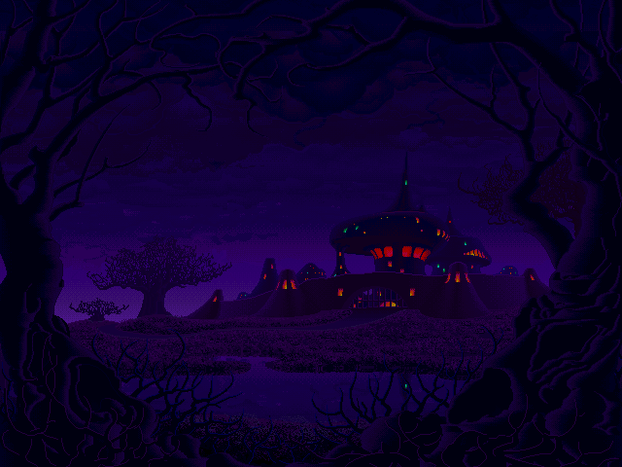

24: a cidadela de Khone, no fundo do pântano sulgh. inquieto e faminto, o reino permaneceu em isolamento por muito tempo, eo guardião da casa jato é um senhor inconstante. uma vez que o coração de domínio Geydrone Dihada, o Khone foi destruída por Sol'Kanar o rei do pântano. Desde a reconstrução Khone, a casa de jet mas teve um princípio orientador - não se envolver.

Khone era um reino leste da Grande Sulgh Salt Marsh em Corondor sudeste. Ele e Shikar eram conhecidos como os Reinos contrário.



25: planícies Darkling, a leste do abismo duelo, em casa para as tribos nômades da guerra golthonor. a partir deste matagal interminável armes grandes podem ser levantadas ... e caos desencadeado.

As Planícies Darkling era uma planície em Golthonor no continente Corondor em Dominária. Foi usado como um campo de batalha para os senhores da guerra, como Ironfist Mandek Warlord.

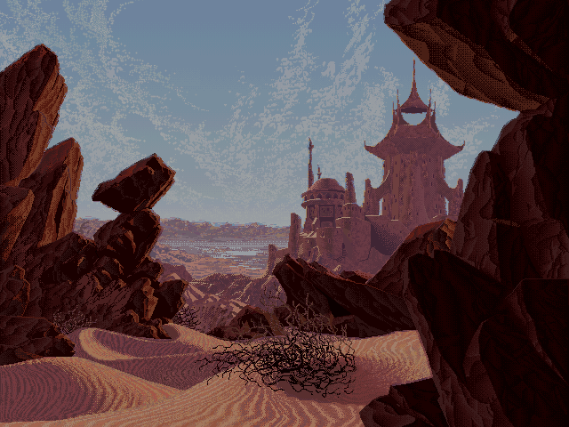

26: os mortais mares de areia do golthonor, atravessáveis por nenhum mortal sem a ajuda de feitiçaria. é governada por um ser conhecido como o mago areia; ninguém viu seu rosto e sobreviveu para contar o conto.

Os mares de areia são uma região desértica no Golthonor. Foi governado por um ser chamado o Mago Areia.



27: the tor and pine of golthonor's northern wild, east of the valley of minorad. a harsh land, inhabited by ogres, trolls, and the hardiest of golth barbarians.

The Northern Wilds are an inhospitable region in northern Golthonor. It is inhabited by ogres, trolls, and Golth barbarians.

as especificações técnicas e de pinho silvestre norte golthonor, a leste do vale do minorad. uma terra inóspita, habitada por ogros, trolls e mais resistentes do golth bárbaros.

Os Wilds do Norte são uma região inóspita em Golthonor norte. É habitado por ogros, trolls e bárbaros Golth.
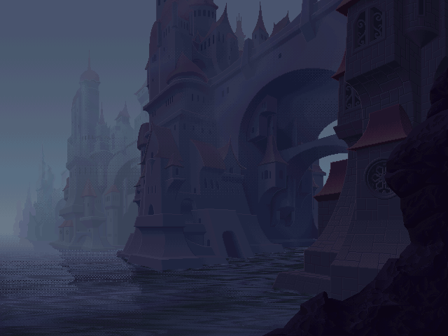

28: cidade ponte da Telemar, abrangendo as águas entre o continente ea ilha golthonor de corundis. originalmente uma fortaleza murada para proteger a ilha, sua população tem a safira casa foi transferida para esta localidade notável.

ele Ponte Cidade da Telemar liga a Ilha de Corundis com Corondor continente.
Originalmente foi construir como uma fortaleza para defender a ilha, mas ele cresceu em uma cidade ao longo dos anos. Eventualmente Casa Safira se mudou para a Telemar.

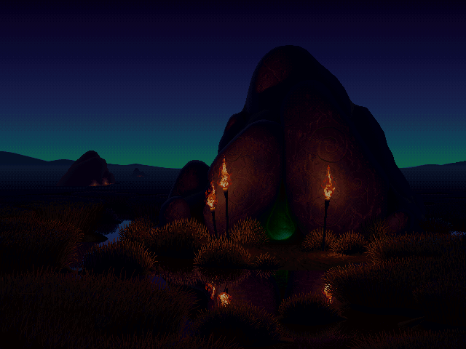

29: Golthonor Grande sal Marsh, um vasto deserto, na província desolada. tempo sofre os impostos ruinosos dos senhores golth, e cheio de ódio para o símbolo visível de opressão, a grenfel mago, é de pessoas estão bem armados, e maduro para a rebelião.



30: os Corundis nação insular, uma vez que o mais poderoso de toda a Corondor, agora cambaleia como uma civilização agonizante, carente de riquezas do oeste.

Corundis era uma ilha cercada pelo Mar Golthonor na região de Golthonor fora do continente de Corondor. Continha Telemar City, e foi a casa de Grenfell Mor de Golthonor.

Adam Carthalion

Adam Carthalion era da linhagem Carthalion influente, uma vez que um magnata jovem e consultor para os líderes da Arathoxia, mais tarde ele realizou as casas de Arathoxia juntos como Senhor do Castelo Melmereth da Casa Scarlet em Ephren em Corondor.
Adam viajou uma vez nos domínios de encontrar um porão dos Anões, que foi espalhado boatos para conter mana suficiente para capacitá-lo a se tornar um planeswalker. Ele duelou contra o planinauta Marduk Blackwater, e como ele se afastou, o planinauta limpou sua mente. Adam acabou nas Montanhas Hurloon sem memória do seu passado, mas foi ajudado pela Eusomone minotauro, quando se depararam com Marduk nas montanhas, Adão recuperou a memória e, usando a mana do porão dos anões nas montanhas, levou o planeswalker distância. Ele deu sua espada, Foecleaver, para Eusomone como um presente de amizade. Eusomone então concedida Adam permissão para chamá-lo quando necessário.
Adão deixou as montanhas Hurloon para voltar para casa, acabou encontrando a Lotus preta em sua jornada. Depois de presságios havia predito que uma força escura colocaria em risco toda a Dominaria, Adam foi em uma busca para se tornar um planinauta para combater essa ameaça. Ravidel ainda o convenceu a sacrificar sua esposa Gwendolyn Mor em troca de poder. Desconhecido para Adão, Ravidel mesmo era o perigo predito, e foi neste momento a tentar destruir as pessoas que um dia poderia ficar em seu caminho.
Quando Adão estava prestes a sacrificar seu filho infantil Jared Ravidel, ele desistiu no último momento. Em vez disso ele confiou seu spellsquire Ezer com Jared e confrontado Ravidel de frente na batalha de queda Aster. Adão então lançar um feitiço poderoso, com a intenção de matar Ravidel. Embora Adão sacrificou para cumprir o feitiço, Ravidel foi apenas ferido.
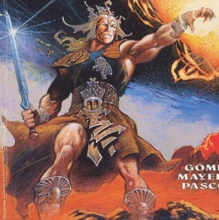

Aves
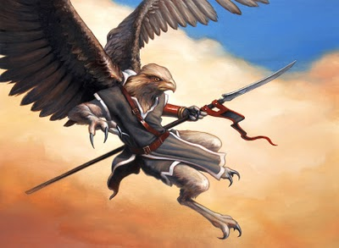
As aves no Magic são tipicamente caracterizadas por possuírem penas, ossos ocos e as asas. Elas normalmente são capazes de voar, podem ser de tamanhos grandes e bastante inteligentes, além de existirem diversos tipos antropomórficos e se subdividirem em diferentes grupos, como corujas, águias, falcões, corvos e gaviões. As aves estão muito ligadas aos manas azul e branco. A exceção mais notória é a Aves do Paraíso (Birds of Paradise), que é uma criatura verde.
Avianos são um tipo de ave antropomórfica encontrada em Dominária e vários outros Planos. De acordo com os mitos de Otaria, os avianos foram criados quando águias imploraram para uma divindade celeste, chamada Ancestral, que as transformasse em humanos. Por outro lado, alguns acreditam que na verdade eles se tratavam de refugiados de outro Plano que acabaram se instalarando em Dominária. Alguns até mesmo afirmam que elas evoluíram naturalmente a partir de aves como o Falcão da Cauda Solar (Suntail Hawk).
Encontrados em Dominária (principalmente no continente de Otaria), Ravnica, Alara e outros mundos, os Avianos constituem uma raça de "homens-aves" bastante numerosa. Apesar de "aviano" ser um termo usado para se referir coletivamente a todos os humanóides com aspecto de pássaro altos e fortes, possuindo braços, pernas e asas. A espécie é majestosa e orgulhosa, bem como, no campo de batalha, é ágil e feroz. A primeira aparição de um aviano como carta foi Kangee, Guardião do Ninho (Kangee, Aerie Keeper), um herói durante a Invasão Phyrexiana que, aparentemente, liderou todos os demais avianos na batalha contra os exércitos de Yawgmoth.
A maioria dos avianos presta seus serviços à Ordem, uma sociedade intolerante de nômades idealistas. Seu sistema era baseado nos ensinamentos de uma misteriosa entidade conhecida apenas como o Ancestral. Dessa forma, os membros da Ordem, procuraram artefatos potencialmente perigosos, tais como o Mirari e os destruíam. Por esta razão, a Ordem repetidamente entrou em conflito com Kamahl (Kamahl, Fist of Krosa).
A Ordem teve uma relação complexa com a Cabala. Inicialmente, a Ordem apenas observou suas atividades, mas depois foi necessário agir por perceberam a natureza desprezível dos seus membros. As duas organizações entraram em confronto com freqüência, embora nenhuma tivesse forças para erradicar a outra. Dessa forma, a abordagem da Ordem foi variada para lidar com o Cabala. Apesar de alguns líderes, como Teroh (Major Teroh), que considerava a Cabala completamente abominável e tentou lançar uma cruzada contra ela, outros foram mais pragmáticos. Eesha (Commander Eesha) entrou em uma aliança com a Cabala, a fim de destruir o Mirari, Kirtar (Lieutenant Kirtar) preferia participar regularmente de lutas no fosso, apenas para demonstrar a superioridade da formação da Ordem.
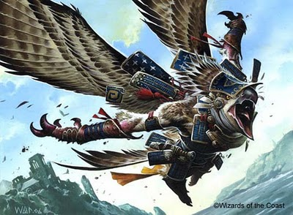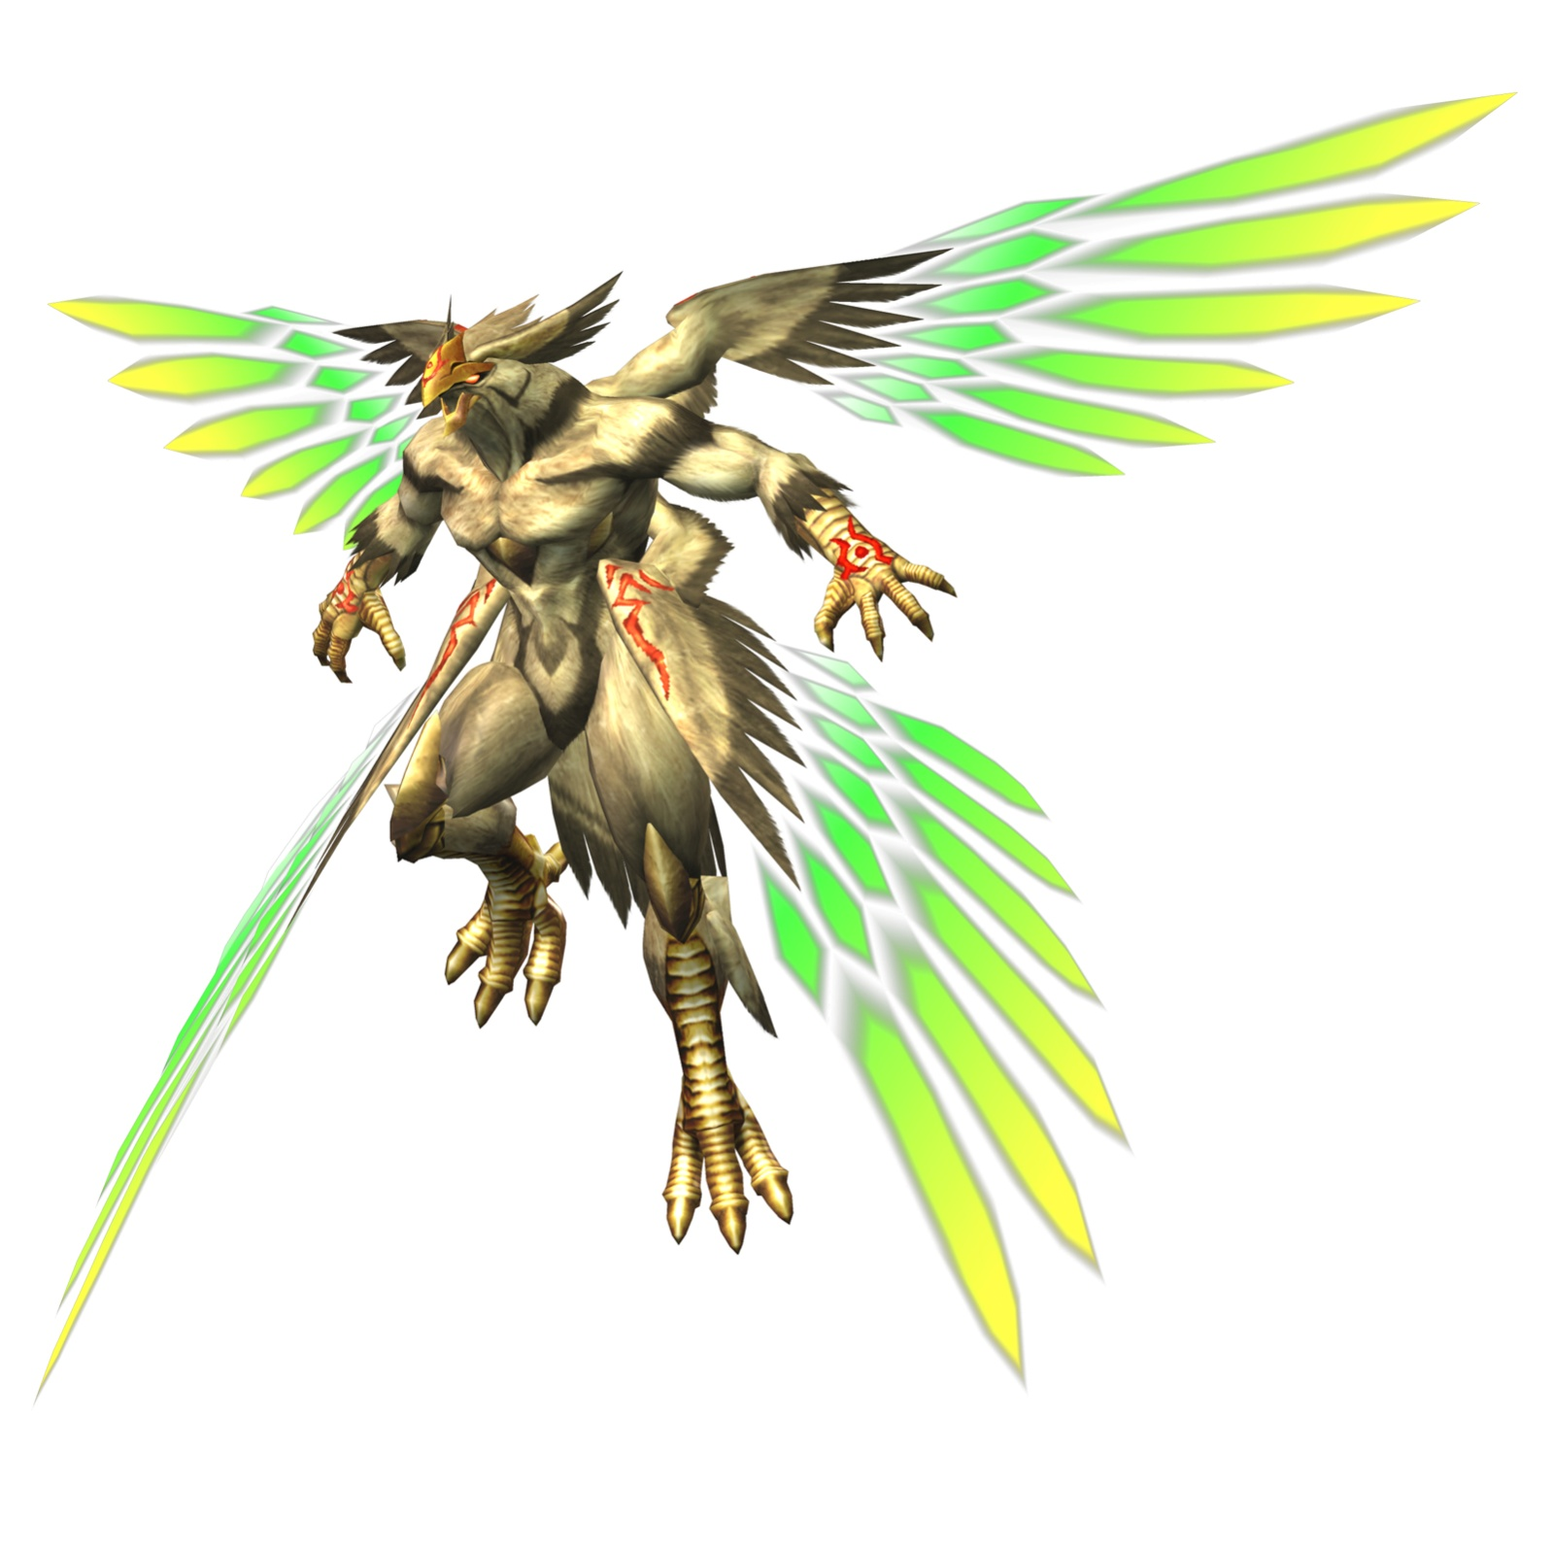
Alguns sábios discutem acerca dos avianos com aspecto de águia geralmente terem pré-disposição para guerrear e lidar com magias, enquanto aqueles com aparência de corujas pareçam menos militares e mais especializados em trabalhos de assistência e pesquisa. Quando a magia do Mirari foi despejada em Otaria, alterando os seus habitantes, muitos se tornaram avianos mais altos e mais musculosos, com longas garras afiadas como navalhas. Os mais avançados desses mutantes perderam os seus braços, regredindo em enormes aves de rapina inteligentes. Outros, como os Elen, tornaram-se criaturas colossais e alguns, como os Raypen, perderam suas asas. Também existem os Garras Curtas, um clã inteiro que teve suas habilidades mágicas ampliadas graças às emanações do Mirari, principalmente seus anciões (Crookclaw Elder).
Em Alara existem aguns tipos diferentes de avianos. Os mais numerosos fazem parte da tribo Kathari e são guerreiros com aparência de abutres que podem ser encontrados no fragmento de Grixis. Nem mesmo quando eles se tornam carcaças ambulantes, deixam de combater seus adversários na busca por carne podre para se alimentarem.
Os avianos constituem apenas uma parte deste tipo de criatura existente em Magic. Ainda existem diversas outras sub-raças de pássaros propriamente ditos, que são classificados, obviamente, como aves também. Por exemplo, existem os Primocs, híbridos entre pássaros e macacos, que foram criados pelo Riptide Project (o mesmo que criou os Fractius) para servirem como familiares e também os Rocs, que são aves grandes e selvagens que vivem em picos das montanhas de mais difícil acesso em Rabiah, Ravnica e Dominária.
O Multiverso possui uma quantidade tão vasta deste gênero de criatura que muitas delas às vezes são bem diferentes da imagem que se costuma ter em mente de aves normais, como é o caso dos Pércheros. Tratam-se de criaturas que não se parecem com aves nem um pouco, mas sim com lulas voadoras. Elas eram usadas pelos phyrexianos em Rath para transmitir mensagens a longas distâncias, devido à sua capacidade de memorizar e repetir frases curtas.
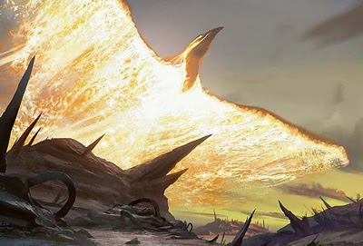
Já a Fênix é um tipo de ave que é metade animal e metade elemental. Ela é capaz de transformar seu corpo em fogo e chama, e, literalmente, ressurgir de suas cinzas, ressuscitando-se. Elas são vistas em Dominária, Ravnica, Rath, Mirrodin e no fragmento de Jund em Alara, principalmente durante grandes incêndios. Rukhs, também chamado de "penas de pedra", são semelhantes à fênix, porém o seu elemento base é terra e não fogo. Suas penas parecem feitas de couro e suas asas escamosas. Eles são nativos do Plano de Rabiah e perigosos desde recém saídos do ovo (Rukh Egg).
Aesthirs são aves gigantes que eram usadas pelos kjeldoranos como montarias voadoras para sua elite de cavaleiros. Eles tornaram-se gradualmente extintos após o término da Era Glacial, quando seu habitat natural gelado começou a se tornar cada vez mais escasso. Diz-se que Oriel Kjeldos, o progenitor da crianças que fundariam as bases do Império Kjeldorano, foi o primeiro a treinar um Aesthir Selvagem (Wild Aesthir) e que o lendário Márton Stromgald (Márton Stromgald), general cujo nome deu origem foi homenagem durante a criação da Ordem de Stromgald, foi o primeiro a usar um Aesthir no combate contra os goblins.
Em Dominária, existem os Darbas (Darba), que são aves gigantescas, incapazes de voar e carnívoras que vivem no leste da Jamuraa. Durante a invasão de Keldon à Jamuraa, muitas vezes eles foram encontrados seguindo barcos keldonianos em busca de carniça ou foram usados pelo exército para executar prisioneiros, covardes e traidores. Ocasionalmente atacavam até mesmo acampamentos keldonianos bem armados em busca de alimento.
Por fim, outro tipo digno de nota são os Falcões de Meseta (Mesa Falcons). Embora sejam naturalmente aves consideradas perigosas em Ulgrotha, eles costumam visitar o Aviário de Serra (Serra´s Aviary) e alguns falcoeiros como Soraya (Soraya, the Falconer) são até mesmo capazes de comunicar diretamente com estas aves.

Insectóides:

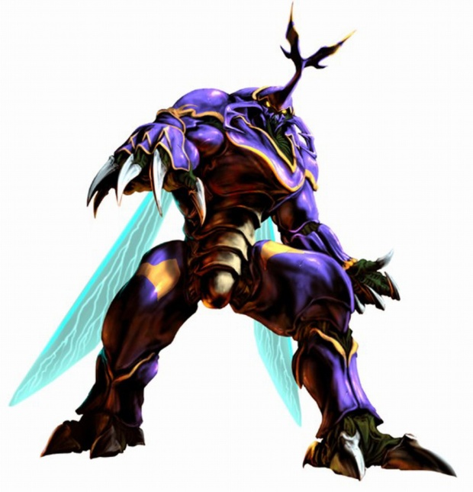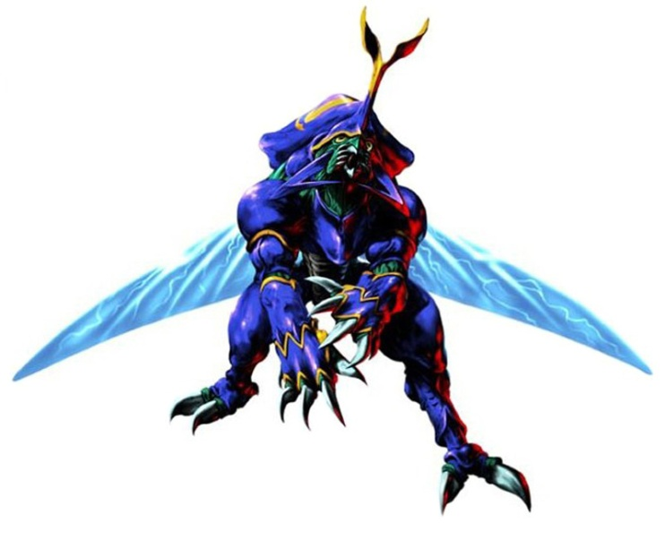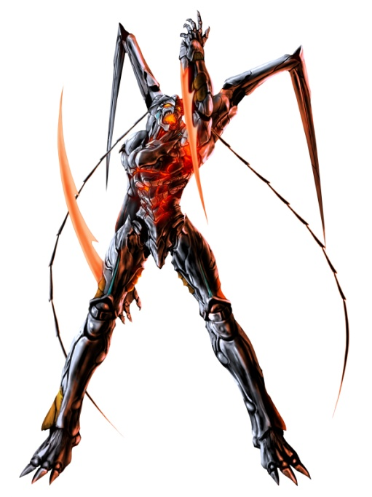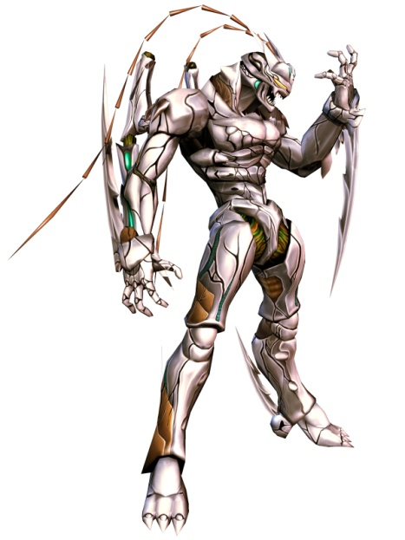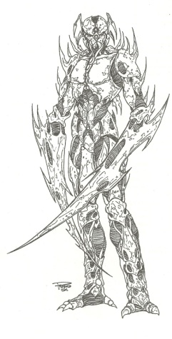

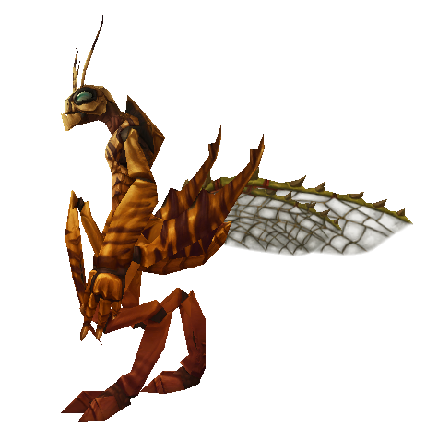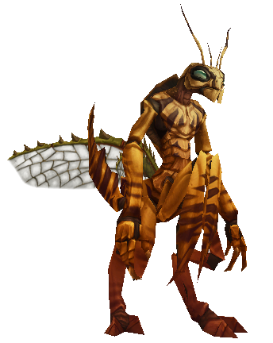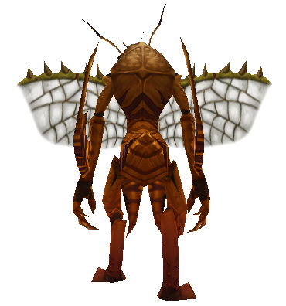
Poderes Possíveis: Aumento de Atributos, Asas, Chifres, Bafo, Dentes e Boca, Garras, Inspirar Terror, Moldar Exoesqueleto, Matilha, Mutilação, Pele Grossa, Patas de Aracnídeas ou Insectóide, Pinças, Pesonha, Tamanho, Visão Noturna.
Fraquezas: Reações a estímulos, Fome (Carne), Não se Reproduz.

Mantídeos
Os mantídeos são mais uma raça de insetos como louvadeus e causam medo até nas raças mais poderosas, e não é para menos, se eles possuem um pouco do poder dos insetos que já conhecemos então eles realmente são perigosos.

Assim como os insetos Qirajis e Nerubianos, os Mantídeos também são descendentes dos Aqir, a antiga raça que lutou ferozmente contra o império a milhares de anos atrás. Os mantídeos veneravam um deus de sete cabeças chamado Y’Shaarj.
Assim com os Qirajis e os Nerubianos, os mantídeos não funcionam como uma colmeia. Eles são liderados por Imperatrizes.
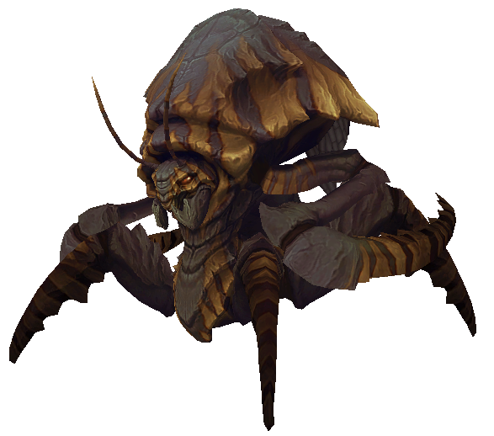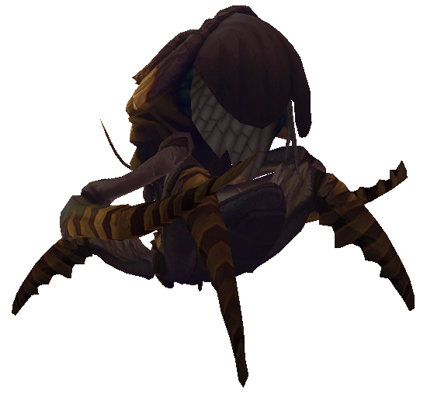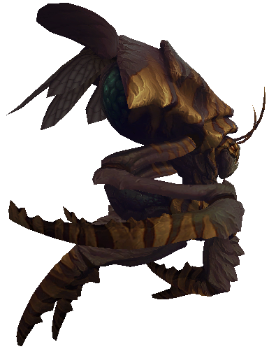
Os Kunchongs são criaturas enormes, eles são guiados apenas pelo seu próprio instinto. Os mantídeos se consideram semi-divinos quando os Kunchongs saem enlouquecidamente por um caminho, destruindo tudo por onde passa deixando apenas resina de âmbar, os mantídeos vão atrás dele e saem construindo seus assentamentos e cidades e usam o âmbar que foi deixado para trás.
Os mantídeos são inteligentes, eles sabem que os kunchongs destroem e aniquilam outras espécies, mas os mantídeos não estão nem aí. Para eles, a migração dos Kunchongs é guiada por seu instinto de oráculo, revelando à eles onde eles deveriam viver e construir.

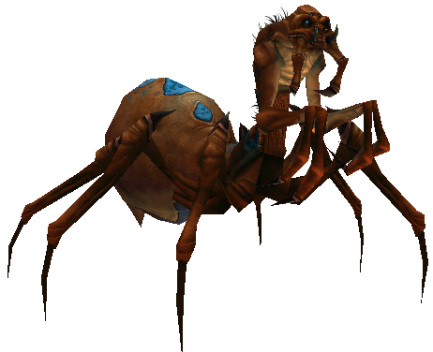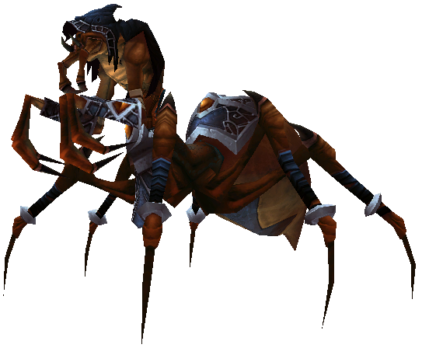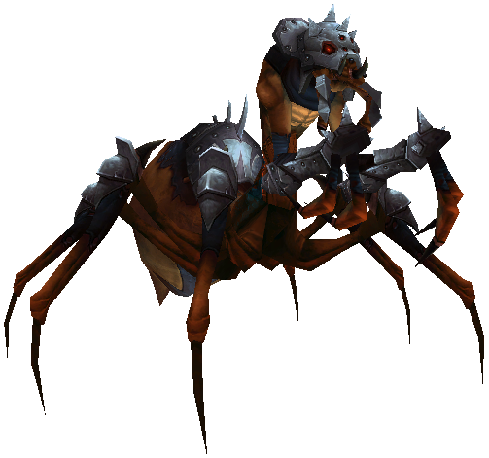

Poderes Possíveis: Aumento de Atributos, Dentes e Boca, Garras, Inspirar Terror, Matilha, Pele Grossa, Patas de Aracnídeas ou Insectóide, Pinças, Pesonha, Reprodutor, Sombras, Tamanho, Visão Noturna.
Fraquezas: Reações a estímulos, Fome (Carne), Instintividade.

Nerubiano

Uma raça misteriosa com características aracnídeas, tem como capital original as terras subterrâneas de Azjol'Nerub na dimenção gelada e sombria de Halzazee. Os Nerubianos se envolveram numa guerra chamada "Guerra da Aranha", sendo que muitos nerubianos mortos nela foram ressuscitados por poderes malignos, virando escravos mortos-vivos. Os Nerubianos que não morreram, e estão totalmente vivos, lutam desesperadamente numa resistência contra o inomionável para recuperar sua terra invadida pelos mortos-vivos. Mas não se engane os Nerubianos são crueis por naturesa. Nerubianos podem ser jogadores possuem +10% para teste de FR com a sua parte inferior. O dano desse ataque é de 1D3 + Bônus de força, podem escalar quase todas as superficies livremante, criam teias extremamente fortes que são quase invisiveis no escuro (Teste de PER Dificil), mas são altamente inflamaveis
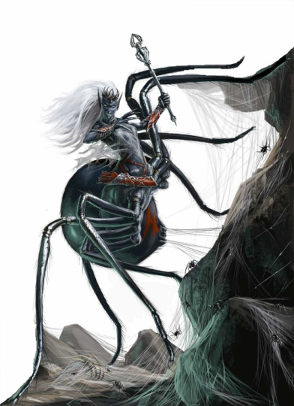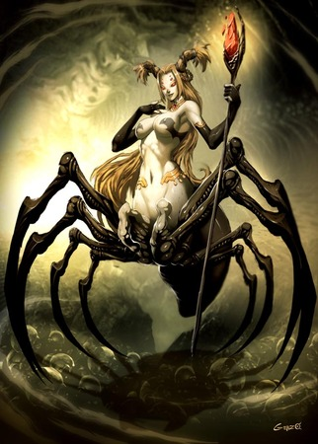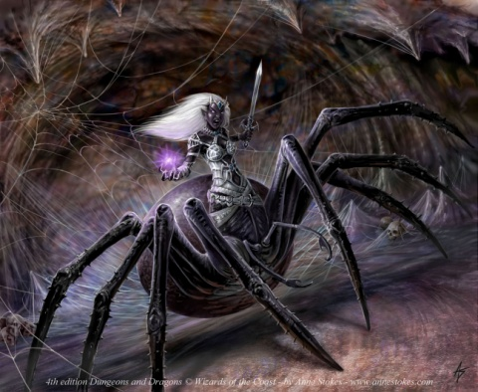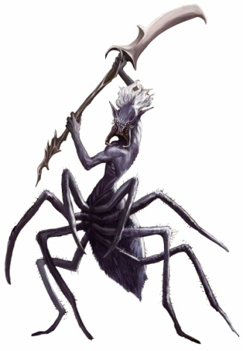
Poderes Possíveis: Aumento de Atributos, Ataque Extra, Dentes e Boca, Garras, Inspirar Terror, Matilha, Pele Grossa, Patas de Aracnídeas ou Insectóide, Pinças, Pesonha, Reprodutor, Sombras, Tamanho.
Fraquezas: Reações a estímulos, Fome (Sangue), Instintividade.

Drider
Apenas sacerdotisas de alto nível em boa posição com Lolth são capazes de iniciar a transformação de um elfo negro em um drider. Esta transformação é muito dolorosa e dura pelo menos 12 horas. Driders desenvolver uma mordida venenosa e a mudanças de digestão e que deve beber o sangue de criaturas vivas para o sustento. Driders ainda mantem as suas magias e habilidades especiais que eles tinham como um elfo-negro. Pode existir qualquer classe de personagem de drider. Eles mantêm inteligência e memórias. Isso geralmente os torna amargos, criaturas malévolas. Alguns busca por magia poderosa o suficiente para desfazer a transformação. Driders parecem assexuados, mas capaz de reproduzir magicamente. Driders parecem conservar seu gênero e características após a transformação, mas a fertilidade é discutível.
Os elfos negros tanto temem e estão revoltados com driders. Após a transformação, são normalmente empurradas para a área selvagem em torno de uma cidade drow. Driders são encontrados geralmente em companhia de pequenas aranhas, grandes e gigantes. Driders falam a lingua comum, élfico, e Subterrâneo. Drider são realmente considerado santo e uma bênção de Lolth.

Nome: The Swarm

Formas e Caminhos: Criar/Animais/Arkanun 2

Custo: Padrão, Tempo de Conjuração: Imediato, Duração: Uma cena, Alcance: 20m.

Fetiches: Um Escaravelho.

Descrição: Permite ao mago conjurar um enxame de insetos parasitas que voam em direção de um ponto alvo, atacando todos os inimigos que se aproximarem. Irão consumir a vida e ignoram as armaduras dos alvos. Em regra funciona como a conjuração de animais, porém são Insetos voadores de Halzazee, que atacam todos em uma área escolhida e causam 1 ponto de dano por rodada e causa os mesmo efeitos de cegueira e lentidão, e duram uma cena.

Nome: Shukuchi

Formas e Caminhos: Controla/Metamagia 4

Custo: Padrão, Tempo de Conjuração: Imediato, Duração: D6 Rodadas, Alcance: 20m.

Fetiches: Um Escaravelho.

Descrição: Permite ao mago conjurar um feitiço que o deixa invisível e incrivelmente rápido, somente a sua passagem próxima aos inimigos causam dano. Pode causar dano em até quatro alvos. Com ela, o Tempo próximo do alvo fica duas vezes mais rápido durante 1d6 rodadas por nível de Focus empregado na magia. Em termos práticos, o personagem afetado pode se mover duas vezes mais rápido do que o normal, seus testes de perícias envolvendo AGI e DEX serão considerados fáceis (incluindo esquivas e manobras defensivas, mas isto não inclui ataques, cujos benefícios serão descritos a seguir), ganham um bônus de +4 em suas jogadas de Iniciativa e podem fazer dois ataques por rodada — para personagens ambidestros, eles podem fazer um único ataque adicional. O número de alvos a serem afetados por Shukuchi é igual ao valor de Focus utilizado na mágica (caso ela seja conjurada com Focus 6, ela pode funcionar em seis alvos). Apesar de seus óbvios benefícios, Shukuchi traz um efeito colateral um tanto preocupante. As criaturas afetadas pela magia envelhecem um ano de vida permanentemente. Isto acontece porque o processo metabólico de seus corpos foi acelerado, o que provoca envelhecimento precoce. Este efeito só pode ser revertido com a magia Desejo.

Na Antigüidade grega, existia a lenda do Minotauro do Labirinto, que se tornou famosa e perdurou até os dias de hoje. Mas, imagine que não exista apenas um destes seres, e sim uma espécie inteira destes homens com cabeça de touro. Os Minotauros vivem em Arcádia e possuem grandes cidadelas onde vivem em clãs. Apesar desta vida aparentemente comum que levam, existem alguns membros que optam por não sedentarizarem-se desta forma, preferindo percorrer o mundo à procura de desafios. Estes Seres são grandes aventureiros. Corajosos e destemidos, gostam de brigas e perigos tanto quanto apreciam o gosto da carne (humana ou élfica). Alguns chegam a viverem como gladiadores ou mercenários nas cortes imperiais da Nova Arcádia, outros preferem se arriscar aventurando-se nas colinas nebulosas de Halzazze.

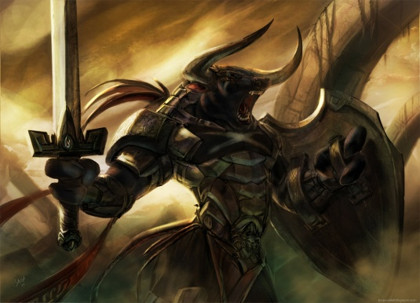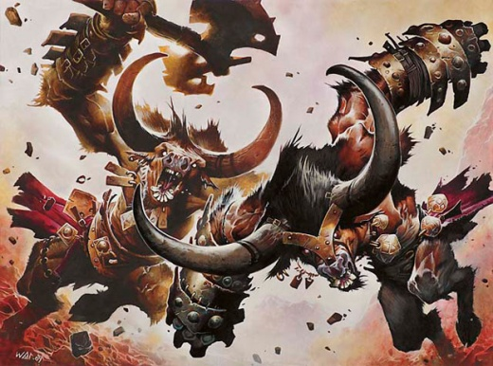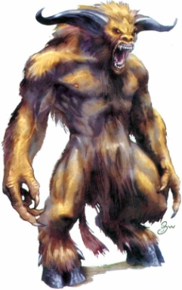

Poderes Possíveis: Aumento de Atributos, Chifres, Regeneração, Sentir o Sobrenatural, Pele Grossa, Patas e Cascos, Inspirar Terror, Tamanho.
Fraquezas: Forma Perpétua, Fome (carne).
Minotauros

Servos de Thiamat

Draconianos São Monstros Magicamente criados através de um complicado ritual envolvendo os ovos de dragões. Dividem-se em cinco espécies: Aurak, Baaz, Bozak, Kapak e Sivak.
Um draconiano lembra de certa forma, um homem-largato, mas o aspecto exato varia de espécie para espécie. Exceto pelos Aurak, todos tem pequenas asas que não permitem voar, mas planar por pequenas distâncias (quatro vezes a altura de onde o draconiano se lançar). Apenas os Sivaks têm asas desenvolvidas o suficiente para voar.
Quando um draconiano morre, a energia mágica esvai de seu corpo de formas variadas, sendo capaz de ferir pessoas próximas, Isso leva a qualquer guerreiro experiente a pensar duas vezes antes de matar um draconiano.
Acredita-se que os draconianos não possuem sexo e não podem se reproduzir: afinal, seu tempo de vida é próximo da imortalidade (Cerca de 1.000 anos) e sua origem mágica tornam a procriação desnecessária.
Estes "homens-dragão" têm um metabolismo extremamente resistente, sendo imunes a diversas doenças. Também são capazes de sobreviver com pouca água e comida.
Draconianos são malignos, sem exceção. Sua brutalidade e feitos hediondos são odiados por praticamente todas as raças humanoides. Corrupção e perversidade são normais para esse povo. Eles obedecem cegamente a Takhisis, a "Rainha das Trevas", uma entidade que costuma ser representada de duas formas: a Dama Negra, uma feiticeira de longos e manto negro; e o dragão cromático, um monstruoso dragão de cinco cabeças, cada uma pertencendo a uma cor de dragão cromático (Vermelha, Branca, Azul, Verde e Negra) Conhecida como Thiamt.
A aura de medo dos dragões não afeta os draconianos; na verdade exerce sobre eles efeito contrário. Quando estão a até 30m de um dragão, draconianos recebem um bônus de +1 em dano e IP, +05/+05 ataque e defesa para cada nível de categoria do dragão.
Humanos e outras raças caçam draconianos de maneira implacável. Alguns bandos de aventureiros chegam inclusive a se especializar neste tipo de caçada.

A Elite Draconica

Poderes raciais: Atributos, CON +2, FR +8, INT +2 e CAR +2, Mordida 1d6+Bônus, Garras 1d6+Bônus, IP+1 natural, cumulativo com armaduras, pode voar com 1,5 vezes a velocidade que tem em terra, Uma vez por dia para cada 5 pontos de CON a criatura pode usar uma arma de sopro dano 3d10 9m/6x6m uma vez a cada 1D6 turno, Todo Draconiano é imune a um tipo de elemento, Todos os Draconiano podem enxergar na penumbra (ou seja, podem ver na escuridão normalmente, contanto que haja uma luminosidade mínima disponível) e tem visão no escuro com alcance de 18m.

Aurak
Por derivarem dos ovos de dragões dourados, estes são os draconianos mais raros, Inteligentes e mortais. Sua Furtividade é notória; Auraks não tem asas, mas podem mover-se silenciosamente e são capazes de usar uma versão de limitada do portal dimensional, para se teleportar a uma distância de até 60m.
Os Auraks têm sentidos muito aguçados, com infravisão e a habilidade de detectar criaturas escondidas ou invisíveis dentro de um raio de 15m. Eles também podem enxergar através de ilusões.
Esta criatura tem várias defesas naturais: Podem usar invisibilidade Total uma vez por turno e metamorfosear-se em qualquer animal do seu tamanho. Também são resistentes à magia e outras formas de ataque, recebendo um bônus de +04 para todos os testes de resistência e IP.
Por ultimo, Auraks podem se transformar (como a magia alterar-se) e imitar perfeitamente a aparência e a voz de qualquer humanoide que tenha observado com 95% de eficácia.
Os auraks têm três modos de combate (Garras e Mordidas) e podem gerar explosões de energia de 3D6 de dano em cada mão, atingindo alvos até 10m para cada nivel de categoria draconica.
Auraks podem expelir uma nuvem de gás venenoso, praticamente todos possuem alguma forma de controle mental, geralmente Hipnosi.
Quando um aurak tem seus pontos de vida reduzidos a 0, ele não morre imediatamente. A energia mágica que se esvai de seu corpo explode em chamas verdes que colocam o draconiano em uma espécie de "frenesi de batalha"; ele luta de maneira furiosa (idêntico ao aprimoramento negativo Fúria), Qualquer criatura a até 1m sofre 2D6 de dano decorrente das chamas e por petrificação.
Após 6 rodadas, ou quando os pontos de vida do aurak chegam a -10, eles se transforma em uma esfera de energia verde, atacando todos que estejam até 3m dele (considere o aurak um mostro de energia com 13D6 de pontos de vida e pode voar com velocidade de 20m/s, com 90% para acertar.), causando 3D6 pontos de dano. Três rodadas mais tarde, a bola explode causando 5D6 pontos de dano e paralisando a todos até 5m/Raio durante 1D4 rodadas. Itens serão esmagados e precisam resistir a enorme força (10D6+50 de Dano) para não serem destruídos.

Tamanho 2m

Baaz
Pouco inteligente e fraco de caráter, os baaz se parecem com homens cobertos de escamas. Pequenas asas saem de suas omoplatas. Embora a face de um baaz seja tão variada quanto à dos humanos, muitos deles tem um focinho curto. Geralmente os baaz se disfarçam de humanos cobrindo-se com mantos e outras roupas pesadas. Aqueles que têm a aparência mais "humana" são utilizados como espiões.
Os baaz são criados injetando uma substância enrijecedora nos ovos. Quando vivos, seus tecidos são normalmente "moles", apesar do líquido endurece dor em seus corpos. Entretanto, quando uma dessas criaturas é morta, imediatamente se transforma em algo parecido com pedra aprisionando qualquer arma, mágica ou não, que tenha sido utilizada para dar o ultimo golpe (desde que a arma esteja em contato com seu corpo). O autor do golpe precisa fazer um teste de DEX com um redutor de -30% para livrar a arma, ou ela ficará presa na estátua durante 1D4 rodadas (muitos guerreiros foram mortos por outros draconianos enquanto suas armas estavam presas no cadáver do inimigo!). Após este período, o cadáver do draconiano se transforma em pó.
Baaz são os menores e os mais comuns draconianos. Seu temperamento sádico fica ainda pior quando estão sobre efeito de bebidas. Eles podem fazer dois ataques por rodada com garras ou mordida. Preferem usar armas facilmente ocultáveis em emboscada; quando atacam abertamente usam espadas longas ou arpões.

Tamanho 1,70m

Bozak
Este tipo de draconiano é revestido com escamas que lembram o bronze, (pequenas como escamas de peixe) no rosto, mãos e pés, mas atingindo o tamanho de uma peça de cobre no resto do corpo. Embora sua habilidade de voar seja limitada, os bozak podem planar muito bem, se mantendo no ar indefinidamente quando a ventos fortes. Preferem planar à noite, assim protegidos dos olhares curiosos.
Os Bozak são criados a partir de ovos corrompidos de dragões de bronze. Quando um deles é morto, a carne se transforma em pó, mas os ossos começam a vibrar e explodem violentamente causando 5D6 de dano a todos em um raio de 3m.
Estas são criaturas mais cautelosas entre os draconianos, servindo como comandante e membros de forças especiais. Sua cautela se reflete no uso de magias e armas de longo alcance, preferindo estas antes de entrar em combate direto.
Bozak recebe um bônus de +02 para todos os testes de resistência.

Tamanho 1,90m

Kapak
Os kapak parecem menos humanos que os Baaz. Tem uma pequena crina que pende dos cantos da boca. Suas grandes asas de couro os fazem peritos em planar. Eles desprezam roupas, que consideram "trapos inúteis" criados pelos humanos. Como compensação, são conhecidos por vestir "troféus" de suas vitimas (colares, braceletes e outros objetos brilhantes).
Os kapak são geralmente ignorantes, "malcriados" e burros. Eles se adéquam mais facilmente à vida militar, onde suas ações são dirigidas por draconianos mais inteligentes como os baaz ou bozak. Um destacamento de soldados kapak é perigoso, rápido e surpreendentemente forte. Eles preferem o combate direto, onde sua saliva venenosa e suas garras curvas e afiadas tem melhor resultado.
Os kapak servem muito bem como combatentes e assassinos. Sua mordida venenosa é notória: antes de entrar em combate, costumam envenenar suas armas lambendo as lâminas. Quem recebe dano de uma mordida ou arma envenenada de kapak, precisa fazer um teste de resistência contra o veneno ou ficarão paralisados por 2D6 turnos, o veneno evapora da arma após três rodadas, e aplicar uma nova dose leva uma rodada.
Kapak são criados apartir de cobre. Quando um kapak é morto, seu corpo se disolve em uma poça de ácido medindo 3m de raio. A poça causa 2D6+3 de dano por rodada em quem estiver na área. O ácido evapora em 1D6 rodadas. Qualquer item expostos ao acido se torna imprestável.

Tamanho 2,10m

Sivak
São os maiores e mais vigorosos draconianos, sua força de elite formam tropas de choque armados com poderosas espadas de duas mãos. Seu elevado vigor lhes concede um bônus de +06 em todos os testes de resistência. Mesmo assim como os kapak eles precisam ser direcionados. Suas mentes diminutas impedem que eles assimilem planos muito elaborados ou estratégias mais complicadas.
Nascidos dos ovos dos dragões de prata, os sivak brilham como moedas polidas. São os únicos a realmente capazes de voar e costumam fazê-lo durante o dia, quando suas escamas refletem o brilho do sol.
Além do poder de voo, a habilidade mais temível dos sivak é o poder de adquirir a aparência de sua vítima mais recente, e assumir o seu lugar. Quando o fazem, podem simular a voz e o aspecto da vitima, mas não seus poderes, magias ou memórias. Eles podem voltar à sua forma original quando bem entenderem, mas não podem usar o poder de transformação novamente até que matem outra vitima. Esta habilidade faz dos sivak ótimos espiões.
Quando mortos por um humanoide, os sivak adquirem automaticamente a forma de seu assassino. O cadáver permanece nesta forma por até três dias. Ao final desse período o corpo explode em chamas e fica reduzido a um punhado de cinzas. Se o sivak não é morto por um humanoide ou seu assassino é maior do que o próprio sivak, impedindo a transformação, o draconiano explode em chamas imediatamente, causando 5D6+10 de dano a todos os presentes em um raio de 5m sem direito a teste de resistência.

Tamanho 2,70m

Poderes:

Aumento de Atributos
É a capacidade sobrenatural dos Insectóides de possuírem características mais fortes que a dos humanos normais.
Força: bônus de +3 pontos em Força. Esse poder pode ser escolhido várias vezes.
Constituição: bônus de +3 pontos em Constituição. Esse poder pode ser escolhido várias vezes.
Destreza: bônus de +3 pontos em Destreza. Esse poder pode ser escolhido várias vezes.
Agilidade: bônus de +3 pontos em Agilidade. Esse poder pode ser escolhido várias vezes.
Inteligência: bônus de +3 pontos em Inteligência. Esse poder pode ser escolhido várias vezes.
Força de Vontade: bônus de +3 pontos em Força de Vontade. Esse poder pode ser escolhido várias vezes.
Percepção: bônus de +3 pontos em Percepção. Esse poder pode ser escolhido várias vezes.
Carisma: bônus de +3 pontos em Carisma. Esse poder pode ser escolhido várias vezes.

Asas
Nível 1: O personagem possui um par de asas capaz de voar a até 20m/s.
Nível 2: O personagem possui um par de asas, e é capaz de voar a ate 40m/s.
Nível 3: O personagem possui ate dois ou mais pares de asas, e é capaz de voar a ate 80m/s.
Nível 4: As asas são capazes de voar a ate 160m/s.
Nível 5: Velocidade máxima de 320m/s.

Ataque Extra
O personagem e capaz de realizar mais ataques que o normal por rotada. Muito útil se combinado com formas de ataque especiais (garras, patas, asas, bafo e outras). Permite que o personagem realize ataques extras.

Nível 1: Três ataques a cada duas rodadas (alterna entre 1 ataque e 2 ataques)
Nível 2: Dois ataques por rodada.
Nível 3: Cinco ataques a cada duas rodadas (alterna entre 2 ataques e 3 ataques)
Nível 4: Três ataques por rodada.
Nível 5: Sete ataques a cada duas rodadas.

Bafo
O Insectoide desenvolve um tipo de ataque por bafo, seja de uma rajada de acido sulfúrico ou spray resinoso. Para utilizar este poder, o jogador deve pagar pontos de Poder de acordo com o dano e alcance de seu bafo, de acordo com a tabela a seguir. O jogador deve obrigatoriamente especificar QUAL e o tipo de ataque que seu Insectoide e capaz de causar, porque possuem efeitos extras (já abaixo). Bafos extras (como Acido) devem ser comprados separadamente. O Insectoide PODE aumentar o poder de seus ataques com experiência. A vítima pode fazer um Teste de AGI para receber metade do dano. Exemplo: Desdômoni deseja ter o ataque bafo Ácido, com dano 3d6 e alcance te 4m, para ser utilizado uma vez por dia. Este ataque custa 5 pontos (3+2+0).

Custo Dano/ Alcance/ Ataques
Nível 0 - 1m 1 dia
Nível 1 ld6 2m 2 dia
Nível 2 2d6 4m 4 dia
Nível 3 3d6 8m 8 dia
Nível 4 4d6 16m 16 dia(max)
Nível 5 5d6 32m (max)
Nível 6 6d6
Nível 7 7d6
Nível 8 8d6
Nível 9 9d6

Obs: Nos ataques, o intervalo mínimo entre 2 bafos e de 5 rodadas Efeitos possíveis:
Ácido: Pode corroer metais; causa dano extra (de 1 ponto por rodada por contato); pode encharcar não afeta vidros.
Spray resinoso: nesse caso o dano se torna a força da prisão de resina vs, força o alvo e é acumulativo, se o alvo passar no teste contra a força da resina, ficará com uma penalidade em FR,DEX, AGI igual a o numero de dados do poder, e também é acumulativo

Chifres
Com este poder, o Insectoide possui um (ou mais) par de chifres em sua cabeça com a descrição que desejar chifres longos, curvados, dois pares, um único chifre na testa, vários espinhos, ganchos pendurados, e pode atacar com eles.
Nível 1: dano 1D6 + bônus de FR por ataque
Nível 2: dano 1D10 + bônus de FR por ataque
Nível 3: dano 2D6 + bônus de FR por ataque
Nível 4: dano 3d6+bônus de FR por ataque
Nível 5: dano 4d6+bônus de FR por ataque

Defesas Especiais

Nível X: Proteção vs. Elemento. Confere X dados de Proteção contra o elemento escolhido (Fogo, Água, Terra, Ar, Luz e Trevas). Estes X d6 são rolados e seu valor subtraído de qualquer efeito místico lançado contra o demônio, seja dano, força ou qualquer outro efeito direto. Funciona como uma defesa permanente.
Nível 1: Imunidade à doenças. O demônio se torna imune a quaisquer doenças naturais.
Nível 1: Alimentos. O demônio não necessita mais de alimentos ou água para sobreviver. Ainda e capaz de comer e beber.
Nível 2: Espinhos. O demônio possui espinhos ( ou pregos, ou farpas, ou ganchos) em sua pele capazes de causarem até 1d6 pontos de dano caso alguém seja agarrado ou esfregado contra a pele do demônio.
Nível 2: Imunidade à ácidos. O demônio se toma imune a quaisquer ácidos natural. Ácidos mágicos ou criados por magia não são afetados, mas o demônio recebe um bônus de +3 para CON em Testes de Resistência.
Nível 2: Imunidade a Venenos. O demônio se torna imune a quaisquer venenos naturais. Venenos mágicos ou criados por magia não são afetados, mas o demônio recebe um bônus de +3 para CON em Testes de Resistência.
Nível 2: Proteção vs. Bem. Todas as criaturas que emanarem auras boas, e que estiverem próximas ao demônio (5m de raio) sofrem uma penalidade de -10% para ataques, defesas e para qualquer Teste de Atributos.
Nível 2: Oxigênio. O demônio não precisa mais de oxigênio para sobreviver. Ainda é capaz de respirar.
Nível 3: Campos Magnéticos. A aura do demônio gera um campo eletro-magnético capaz de interferir em ondas de rádio e TV, o que toma o demônio invisível a estes aparelhos de detecção.
Nível 3: Aura de Medo. O demônio é capaz de gerar urna aura de medo ao redor de sua pessoa. Vítimas precisam passar um Teste de WILL ou são incapazes de chegar próximo ao demônio para atacá-lo. Criaturas sobrenaturais não são afetadas por este Poder.
Nível 4: Imunidade contra Armas Não-Mágicas. Confere ao demônio IP 8 contra armas não mágicas (ou seja, armas ordinárias, não encantadas, nem abençoadas). Magias, armas mágicas, abençoadas ou relíquias continuam fazendo o dano correspondente.
Nível 4: Imunidade a Ataques Elétricos. O demônio se torna imune a raios e a eletricidade comuns, e recebe 4D de proteção contra eletricidade mágica ou natural.
Nível 5: Imunidade a Dominação. Faz com que o demônio não possa-ser dominado por qualquer outra entidade, e o torna imune a quaisquer efeitos de controle mental.

Dentes e Boca
Este poder confere ao personagem a capacidade de usar sua boca como arma de ataque. Dentes afiados como lanças, e uma boca enorme, capaz de engolir de uma só vez a cabeça de um oponente.
A descrição não Influencia o efeito: boca espichada, larga, capaz de se esticar, longa (como o Violador), coberta de dentes minúsculos, ou gigantescos, muitos ou poucos, alinhados ou tortos. A descrição fica a cargo do jogador.
Nível 1: dano 2
Nível 2: dano Id6
Nível 3: dano 2d6
Nível 4: dano 3d6
Nível 5: dano 4d6

Disfarces
Nível 1: Máscara. O personagem é capaz de assumir a forma humana. Ele é capaz de se transformar em um ser humano, que se parece com a forma angelical fisicamente. O anjo assume apenas UMA forma, e uma vez escolhida esta forma, não poderá ser mudada posteriormente.
Nível 2: Camaleão. O personagem é capaz de assumir diversas formas diferentes, variando seu tipo físico, sexo, cor, altura, peso, olhos, cabelos e o que mais desejar. Ele conhecerá uma forma por ponto de Inteligência. Apesar disto, não é capaz de duplicar outra pessoa. Se tentar fazer isto, as pessoas podem reconhecê-lo como uma pessoa diferente 50% das vezes.
Nível 3: Doppelganger. O personagem é capaz de imitar com 90% de perfeição qualquer pessoa que desejar. Apesar disto, não absorve as capacidades intelectuais, tiques nervosos e maneirismos, portanto, alguém que conheça a pessoa copiada poderá perceber que há algo de errado.

Garras
O Insectoide possui garras nas pontas de seus dedos, podendo utilizá-las como armas.
Nível 1: 1d6 + bônus por Força de dano.
Nível 2: 1d10 + bônus por Força de dano.
Nível 3: 2d6 + bônus por Força de dano.
Nível 4: 2d10 + bônus por Força de dano.

Inspirar Terror
Nível 1: Seu personagem é capaz de incitar o medo em seus inimigos, através de olhares intimidantes, línguas sibilantes, urro ou até rosnar mais bem elaborado. Uma vez tentado inspirar terror, todos que observarem ou escutarem seu método de intimidação, deverão fazer um teste de WILL para se aproximarem mais que 3 metros do personagem. Uma falha crítica resulta em pânico e fuga histérica.

Nível 2: Todos que observarem ou escutarem seu método de intimidação, deverão fazer um teste de WILL para se aproximarem
mais que 5 metros do personagem. Uma falha crítica resulta em pânico e fuga histérica.

Nível 3: Todos que observarem ou escutarem seu método de intimidação, deverão fazer um teste de WILL para se aproximarem
mais que 7 metros do personagem. Uma falha crítica resulta em pânico e fuga histérica.

Nível 4: Todos que observarem ou escutarem seu método de intimidação, deverão fazer um teste de WILL para se aproximarem
mais que 10 metros do personagem. Uma falha crítica resulta em pânico e fuga histérica.

Moldar Exoesqueleto
Nível 1: Quitina
Possibilita que o Insectoide aumente a espessura de seu exoesqueleto, tornando-se mais rígido e firme. Isso lhe concede IP 2 natural, sem penalizar DEX nem AGI, mas não pode ser usado cumulativamente.
Nível 2: Afiar
O Insectoide pode deixar uma pequena parte de seu exoesqueleto tão afiados quanto lâminas. Podem ser dedos que se transformam em garras, antebraços que ganham lâminas, dentes pontiagudos, etc. Seja qual for o escolhido, ele causará 2d6 de dano.

Matilha
Nível 1: O personagem possui um pequeno núcleo de 1 a 3 animais como a sua contraparte que vivem como seus protegidos e aliados.
Podem ser treinados para caçarem, responderem a comandos ou simplesmente vivem junto do personagem, sob sua tutela.
Nível 2: O personagem possui um pequeno núcleo de 5 a 7 animais como a sua contraparte que vivem como seus protegidos e aliados.
Nível 3: O personagem possui um pequeno núcleo de 8 a 12 animais como a sua contraparte que vivem como seus protegidos
e aliados.

Mutilação
Nível 2: O personagem é capaz de usar uma de suas armas naturais como se possuísse a habilidade Vorpal, onde sempre que ela dá um dano critico, mutila uma parte do corpo do alvo.

Patas de Aracnídeas ou Insectóide
Este poder existe em algumas versões diferentes. Geralmente consiste em ter a parte inferior do corpo transmutada na forma uma aranha, com oito patas. Descritivamente, as patas de aranha podem ser grossas e peludas como nas tarântulas e caranguejeiras, ou finas e compridas. Como são aranhas demoníacas, pode ter oito, dez ou mesmo doze patas, a critério do Mestre e podem escalar quase todas as superficies livremante.
Nível 1: Equilíbrio. As patas permitem ao Personagem atingir velocidades de até 20m/s em solo (72 km/h). Da um bônus de +3 em AGI (+12% nos Testes).
Nível 2: Teias. Permite ao personagem criar e lançar teias até 5m de distância a partir do baixo ventre de sua forma aracnídea. As teias possuem força 2D e são inflamáveis. Os fios ainda são fracos individualmente, mas com tempo, podem formar uma teia capaz de sustentar grandes pesos.
Nível 2: Par de Membros extras. Com cada par de membros extras o personagem poderá realizar um ataque a mais por rodada, e também poderá manusear uma arma a mais se adquirir os requisitos necessários. Porém ele sofrerá um redutor de –2 de DEX e de AGI para cada par de membros que for adicionado ao seu corpo.
Nível 3: Cordas. Idêntico ao anterior, mas os fios tem FR 3D a 10m e resistência ao fogo de 1D.
Nível 4: Cabos. Idêntico ao anterior, mas os fios tem FR4D a 20m e resistência ao fogo de 2D.

Patas e Cascos
Nível 1: Patas de Bode. Seus pés possuem o formato de cascos, e podem atacar, fazendo ate Id6+bônus de dano.
Nível 2: Patas de Cavalo. Seus cascos são grossos e mais afiados que o normal, fazendo ate 2d6+bônus de dano.
Nível 3: Patas de Rinoceronte. Seus cascos são os mais grossos de todos, fazendo ate 3d6+bônus de dano.

Péle Grossa
O personagem possui o exoesqueleto mais resistentes que o de qualquer Insectoide. Seu corpo pode absorver danos de qualquer origem como se fosse uma armadura. O IP conferido por este poder não penaliza AGI nem DEX.
Nível 1: IP 1 natural.
Nível 2: IP 2 natural.
Nível 3: IP 3 natural.
Nível 4: IP 4 natural.
Nível 5: IP 5 natural.

Pinças
Como o próprio nome diz, este poder deixa as mãos do personagem semelhantes a enormes pinças, como nos caranguejos ou escorpiões. Podem ser pinças permanentes, ou apenas a capacidade de transformar seus dedos em pinças extremamente rígidas e fortes .
Custo Força Dano
Nível 0 1D 0
Nível 1 2D Id6
Nível 2 3D 2d6 (rnax)
Nível 3 4D
Nível 4 5D

Peçonha
Nível 1: Alguns Insectóides possuem veneno como forma de ataque ou defesa corpórea. Podem ser lançados pela boca, garras ou outros ferrões. O veneno causa 1d6 de dano e deixa a vítima atordoada durante sua próxima rodada.
Nível 2: O veneno causa 1d6+3 de dano e deixa a vítima atordoada durante sua próxima rodada.
Nível 3: O veneno causa 1d6+6 de dano e exige um teste de CON para evitar uma debilitação (a peçonha causa um torpor e deixa uma pessoa em estado de terror catatônico, impedindo-o de se mover até o veneno ser extraído do corpo).

Regeneração
Nível 1: regenera 1 PV a cada 12 horas.
Nível 2: regenera 1 PV a cada 6 horas.
Nível 3: regenera 1 PV a cada 3 horas.
Nível 4: regenera 1 PV a cada hora.
Nível 5: regenera 1 PV a cada 30 minutos.
Nível 6: regenera 1 PV a cada 20 minutos.
Nível 7: regenera 1 PV por rodada.
Nível 8: regenera 2 PV por rodada.
Nível 9: regenera 4 PV por rodada.
Nível 8: regenera 8 PV por rodada.

Sentir o Sobrenatural
Nível 1: É dito que os animais podem sentir a presença de entidades espirituais com muito mais facilidade que os humanos.
Assim, um personagem na forma Animal pode realizar tal proeza. O Mestre deve fazer um teste difícil de PER em segredo e, em caso de sucesso, avisar ao personagem o que ele está vendo ou sentindo.
Nível 2: O personagem pode detectar espíritos com um teste normal.
Nível 3: O Personagem poderá sentir se a pessoa com quem conversa é um ser sobrenatural. Em caso da pessoa esteja tentando se disfarçar através de poderes não-mágicos, ela tem direito a um Teste de WILL contra INT do personagem para tentar enganá-lo.
Nível 4: capaz de detectar resíduos mágicos em um local, sabendo dizer se uma magia foi ou está sendo empregada ali. No entanto, não sabe ao certo que magia é esta e nem a que Caminho pertence.

Sombras
Nível 1: O personagem sabe se camuflar perfeitamente nas sombras, sendo um hábil caçador noturno. Considere que ele possui a perícia Camuflagem em 50% e Furtividade 30%.
Nível 2: O personagem sabe se camuflar perfeitamente nas sombras, sendo um hábil caçador noturno. Considere que ele possui a perícia Camuflagem em 70% e Furtividade 50%.
Nível 3: O personagem sabe se camuflar perfeitamente nas sombras, sendo um perfeito caçador noturno. Considere que ele possui a perícia Camuflagem em 90% Furtividade 70%.

Tamanho
O personagem é capaz de aumentar seu tamanho permanentemente, ou possui este tamanho gigantesco naturalmente (dragões, por exemplo). Sua FR e CON aumentam proporcionalmente ao crescimento. Os aumentos de nível não são cumulativos.
Nível 2: Até 2m de altura; +1 em IP; +3 em FR e em CON.
Nível 4: Até 4m de altura; +1 em IP; +6 em FR e em CON.
Nível 6: Até 8m de altura; +2 em IP; +9 em FR e em CON.
Nível 8: Até 16m de altura; +2 em IP;+12emFR e em CON.

Visão Noturna
Nível 1: Se houver qualquer mínima luz (mesmo que seja uma tocha a vários metros de distância), o personagem já é capaz de enxergar com perfeição, como se fosse dia claro. Já, se não houver iluminação, você consegue se localizar no local, isso é, sabe evitar tropeçar em objetos, reconhecer paredes e reconhecer a disposição dos móveis de uma sala.
Nível 2: O personagem pode enxergar perfeitamente na escuridão sem que haja qualquer fonte de iluminação.

Especialidades Mágicas
Especialidades mágicas são conhecimento inerentes aos arcanos, que, representados por pontos de perícias permitem a esses personagens manipular a magia de formas que vão além da simples conjuração de efeitos. Cada especialidade é uma perícia única, independente e comprada separadamente, as especificações de regras para cada uma delas encontra-se junto a descrição das mesmas.
Criar Armas Mágicas [50]
Você é capaz de criar armas mágicas, para tal é necessário ter a perícia Armeiro, pois o mago precisa ter construído ele próprio a arma que será encantada, ele precisará conhecer a magia Permanência, que pelo seu custo (Entender/Criar Metamagia 6) exige do mago um mínimo de 60% em Rituais e Teoria da Magia, além disso o arcano deverá possuir os Focus necessários para lançar a magia com qual encantará a arma. Cumprido os requisitos o mago deverá iniciar o processo de construção do item mágico, para tal ele seguirá as seguintes etapas:
1º - Construção da arma: o arcano deverá ter sucesso num teste da perícia Armeiros, sempre atendendo aos requisitos da mesma, ou seja, deve-se respeitar o tempo de construção da arma, deve-se gastar o valor necessário para o material para a construção da arma (o custo do material é de 30% do valor de uma arma já pronta).
2º - Preparar a magia: o passo seguinte é apenas uma verificação se o arcano possui a magia e todos os requisitos necessários para utilizá-la, serão feitos os testes ou de Rituais ou de Teoria da magia, dependendo da forma como o mago vai usar a magia, em caso de falha é possível fazer novos testes, mas todo o material e tempo gasto na invocação da magia será perdido e deverá ser iniciado do zero, uma falha crítica impossibilita também o uso da arma a ser encantada e o mago deverá recomeçar também o passo 1.
3º Encantando a arma: nesse passo verifica-se se o mago atende as condições para se utilizar a magia permanência na arma e depois calcula-se o tempo total de encantamento, esse tempo é igual a soma do tempo de aprendizado da magia que será imbuída na arma e do tempo de aprendizado da magia permanência, é importante alertar, esse tempo é o tempo de aprendizado como se essas magias fossem magias recém descobertas pelo arcano e não o seu tempo de invocação. No final desse período deve-se fazer um novo teste de Rituais, em caso de falha inicia-se o processo a partir do passo 2, em caso de falha crítica inicia-se o processo a
partir do passo 1. Para a criação de um item é necessário além do descrito acima pagar um custo em pontos de Itens Mágicos, de
acordo com o suplemento Grimório de Arton, esses pontos são iguais a 5 pontos de experiência para cada 1 ponto de item mágico necessário, ou seja, para criar uma espada (uma arma média de dano 1d8) com um bônus mágico de aumento de dano igual a +1, seria necessário: 1,0 pontos por se tratar de uma arma média com um efeito, e mais 0,5 pontos pelo efeito de bônus de dano +1, tendo como total um custo de 1,5 pontos de itens mágicos, que custariam ao mago: 1,5 X 5 ponto de XP (o arredondamento é sempre para baixo) = 7 pontos de experiência.

Criar Armaduras Mágicas [50]
O processo é idêntico ao de Criar Armas Mágicas.
Criar Cajados [25]
O processo é idêntico ao de Criar Armas Mágicas, porém a perícia necessária é a perícia Carpintaria ao invés de Armeiro.
Criar Bastão [25]
O processo é idêntico ao de Criar Armas Mágicas, porém a perícia necessária é a perícia Carpintaria ao invés de Armeiro.
Criar Varinhas [25]
O processo é idêntico ao de Criar Armas Mágicas, porém a perícia necessária é a perícia Ferreira ao invés de Armeiro.
Forjar Anel [25]
O processo é idêntico ao de Criar Armas Mágicas, porém a perícia necessária é a perícia Joalheria ao invés de Armeiro.
Escrever Pergaminhos [25]
O processo é idêntico ao de Criar Armas Mágicas, porém a perícia necessária é a perícia Ler/Escrever (Idioma) ao invés de Armeiro.
Preparar Poção [25]
O processo é idêntico ao de Criar Armas Mágicas, porém a perícia necessária é a perícia Herbalismo ou Alquimia ao invés de Armeiro.
Criar Objeto Mágico [25]
O processo é idêntico ao de Criar Armas Mágicas, porém a perícia necessária varia de acordo com o objeto a ser construído.
Aumentar Magia [25]
Com esta especialidade o arcano pode dobrar o alcance normal de uma magia, todas as magias podem ser afetadas por essa especialidade exceto as magias que têm como alcance o toque. As magias que o jogador ampliar terão um aumento de +1 em seu custo de pontos de magia total.

Novos Aprimoramentos:
Aprimoramentos Positivos

Atropelar

1 ponto: A criatura projeta 1 metro a criatura defensora por ponto de dano que acertar o alvo independente do seu IP, o alvo tem direito a um teste de CON para reduzir a distancia a metade.
Aceleração
1 ponto: O personagem recebe +10 em sua Iniciativa e aumenta sua velocidade normal em 10m/s. No caso de fuga, perseguição e esquiva ele concede um bônus de 15% no teste de perícia.
2 pontos: O personagem recebe +20 em sua Iniciativa e aumenta sua velocidade normal em 30m/s. No caso de fuga, perseguição e esquiva ele concede um bônus de 30% no teste de perícia.
3 pontos: O personagem recebe +30 em sua Iniciativa e aumenta sua velocidade normal em 50m/s. No caso de fuga, perseguição e esquiva ele concede um bônus de 45% no teste de Perícia.
Adaptação
Variável
Pra cada ponto gasto nessa Habilidade, o personagem pode se adaptar a um ambiente ao qual sua raça não esteja acostumada. Caso receba dano de alguma forma por algo ao qual está adaptado, ele receberá IP 2. Dentre alguns tipos de ambientes estão: ácidos/básicos, regiões interdimensionais, pressões extremas, frio intenso (gelo), calor intenso (fogo), eletricidade, gases tóxicos, trevas, luz, radiação e subaquático.

Adaptador
2 pontos: Você tem facilidade para lidar com armas, aprender novas técnicas e improvisar novos golpes.
Esta Vantagem permite mudar o tipo de arma com a qual você foi treinado sem sofrer nenhuma penalidade, como se fosse sua própria arma inicial, porém não podem somar os valores de atributo para armas que não são as suas armas principais.
Ambiente Especial
1 ponto: O personagem possui um lugar no qual ele se sente em casa, sua “arena”. Em termos de regras, ele recebe um bônus de 20% em testes de perícias envolvendo o lugar, além de 20% em perícias de defesa, perícias de ataque e testes de resistência enquanto se encontra no ambiente especial. A cada novo nível há um acréscimo de +5% em bônus de Ambiente.
Armas Naturais
O personagem possui um tipo de arma natural de sua raça, tais como garras, dentes afiados, tentáculos, caudas e até braços adicionais. Pode ser comprado mais de uma vez, para cada tipo diferente de arma natural.
1 ponto: O personagem possui garras, presas, espinhos pelo corpo ou chifres que conferem um ataque adicional que causa +1d6 de dano em um combate corpo-a-corpo.
2 pontos: O personagem possui um tentáculo, uma cauda ou um braço adicional que não somente ataca, mas serve como braço para manipular e segurar as coisas, possuindo a mesma Destreza (DEX) que o personagem. Quando usado para atacar, causa dano de +1d6 durante o combate.
Ataque Especial
O personagem possui um ataque especial que causa um dano maior que o normal. Para cada 1 pontos de aprimoramento gastos em Ataque Especial, o personagem recebe a capacidade de causar 1d6 de dano. O seu ataque pode ainda ser personalizado, possuindo algumas vantagens ou desvantagens únicas, sendo que para isso, recebem um custo (ou bônus) adicional em pontos:
Agravado: O dano causado pelo ataque especial necessita de duas vezes mais tempo e cuidados para que seja recuperado ( 2 pontos )
Aura: O personagem manifestará seu ataque especial em uma aura que age como um verdadeiro escudo, atingindo qualquer um que toque seu corpo. Contudo, é ineficiente em ataques a distância (1 ponto)
Bumerangue: O ataque especial concede bônus de 10% no teste de ataque, e caso não acerte na primeira vez, ele torna a avançar contra o alvo, que deverá esquivar-se novamente para não ser atingido ( 2 Pontos)
Carregável: O dano final de seu ataque dobra caso seja carregado por um turno. Pode ser alguma forma de energia única que seu personagem possui, ou talvez um maior tempo de mira e concentração no caso de um tiro. É possivel comprar este aprimoramento várias vezes, e seu efeito é cumulativo tanto para o valor quanto para a quantidade de turnos para carregar (1 Ponto)
Dano Contínuo: A vítima continuará perdendo 1 ponto de vida por rodada, até 5 rodadas após o ataque. Pode ser comprada várias vezes, para aumentar a quantidade de dano além do número de rodadas. (1 Ponto)
Efeito em Área: O ataque especial atingirá uma área de 3 metros de diâmetro. Para cada 1,5 metro a mais de distância do ponto de impacto, o dano é diminuído pela metade. Pode ser comprado mais de uma vez para aumentar a área total de dano (1 ponto)
Flexível: O ataque especial pode ser flexível, como um chicote, indo atrás do oponente e diminuindo em 10% a defesa total do alvo. Pode ser comprado mais de uma vez, tornando-o cumulativo (1 Ponto)
Força: O ataque especial pode ter o valor da Força ou da Destreza dividido por 2 e arredondado para baixo, adicionado ao dano (1 Ponto)
Incapacitante: O ataque paralisa o oponente por dois turnos após acertá-lo. O oponente tem direito a um Teste de Resistência (Agilidade, Constituição ou Força de Vontade, dependendo da forma do ataque do personagem) para não ser paralisado. Pode ser comprado mais de uma vez, para aumentar o número de turnos que o oponente ficará paralisado (1 Ponto)
Indetectável: O personagem poderá realizar o seu ataque especial de forma confusa, anulando o bônus de Atributo da Defesa do oponente (3 pontos)
Longo Alcance: O personagem poderá ampliar o alcance do ataque especial de 10 metros para 30. Pode ser comprado mais de uma vez (1 ponto)
Penetrante: O ataque especial ignorará 4 pontos de IP. Pode ser comprado mais de uma vez; ( 1 Ponto)
Preciso: O ataque especial concede bônus de +20% no ataque. Pode ser comprado cumulativamente (1 ponto)
Rajada: O ataque especial pode atingir até 3 oponentes que estejam próximos um ao outro. Pode ser comprado mais de uma vez para aumentar o número de oponentes que podem ser atingidos (1 ponto)
Ambiente Especial: O ataque não pode ser realizado em um tipo de ambiente. (-1 ponto)
Autodestrutivo: O ataque causa o mesmo dano que o oponente levou, no seu usuário também. (-2 pontos)
Corpo a Corpo: O ataque só poderá ser realizado havendo contato físico e não contra alvos à distância. ( -2 pontos)
Curta Distância: O ataque só pode atingir oponentes que estejam a cinco metros de distância. ( -1 ponto)
Disparos Limitados: O ataque especial só pode ser usado poucas vezes por dia. 5 vezes, por -1 ponto. 3 vezes, por -2 pontos. 1 vez, por -3 pontos;
Estático: O ataque especial não pode ser utilizado em movimento. ( -2 pontos)
Impreciso: O ataque recebe uma penalidade de -20% na jogada de ataque. (-1 ponto)
Lento: O ataque precisa ser carregado por um turno antes de ser realizado. (-1 ponto)
Usar Energia: O ataque faz uso da energia pessoal do personagem. Para cada ataque realizado ele subtrai 2 pontos de vida. (-1 ponto)
Ataque Extra
2 pontos por nível
O personagem recebe 1 ataque adicional por turno para cada 2 pontos gastos neste aprimoramento. Assim, um atirador com Ataque Extra 2, por exemplo, poderá em um único turno efetuar dois ataques completos além do seu ataque padrão.
Contra ataque

1 ponto: O Personagem uma vez por rodada pode ao sofrer um ataque bem sucedido ou defendido de um oponente em um combate corpo-a-corpo, realizar um contra ataque automático. O Personagem realiza um teste difícil de sua perícia de defesa, e em caso de sucesso, pode realizar um ataque simples extra contra o oponente. Será sem direito a esquivas ou defesas, mas podem fazer teste de contitução normal ou agilidade dificil para escapar. O Personagem NÃO perde seu ataque e defesas normais de seu turno. Será o ÚLTIMO ataque da rodada, iniciativa igual à menor em cena.

Contra ataque aprimorado

2 pontos: Igual ao de cima, mas o teste passa a ser normal e o personagem pode usar armas e técnicas (Manobras de Combate) no contra ataque.

Corpo Flexível
1 ponto: O personagem possui um corpo maleável, podendo dobrar-se em posições que seriam consideradas estranhas pela maioria das pessoas. Recebe um IP 6 contra ataques de concussão, mas não pode possuir Força maior que 10.
Dano Maciço
1 ponto: O personagem possui uma técnica especial com uma arma, golpe ou ataque que causa um dano adicional de +1d6. Deve-se especificar o tipo e a origem durante a criação do personagem.
2 pontos: O personagem possui uma habilidade especial que causa um dano adicional de +1d6, independente do tipo de arma ou técnica que esteja utilizando, sendo uma habilidade inerente ao mesmo.
Deslocamento Especial
Para cada ponto gasto nessa Habilidade, o personagem pode se mover em sua velocidade normal em um ambiente ao qual sua raça não esteja acostumada ou de uma forma inesperada. Tipos de deslocamentos especiais são: Aquático, Andar nas paredes, Balançar em Cordas, Caminhar sobre as águas, Deslizar sobre o gelo, Indetectável, Quicar nas Paredes, Passos na Areia, Passos no Gelo, Subterrâneo.

Deslocamento em velocidade

1 ponto: O Personagem é capaz de mover-se tão rápido que escapa aos olhos destreinados, permitindo que ele reapareça secretamente em qualquer local (até AGI metros de distância) sem ser notado. Um adversário pode tentar encontrá-lo mediante um teste Difícil de PER. Caso oponente não seja bem sucedido, seu personagem poderá realizar um Ataque Surpresa NO MESMO TURNO desde que possa atacar no mesmo.

Deslocamento em velocidade Aprimorado

2 ponto: O mesmo que o Deslocamento em Velocidade mas a distância é dobrada.
Elasticidade
2 pontos: O personagem pode esticar ou contorcer seus membros e seu corpo num nível sobre-humano. Ele pode esticar-se até 10 metros de distância e recebe um bônus de +5% nos testes de ataque e defesa para agarrar. Este aprimoramento pode ser comprado mais de uma vez para aumentar a distância e o bônus recebido.
Empatia com Animais
1 ponto: Os animais não vêem ameaça alguma no personagem, chegando até a verem-no como um semelhante. Sua presença não afugenta animais selvagens e sua aproximação não os fará atacá-lo (a menos que estejam sendo controlados por outro).
Energia Extra
2 pontos: Com um teste de Força de Vontade o personagem pode recuperar todos os seus pontos de vida. Essa habilidade só pode ser usada um número de vezes por dia igual à sua Força de Vontade (WILL) dividida por cinco e arredondada para baixo.
Expert
1 ponto: O personagem possui uma aptidão natural em certos conhecimentos. Ele pode escolher até três perícias comuns, iniciando o jogo com 40% em cada uma delas e aumentando este bônus em mais 5% por nível. Contudo, o personagem não poderá gastar mais pontos de perícia inicialmente neste mesmo subgrupo. Isto poderá ser feito apenas futuramente com os pontos recebidos pela passagem de nível.
Feitiçaria
O personagem fez algum pacto com uma entidade que o permite conjurar as energias místicas sem precisar de rituais, de forma espontânea. Em termos de regras o personagem recebe alguns pontos de focus para distribuir nos caminhos e pontos de magia. Por mais 3 pontos o personagem pode ter conseguido os poderes sem precisar de um pacto, nascendo com esse dom. Mesmo assim, para cada ponto gasto com Feitiçaria, o personagem ganha uma Deformação.
1 ponto: 3 pontos de Focus e (WILL/5) Pontos de Magia; Ou seja, a Força de Vontade dividida por cinco e arredondada para baixo.
2 pontos: 5 pontos de Focus e (WILL/5 x2) Pontos de Magia;
3 pontos: 7 pontos de Focus e (WILL/5 x3) Pontos de Magia;
4 pontos: 9 pontos de Focus e (WILL/5 x4) Pontos de Magia;
5 pontos: 11 pontos de Focus e (WILL) Pontos de Magia.
Forma Alternativa
4 pontos: O personagem possui uma forma alternativa. Em termos de regras, todas as suas habilidades e atributos (com exceção de Inteligência, Força de Vontade e Carisma) podem ser remontados em uma nova ficha. Perícias e Aprimoramentos Negativos continuam idênticos.
Gênio
3 pontos: O personagem é um gênio nato. Todas as perícias comuns possuem o valor da Inteligência somada em seus testes.
Hábil
Para cada ponto gasto nesse aprimoramento, o personagem recebe mais 100 pontos de perícia para gastar de acordo com sua escolha.
Imortalidade Química
3 Pontos - Apenas para Personagens Gnomos
Ao contrário das demais espécies, um gnomo morre ao chegar a apenas 0 pontos de vida, se decompondo numa poça química em meia hora. No meio desta poça de nutrientes estarão dois bebes gnomos idênticos.
Um bebe gnomo crescerá em 1d6 dias até alcançar a idade do corpo antigo e manterá todas as memórias e perícias que o anterior possuía. O outro será um novo ser que crescerá de forma natural.
Para cada vida perdida, o personagem perde um ponto em Constituição e Força (afetando inclusive os PV's). Esta imortalidade funciona apenas sete vezes no decorrer da vida do personagem (se ele tiver Constituição e Força suficiente) , e só será efetiva se o corpo não for completamente destruído antes da decomposição total (incinerado, por exemplo)
Imunidade
O personagem possui uma imunidade ao dano e aos efeitos adversos de uma determinada arma, elemento, droga ou evento. Pode ser comprado mais de uma vez, e seus efeitos são cumulativos.
3 pontos: Seu personagem é imune a venenos ou doenças;
5 pontos: Seu personagem é imune a venenos ou doenças mágicas;
15 pontos: Seu personagem é imune a um elemento ou tipo de dano (Calor/Fogo, Frio/Gelo, Luz/Laser; Eletricidade; Vento/Som; Água/Ácido; Trevas; Contusão; Corte; Explosão; Perfuração; etc.).

Iniciativa

2 pontos: Quem possuir esse aprimoramento não precisa rolar a sua iniciativa no inicio do combate elas sempre agem primeiro caso ela enfrente outra criatura com a mesma habilidade a iniciativa e rolada entre elas.
Invisibilidade

3 pontos: O personagem se torna invisível a um sentido ou técnica (visão, audição, olfato, astral, etérea, infravermelha, mental, radar, radiação, sonar, espiritual, ultravioleta, vibrações, etc.). Pode ser comprado várias vezes para tornar-se invisível à um novo sentido ou técnica.
Item Pessoal
2 pontos: O personagem possui um item especial, um objeto que possui e lhe confere determinados poderes. Em termos de regras, para cada 2 pontos de aprimoramento do personagem gastos com o ítem, ele recebe 5 pontos para adquirir aprimoramentos para o item. Note que os pontos não podem ser remanejados novamente para o personagem, e que o item pode ser perdido, destruido, furtado...
Ligação Natural
1 ponto: O personagem possui uma ligação natural com outra pessoa (personagem ou NPC, e ambos precisam ter esse aprimoramento). Cada um poderá saber os pensamentos superficiais um do outro e se comunicarem apenas mantendo contato visual. Se estiverem afastados, um sempre será capaz de localizar o outro e sentir suas emoções básicas.
Se um morrer, o outro precisa passar em um teste de Constituição (CON) e um teste de Força de Vontade (WILL). Se não passar no teste de Constituição, desmaiará por 6 horas. Se não passar no teste de Força de Vontade, todos os seus testes terão sua dificuldade aumentada por uma semana.

Adiar Magia

1 ponto: O arcano pode conjurar magias que surtirão efeito num curto período de tempo depois. O jogador pode escolher entre 1 ou 5 turnos após a conjuração da magia para que ela tenha efeito, não é possível alterar esse turno após a tomada de decisão a menos que o arcano use alguma magia de dissipação. A magia também poderá ser detectada a partir do momento que ela foi conjurada
e o arcano deve decidir todas as variantes no momento da conjuração.

Ampliar Magia

1 ponto: Você pode ampliar a área de efeito de uma magia. Qualquer magia de área terá seu valor dobrado, porém essa magia custará 3 pontos de magia a mais.

Ignorar componente

1 ponto: O personagem pode conjurar magias sem a necessidade dos seus componentes. O jogador deverá escolher qual dos três componentes deverá ser ignorado entre: Verbal, Gestual e Material. Após a escolha o personagem ignora a necessidade desses componentes sempre que for conjurar suas magias ou rituais. É possível escolher outro componente pagando mais 1 ponto de aprimoramento, porém, uma magia sempre tem que ter no mínimo um componente.

Invocação Aprimorada

1 ponto: As criaturas que o arcano invocar são mais poderosas. O jogador escolhe um atributo da criaturas que será aumentado em 1D, caso o jogador escolha ele pode pagar 2 pontos de magia a mais para aumentar outro atributo em +1D, não é possível aumentar o atributo da criatura em +2D.

Magia Cooperativa

1 ponto: Dois arcanos podem lançar suas magias em conjunto para conseguir efeitos maiores. Para que esse efeito funcione é necessário que os dois conjuradores tenham esta especialidade, assim, quando eles decidirem lançar uma magia em conjunto eles podem somar seus focus a fim de realizar a magia. Ambos os arcanos devem possuir a magia que vão lançar e todos devem ter sucesso em seus testes para lançar a magia. A magia consumirá uma quantidade de pontos de magia de acordo com a soma dos focus de cada arcano que lançar a magia, esse valor deverá ser pago por todos os arcanos que lançarem a magia. A magia é conjurada na menor iniciativa dos arcanos que participarem da conjuração.

Magia Sequencial

1 ponto: Você consegue lançar magias que atingem vários alvos sequencialmente, além do primeiro. Essa especialidade funciona com qualquer magia que tenha um único alvo e o alcance diferente de toque. A magia em sequência afetará o primeiro alvo normalmente, a partir dele, a magia atinge outro alvo que esteja a até nove metros, o limite de alvos é igual ao focus da magia. Se a magia causa dano, os alvos secundários recebem metade do dano apenas e podem fazer seus testes de resistência caso a magia permita. Uma magia sequenciada custa 2 pontos de magia a mais.
Memória Expandida
2 pontos: A memória do personagem é infalível e gigantesca, podendo lembrar cenas, gestos, sons e odores perfeitamente. Ele pode até simular qualquer perícia que já tenha visto ser realizada por outra pessoa, como se tivesse 20% de habilidade nela.

Mente Repartilhada

2 pontos: cada Você tem mais de uma mente na sua cabeça (ou mais de uma cabeça...)
Por conta disso poderá fazer duas ações mentais num mesmo turno, como executar Magias ou outros Poderes. As suas mentes podem discordar algumas vezes e entrar em conflito.
Mesclar-se as Sombras
1 Ponto: Oculto pela escuridão, o personagem é capaz de mover-se sem ser notado nas sombras. Nestas condições, testes de Furtividade e Camuflagem diminuem sua dificuldade em um ponto (Difíceis se tornam Normais, e Normais se tornam Fáceis)
Paralisia
1 ponto: O personagem possui uma técnica que paralisa um oponente caso ele não passe num Teste de Resistência. Essa paralisia dura cinco turnos ou até que o alvo paralisado seja atingido.
Pele Metálica
1 ponto: Por algum motivo sua pele é feita de metal, permitindo um índice de proteção superior contra o dano. Para todos os efeitos, cada nível de Pele Metálica lhe confere um IP2 natural.

Poder Elevado
Por um motivo qualquer o personagem está fora da média até para seus próprios irmãos. Seu grau de conhecimento de seus poderes é um pouco maior que de seus irmãos. Este é um dos Aprimoramentos preferidos pelos iniciantes, mas os poderes têm de serem condizentes com os poderes da raça que você escolheu.

1 Ponto: Este aprimoramento dá ao personagem mais 1 ponto extra de Poderes. Por algum motivo o personagem tem mais poder que deveria.
2 Pontos. Este aprimoramento dá ao personagem mais 2 pontos extra de Poderes. Por algum motivo o personagem tem mais poder que deveria.
3 Pontos. Este lhe concede 3 pontos extras de Poderes acima do que você teria normalmente.
Pontos de Vida Extras
1 ponto: O personagem possui pontos de vida a mais além do seu limite de Constituição. Em termos de regras, o personagem possuirá pontos de vida como se tivesse um bônus de +10, adicional, na Constituição atual. Pode ser comprado mais de uma vez.
Presença Invisível
2 pontos: Você tem a habilidade de não ser notado, as pessoas só percebem sua presença quando você se anuncia. O personagem não está realmente invisível, mas parece tão insignificante que as pessoas não prestam atenção nele, a menos que venha a se expor abertamente.
Reflexão
2 pontos: Quando atacado, o personagem pode fazer um teste de Defesa (Armas e escudos também são beneficiadas pelo aprimoramento) e devolver o projétil mágicos contra o seu atacante ou em direção a qualquer alvo que ele desejar. O teste para saber se foi bem sucedido e; para cada 1ponto de dano que a magia causaria no personagem esta gera uma penalidade em -1% no teste de defesa, se passar no teste a magia será como descrita, se o alvo for o mesmo lançador este não tem direito a um teste de agilidade, somente podendo fazer teste de Constituição para reduzir o dano a metade.
Regeneração
Seu personagem possui um fator de cura impressionante, sendo capaz de regenerar uma enorme quantidade de dano rapidamente. Os motivos para este poder devem ser explicados pelo personagem. Em termos de regras, os custos de Regeneração variam de acordo com a quantidade de pontos de vida recuperados a cada turno. Um personagem nunca pode possuir mais pontos de vida do que o seu total final.
5 pontos: Seu personagem recupera 1 PV a cada 3 turnos.
7 pontos: Seu personagem recupera 1 PV a cada 2 turnos.
9 pontos: Seu personagem recupera 1 PV a cada 1 turno.
Resistência
2 pontos: O seu personagem possui uma Resistência maior a um tipo de dano (Contusão; Corte; Explosão; Perfuração; Mágico; etc.). Em termos de regras, seus testes de Resistência quando envolvem o tipo de dano cujo seu personagem é resistente são diminuídos em um nível de dificuldade (Normais se tornam fáceis, por exemplo).
Ritualismo
O personagem conseguiu de alguma forma desenvolver a habilidade de manipular a magia. Através de rituais complexos em seu grimório, ele pode realizar magias que conheça e tenha preparado. Para cada ponto gasto em Ritualismo o personagem ganha uma Deformação, melhor detalhados no capítulo Magia do Módulo Básico.
1 ponto: O personagem pode lançar todos os rituais do 1º Círculo, começa com 3 rituais e (WILL/5) Pontos de Magia, ou seja, o número de pontos de magia é igual a Força de Vontade dividida por cinco, e arredondada para baixo.
2 pontos: O personagem pode lançar todos os rituais do 2º Círculo, começa com 5 rituais e (WILL/5 x2) Pontos de Magia;
3 pontos: O personagem pode lançar todos os rituais do 3º Círculo, começa com 7 rituais e (WILL/5 x3) Pontos de Magia;
4 pontos: O personagem pode lançar todos os rituais do 4º Círculo, começa com 9 rituais e (WILL/5 x4) Pontos de Magia;
5 pontos: O personagem pode lançar todos os rituais do 5º Círculo, começa com 11 rituais e (WILL/5 x5) Pontos de Magia.
Saúde de Rato
2 Pontos: Seu personagem possui imunidade total a qualquer doença ou veneno não mágicos. Contudo, isso não o impede de ser um transmissor dos males que carrega inertes em seu corpo.
Sentido de Perigo

1 a 2 pontos: Esse aviso interno de perigo é também chamado de Sentido de Combate. O nível deste aprimoramento pode ser usada no lugar da Agilidade, com o propósito de se esquivar de ataques. Um Personagem com o aprimoramento Sentido de Perigo de não poderá ser surpreendido – isso é, você declara uma ação em qualquer turno onde alguém declarar um ataque surpresa no seu personagem. Isso não revela o tipo de ataque, apenas que um ataque está vindo. O Narrador poderá lhe dizer que há algo perigoso atrás de uma porta antes que o personagem a abra, mas não dirá exatamente o que se esconde ali. com 2 pontos Você ganha a pericia Esquiva com 30% e +5% por Nível sem precisar gastar pontos para isso, mas pode gastar para chegar a valores acima de 100%.
Telepatia
É o dom de ler e captar a mente das pessoas. Usar Telepatia exige um turno.
3 pontos: O personagem só consegue captar pensamentos superficiais, o que ela está pensando naquele momento ou sentimentos muito fortes. O telepata também pode transmitir um sentimento simples, como medo ou amor, uma imagem ou uma mensagem para a outra pessoa. Ela poderá passar num teste de força de vontade pra resistir à influência. A distância máxima em metros e tempo máximo em minutos seguido que pode utilizar é de Força de Vontade x5. É preciso passar uma hora antes de utilizar novamente, esgotado esse prazo. O alvo tem direito a um teste de WILL pra resistir.
5 pontos: O personagem consegue além de captar os pensamentos e sentimentos, captar as impressões sensoriais (ver o que ele está vendo, ouvir o que está ouvindo, sentir o que ele está sentindo, etc.). Ele pode alterar alguns sentidos ou emoções da outra pessoa, além de ler pensamentos mais profundos e conversar mentalmente com a mesma. Pode ler pensamentos superficiais e emoções de um grupo de até 10 pessoas e passar para elas uma mensagem, uma imagem ou um sentimento simples. Não há distância máxima e tempo máximo de utilização. O alvo tem direito a um Teste de WILL pra resistir.
Teletransporte
O teletransporte permite que o personagem se transporte instantaneamente de um lugar para o outro, sem cruzar o espaço intermediário. Ele concede um bônus automático de +10% em Esquiva. O teletransporte só é possível se o personagem já visitou alguma vez o local de destino ou possa vê-lo ou senti-lo claramente (com o uso de sentidos aguçados e/ou sensitivo). Para conseguir alcançar a distância máxima, é necessário um teste de Força de Vontade.
3 pontos: A distância segura é de 10m, a distância máxima é de 1 km;
4 pontos: A distância segura é de 30m, a distância máxima é de 3 km;
5 pontos: A distância segura é de 50m, a distância máxima é de 5 km.
Vôo
2 pontos: O personagem é capaz apenas de deslizar dois metros acima do solo ou planar caso esteja em queda livre, anulando o dano por queda;
3 pontos: O personagem é capaz de voar a 20m/s, mas não pode decolar verticalmente, sendo preciso que ele tenha um espaço bom para conseguir decolar;
4 pontos: O personagem é capaz de voar a 50m/s;
5 pontos: O personagem é capaz de voar a 100m/s.
Vírus
2 Pontos: Qualquer secreção emanada por seu corpo contém alguma doença nele hospedada. Em caso de sucesso em um ataque corpo-a-corpo, qualquer oponente precisa passar em um teste de Resistência de CON pra evitar ser infectado.
Secreções corporais exigem um Teste fácil (1d3 de dano); dejetos exigem um teste normal (1d6 de dano e testes aumentam uma dificuldade); Sangue e órgãos exigem um teste difícil (1d10 de dano e todos os testes tornam-se dificeis).

Foco em Caminho

1 ponto: O personagem é especialista em um dos caminhos da magia. Todas as magias que você faz com este caminho são consideradas como se possuíssem Focus +1. Este caminho escolhido, obrigatoriamente, tem de ser seu caminho principal. O custo da magia, em pontos de magia, não se altera.

Maestria em Caminho
Restrição: O personagem deve possuir o Aprimoramento Foco em Caminho.

1 ponto: A sua especialidade e compreensão de um dos caminhos da magia tornou-se formidável. Todas as magias que você faz com este caminho são consideradas como se possuíssem Focus +3. Este bônus SUBSTITUI o bônus de Foco em Caminho.
Este caminho escolhido, obrigatoriamente, tem de ser seu caminho principal. O custo da magia, em pontos de magia, não se altera.

Supremacia em Caminho
Restrição: O personagem deve possuir o Aprimoramento Maestria em Caminho.

1 ponto: A sua especialidade e compreensão de um dos caminhos da magia tornou-se Estrondosa. Todas as magias que você faz com este caminho são consideradas como se possuíssem Focus +4. Este bônus SUBSTITUI o bônus de Maestria em Caminho.
Este caminho escolhido, obrigatoriamente, tem de ser seu caminho principal. O custo da magia, em pontos de magia, não se altera, e pode-se lançar uma magia extra para cada 5 pontos em Int, desde que estas sejam magias de lançamento imediato.

Saque rápido

1 ponto: Você treinou bastante a técnica de sacar uma arma (seja ela de fogo ou branca), antes mesmo de seus oponentes verem você. Você pode sacar uma arma sem gastar um turno e ganha +4 na sua iniciativa neste turno.

Poder Oculto (1 a 12 Pontos)

Você e mais poderoso do que parece. Em situações de combate e outras emergências (a critério do Mestre), pode ter bônus extras em seus atributos. E como se você tivesse um ou mais pontos guardados em um “reservatório secreto” para colocar livremente entre seus atributos. Cada ponto gasto com a aprimoramento significa 1D6+1 pontos para usar. Se você tem Poder Oculto 3, pode distribuir 3D6+3 pontos entre quaisquer Atributos, podendo ate ultrapassar os seus limites. Você poderia, por exemplo, escolher Força +2D6+2 e Destreza +1D6+1 ou qualquer outra combinação. A única restrição e que, mesmo com Poder Oculto acima de 3, você nunca pode colocar um bônus superior a +3D6+3 em uma único Atributo. Você pode manter os pontos onde quiser durante até uma hora. Cada vez que mover os pontos, precisa gastar 1 Ponto de Ki. Mover pontos no meio de um combate conta como uma ação completa e leva um turno, mas se quiser você pode mover mais de um ponto ao mesmo tempo. Se a qualquer momento você ficar com 0 PVs, seus pontos de Poder Oculto desaparecem e terão que ser invocados outra vez.

Aprimoramentos Negativos
Alergia
-1 ponto: O Personagem é alérgico a alguma coisa (poeira, pelo de animais, certos perfumes). Ao entrar em contato com essa substância, sofre uma reação alérgica que prejudica suas ações (o Mestre deve impor penalidades conforme o tipo de ação que o personagem pretender realizar).
-2 pontos: Cada cinco minutos de exposição ao causador da reação alérgica pede um teste imediato de CON. Caso seja mal sucedido, os efeitos da alergia se intensificam, e em caso de falha no teste, podendo causar a morte.
Caçado
Alguém colocou um prêmio sobre a cabeça de seu personagem, e ele é constantemente atormentado por caçadores de recompensas ou oportunistas. Nenhum lugar é realmente seguro, e a ganância das pessoas o torna alguém que não pode confiar plenamente em ninguém.
- 1 ponto: Há um preço considerável por você; ultrapassando D$ 10.000,00 (que equivalem a 1.000 Peças de Ouro)
- 2 pontos: Os valores sobre sua cabeça são altos e até seus melhores amigos ficarão tentados a traí-lo pelo prêmio. Em valores, ultrapassam facilmente o montante de D$100.000,00 (ou 10.000 Peças de Ouro).
- 3 pontos: O valor de prêmio pela sua vida é de tal forma tentador, que você será caçado e conhecido como uma das cabeças premiadas mais cobiçadas de todo o mundo. Recompensa total superior aos D$ 1.000.000,00 (Valor equivalente a 100.000 Peças de Ouro)
Dominado
-2 pontos: Você há muito tempo perdeu sua liberdade, sendo mantido em regime de escravidão por alguém ou por alguma grande corporação. Deve cumprir tarefas sob a ordem direta de seus superiores e jamais questionar suas decisões. Sua vida pertence a eles, e nada do que você fizer passará despercebido por aqueles que lhe dominam.
Fracote
Seu personagem possui saúde frágil e não é exatamente um exemplo de vigor físico. Franzino e de aspecto delicado, ele nunca conseguirá chegar a plenitude de uma força e saúdes perfeitos.
- 1 ponto: Os pontos de vida (PVS) iniciais do personagem são a metade obtida com o cálculo normal;
- 2 pontos: Os PVs iniciais são a metade do normal e o ganho por nível é a metade do ganho normal por nível.
Inábil
Seu personagem não possui a menor habilidade para qualquer coisa, sendo um completo inútil para a maioria das atividades que requeiram um pouco mais de cérebro.
- 1 ponto: O personagem calcula seus pontos de perícia com metade do valor da Inteligência.
- 2 pontos: O personagem calcula seus pontos de perícia com metade do valor da Idade.
- 3 pontos: O valor total dos pontos de perícia do personagem (calculados normalmente) são divididos pela metade.
Marcado a Ferro
O personagem possui uma marca no corpo que o torna facilmente reconhecível por seus inimigos.
- 1 ponto: A marca é pequena, em uma parte do corpo oculta ou é facilmente ocultável;
- 2 pontos: Sua marca é grande ou está num lugar óbvio, sendo difícil de ser ocultada;
- 3 pontos: É impossível ocultá-la, pois todo o seu corpo está marcado por ela.
Ponto Fraco
Seu personagem possui determinado ponto em seu corpo que é mais frágil ou debilitado. Qualquer ataque contra seu ponto fraco é encarado como um acerto crítico. Caso o atacante já tenha rolado um critico, os pontos de vida do personagem caem para 0.
- 1 ponto: Minúsculo. Precisa de um teste difícil de PER para ser notado e um teste difícil para ser atingido;
- 2 pontos: Médio. Precisa de um teste de PER para ser notado e um teste de ataque normal para ser atingido.
Sensibilidade a Luz
-1 Ponto: Seu personagem pertence a uma raça ou possui alguma maldição ou defeito que torna sua visão sensível a luz do dia. Para todos os efeitos de regras, um personagem com Sensibilidade a Luz irá enxergar apenas seis metros à luz do dia, e mesmo assim de forma precária. Além disso, todos os testes (excetuando-se combate corpo-a-corpo) envolvendo visão durante o dia aumentam em um grau de Dificuldade.
Tamanho Especial
-1 Ponto: Seu corpo é muito diferente do padrão humanóide, o que irá impossibilitar o uso de qualquer arma, roupa ou equipamento que não tenha sido projetado especialmente para você. Pode ser muito grande, ou pequeno demais, possuir braços de tamanhos diversos, a explicação depende do seu background. Em certos casos, todos os membros de sua raça possuirão esta desvantagem.
Vidas Gastas
Apenas para Gnomos
-1 ponto: Você já morreu uma vez e só possui seis vidas para gastar. É preciso esclarecer no background o que ocorreu com o novo gnomo nascido;
-2 pontos: Você já morreu três vezes e só possui quatro vidas pra gastar. É preciso esclarecer no background o que ocorreu com os novos gnomos nascidos;
-3 pontos: Você já morreu seis vezes e só possui uma vida pra gastar. É preciso esclarecer no background o que ocorreu com os novos gnomos nascidos.
Vulnerabilidade
O corpo de seu personagem é especialmente vulnerável a alguma substância ou tipo de ataque, que gera muito mais dano do que iria causar em uma pessoa normal. Em termos de regras, quando atacado com o objeto que lhe causa vulnerabilidade, seu personagem:
- 1 ponto: Perde duas vezes mais pontos de vida com um tipo de ataque.
- 2 pontos: Perde metade dos pontos de vida com um tipo de ataque ou duas vezes mais pontos de vida com 3 tipos de ataque;
- 3 pontos: Perde todos os pontos de vida com um determinado tipo de ataque ou duas vezes mais pontos de vida com 5 tipos de ataque.

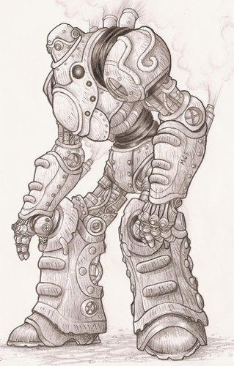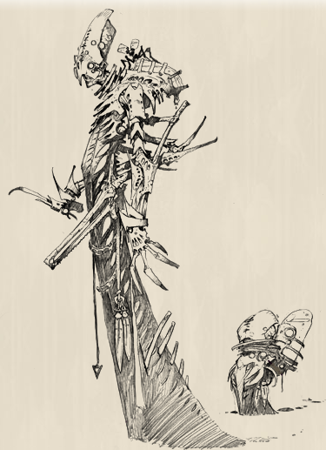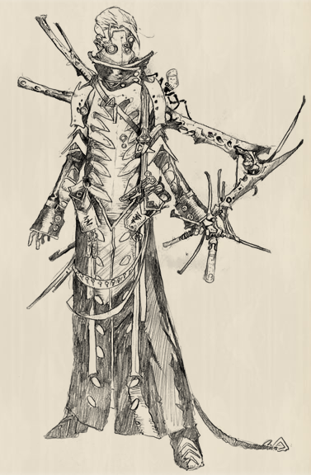
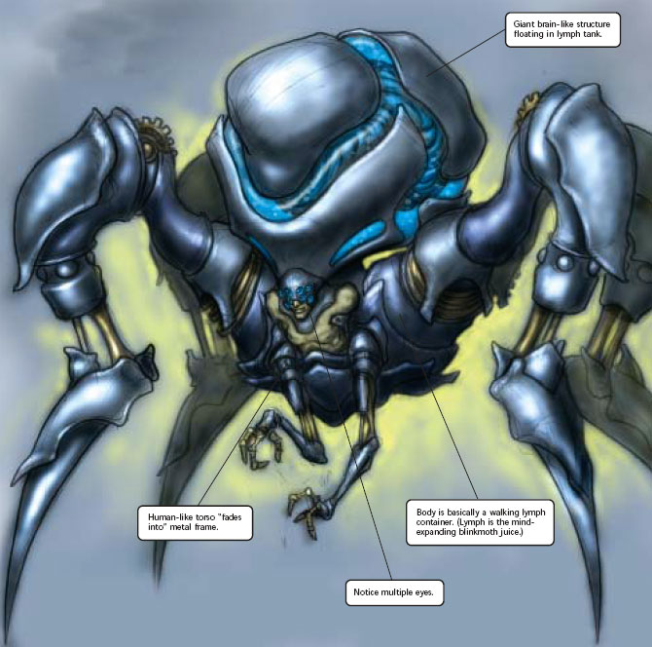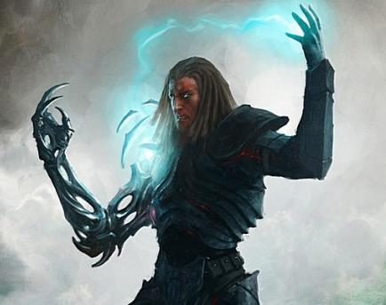
Mecanóides
Necessito de dados precisos para localizar os responsáveis pela chacina de Durango. Direção, velocidade, número e recursos do grupo. Uma vez obtidos estes dados, seguirei minha programação original: perseguir, interceptar... exterminar.
HyperXeon mecanóide de Bretor
Um dos maiores expoentes atuais da tecnologia a vapor e principal vedente do exércitos são os mecanóides. Sua produção é ainda bastante recente, mas encontrar máquinas humanóides ou pessoas que se utilizam de peças ou melhorias mecânicas em seus corpos é cada vez mais comum.
História
Disponíveis nas mais variadas formas, tipos e tamanhos, os mecanóides foram um dos avanços mais importantes do mundo nos últimos séculos. Boa parte do trabalho onde o risco de morte seja muito superior ao aceitável, depreciativo ou ainda em atividades em que um ser vivo poderia ser levado a agir de maneira errônea são realizados por mecanóides.
Adaptados ao tipo de função para qual foram construídos, muitos dos modelos possuem aspectos bizarros ou pelo menos curiosos, como aparência insetóide, ou ainda formas geométricas, do tamanho de caixas de sapato ou ocupando edifícios inteiros. Entretanto, a massiva maioria dos mecanóides independentes e que conquistam sua liberdade e direito à vida publica são de formato humanóide.
Esta acomodação mostrou-se necessária de acordo com a evolução da tecnologia e a constatação óbvia de que seria mais simples moldar os mecanóides permitindo que as ferramentas e veículos humanóides fossem igualmente utilizados por eles que o inverso. Mesmo assim, modelos de grande tamanho e poder destrutivo ainda são estudados para o uso em batalhas.
Mecanóides mais comuns
A tecnologia de ponta no que se refere a armas de combate e de trabalhos pesados, os mecanóides são construtos mecânicos de formato humanóide que podem variar do tamanho comum a até cinco ou seis metros de altura. Possuindo uma capacidade de carga formidável conseguem tanto carregar armas pesadas nos combates ou remover grandes quantidades de rocha nas minas.
Podem ser encontrados em todo o mundo. Os principais subtipos de mecanóides se subdividem ainda em dois tipos distintos. Os autômatos e os dirigíveis. O primeiro deles é capaz de se mover através de sua programação primária em seus cérebros, enquanto os outros precisam de um piloto em seu comando.
Modelos a armazenamento de energia potencial ou bateria.
Os menores dos mecanóides, atingindo no máximo um metro e meio. Utilizados para trabalhos menores ou de curta duração. São geralmente limitados por um cabo de energia ou bateria interna pequena, além de corda mecânica.
Modelos Elétricos
Atingindo a altura máxima de dois metros e meio, são movidos por energia elétrica produzida por meios químicos. Sua bateria interna tem autonomia de vários dias, sendo necessário repor os produtos químicos de tempos em tempos. São os construtos com maior autonomia, normalmente não necessitando de um piloto. O propulsor químico elétrico também é utilizado em pesquisas para a animação de cadáveres para fins escusos.
Modelos a Vapor
Podendo chegar a até cinco metros de altura. Pesados e de aspecto assustador, movem-se de maneira lenta com pisadas largas e rangidos metálicos que podem ser ouvidos a quilômetros. Seus pistões internos lançam o vapor com poder inigualável para os membros inferiores que realizam os movimentos destes verdadeiros monstros de ferro. O Império Anão são os maiores utilizadores dos mecanóides a vapor, possuindo uma verdadeira frota destes construtos.
Morphos
Morphos são veículos a vapor que podem assumir dois ou mais módulos de locomoção. São raríssimos além de muito caros, mas não deixam nem por um segundo de serem impressionantes. Graças a aparatos e dispositivos mecânicos, conseguem mudar de forma, podendo tanto singrar sobre trilhos quanto voar, por exemplo.
Mecanóides
SegundaParte
"Vamos lá garotão, mostre pra mim o que esse seu monte de lata pode fazer"
Alice "Bad Girl" - adolescente humana de Bretor
Construir um mecanóide completo é um trabalho complexo, demorado e principalmente caro. Quando mais sofisticado ele for, mais dispendioso será o processo de montagem. Equipar um destes construtos completamente então costuma custar uma pequena fortuna. Isso torna ainda mais raro, máquinas que conquistem sua placa de alforria e sejam considerados livres por seus possuidores. Quem constrói um destes não costuma se desfazer dele tão facilmente.
Criando um mecanóide

As regras apresentadas a seguir são aplicadas tanto na construção de mecanóides NPJ's (ou seja, não personagens jogadores) quanto para os jogadores que queiram usar mecanóides como personagens. Entretanto, este tipo de opção será melhor explicada adiante. Os construtos mecanicos são divididos em três grandes grupos, diretamente relacionados ao seu tamanho. São eles:

Pequenos: Mecanóides de tamanho diminuto, menores que o padrão humanóide comum. Incluem também construtos com formatos específicos de tamanho reduzido, como animais de pequeno porte e insetos. Peças de reposição para mecanóides pequenos são incomuns, sendo dificilmente encontradas fora de grandes cidades. Eles não são capazes de utilizar armas e equipamentos criados para humanóides de tamanho médio.
Padrão: Englobam todos os construtos mecânicos de tamanho médio, cujo formato humanóide foi aplicado. Mecanóides com formatos específicos como animais de médio porte, ou que possuam poderes de transformação em veículos pequenos como automóveis e motos também se enquandram nesta categoria. Peças e suplementos para mecanóides tamanho padrão são comuns, encontrados em lojas especializadas em quase todos os reinos civilizados.
Grandes: São os maiores tipos de mecanóide, utilizados apenas em mineração em grandes profundidades ou em combate. Recordam vagamente o padrão humanóide comum, lembrando muito mais um grande trator com pernas. São pesados, ruidosos e relativamente mais lentos do que suas versões menores, mesmo em versões de transporte quando comumente assumem o aspecto de trens ou caminhões. Peças e suplementos para mecanóides de tamanho grande são raras, encontradas apenas nos exércitos de Menarca ou no mercado negro Planar.
Todas as escolhas de peças e componentes devem ser feitas levando-se em consideração o tamanho do Mecanóide. Isso afeta o preço final dos suplementos, além da possibilidade de reparos e melhorias ao longo da campanha efetuados pelo próprio mecanóide ou seu mecânico, que pode tanto pertencer ao grupo quanto ser um NPJ contratado. Em termos gerais, concertar um mecanóide Pequeno exige um teste de nivel Normal para quem possui as perícias necessárias, enquanto um mecanóide Grande exige um teste difícil de Mecânica ou outra perícia apropriada.
A quantidade de tempo necessária para um reparo ou instalação de novos suplementos também é proporcional ao tamanho do mecanóide. Cada peça possui uma quantidade de horas necessárias equivalente, listada em sua lista de propriedades. Mecanóides não pertencentes ao tamanho padrão necessitam do dobro de tempo para que o mesmo reparo seja efetuado.
Itens Mecânicos
A tabela abaixo traz alguns dos itens mais comumente encontrados necessários para a confecção de um mecanóide completo. Esta mesma lista é utilizada tanto para a criação de personagens mecanóides quanto mecha-humanos, que nada mais são do que um membro de alguma raça qualquer que tenha recebido um implante mecânico em seus corpos.
Membro Mecânico Mágico:
Um dos membros (Braço ou Perna ou partes dele (mão, pé...) é substituído por um aparato mágico que possui as mesmas qualidades do membro original, exceto pela aparência estranha formada por placas de metal, recoberta por válvulas, torneiras e molas, registros e mecanismos. O membro mecânico pode começar com uma geringonça, que pode ser uma arma (espada embutida, lâmina giratória, lança flechas, lança chamas, disparador de pregos, disparador de redes, tridentes, disparador de óleo, escudo embutido, lança gancho, pedra de luz continua, disparador de raios, hélice de helicóptero, etc...), cada geringonça instalada pode causar até 1d10 pontos de dano, se for uma arma, não importa o formato (lâminas, espadas, ganchos, garras...). se for algum tipo de arma de disparo (fogo, gelo, elétrico, ácido...) podem causar até 4d6 pontos de dano e ter até 6 cargas/dia. Se for algo que não cause dano fica a critério do mestre.
A descrição dos itens traz, além do seu nome e custo em Pontos Mecânicos, seu preço de venda no mercado, sua raridade, tamanho e uma breve descrição. Itens usados normalmente custam metade do valor, enquanto itens adquiridos no mercado negro recebem um aumento de 25%, em média. Para poder adquirilos o personagem deve possuir o aprimoramento Partes Mecânicas. Peças só podem ser instaladas em mecanóides cujo tamanho seja compativel com a do ítem, a não ser que a descrição diga o contrário.
Os pontos mecânicos (PM) gastos pelo personagem equivalem não só ao custo inicial dos itens mas também a durabilidade dos mesmos. Desta forma, a cada 5 pontos de dano recebidos, o personagem perde um PM de sua quantidade total, inutilizando parte dos seus suplementos. Este ponto não é reposto de forma natural, necessitando da atenção de um técnico especializado. Caso os PMs cheguem a zero os suplementos estarão inutilizados, não sendo mais possível consertá-los. Um mecânico hábil geralmente perde uma hora para cada PM a ser reparado.
A raridade da peça demonstra o quão dificil é encontra-la em condições normais, e afeta sensivelmente o seu preço total. Itens podem ser comuns, encontrados em lojas planares especializadas, incomuns, apenas conquistadas direto com o Exército de Menarca ou por encomenda ou raras, normalmente tratando-se de protótipos e itens militares e conseguidos apenas no mercado negro.
Aprimoramento Único
Partes Mecânicas: O personagem possui um ou mais componentes mecânicos ligados ao seu corpo, que funcionam de forma integrada como uma única entidade. A quantidade e o tipo de itens dependem da quantidade de pontos possuidos pelo personagem, mas devem sempre receber autorização do mestre. A quantidade de pontos é proporcional aos pontos de aprimoramento gastos pelo personagem.
01 Ponto: 01 ponto mecânico
02 Pontos: 03 pontos mecânicos
03 Pontos: 05 pontos mecânicos
04 Pontos: 07 pontos mecânicos
05 Pontos: 10 pontos mecânicos
06 Pontos: 13 pontos mecânicos
07 Pontos: 16 pontos mecânicos
08 Pontos: 19 pontos mecânicos
09 Pontos: 23 pontos mecânicos
10 Pontos: 27 pontos mecânicos
Lista de Itens
Amplificadores
Custo: 1 Ponto Mecânico cada
Preço: D$ 150,00/15 Peças de Ouro
Raridade: Comum
Tamanho: Médio ( Pequenos custam metade e grandes o dobro deste preço)
Especificações: Na verdade não se trata de apenas um item, mas toda uma série de amplificadores de sentidos disponíveis no mercado. Sejam eles auditivos, visuais ou tacteis, cada nível adquirido aumenta a percepção do usuário em 20%.
Blindagem
Custo: 1 Ponto Mecânico por ponto de IP
Preço: D$ 100,00/10 Peças de Ouro por ponto de IP
Raridade: Comum
Tamanho: Médio ( Pequenos custam metade e grandes o dobro deste preço)
Especificações: Uma segunda blindagem é inclusa, revestindo o ítem mecânico e garantindo-lhe um indice de proteção (IP) acentuado. Porém, cada ponto de IP acima de 8 reduz a AGI total do mecanóide em 1 ponto, afetando sua velocidade.
Braço Mecânico
Custo: 3 Pontos Mecânicos
Preço: D$ 1.000,00/100 Peças de Ouro
Raridade: Comum
Tamanho: Médio ( Pequenos custam metade e grandes o dobro deste preço)
Especificações: Um braço visivelmente mecânico, que necessita de um cérebro - seja ele mecânico ou orgânico - para funcionar. Possui DEX 6 e FOR 10 não cumulativas com o restante do corpo. Cada novo ponto de DEX ou FOR custam mais dois pontos mêcanicos.
Cérebro Mecânico
Custo: 5 Pontos Mecânicos
Preço: D$2500,00/250 Peças de Ouro
Raridade: Incomum
Tamanho: Médio ( Pequenos custam o dobro deste preço)
Especificações: É o que faz de simples máquinas mecanóides completos. Equivalem a 500 pontos de perícia, previamente programados em suas memórias, além de garantir Imortalidade (um mecanóide só é realmente morto se seu cérebro for destruído) e Memória Expandida (pode aprender qualquer perícia que veja e realizá-la como se tivesse 25% nela) armazenando no máximo três perícias por vez.
Coldre Acoplado
Custo: 0,5 Pontos Mecânicos - Requer Perna Mecânica
Preço: D$250,00/25 Peças de Ouro
Raridade: Incomum
Tamanho: Médio - Apenas para revólveres ou pistolas.
Especificações: Permite esconder armas pequenas em um compartimento secreto instalado na perna do mecanóide. O Saque é automático e rende um bonus de +1 na rolagem de iniciativa.
Cubo de Programação
Custo: 1 Pontos Mecânicos - Requer Cérebro Mecânico
Preço: D$250,00/25 Peças de Ouro
Raridade: Comum ( ou Incomum e até mesmo raro, de acordo com a perícia)
Tamanho: Médio (Não existem em tamanhos Pequenos)
Especificações: Cubos de Programação são pequenos cubos metálicos contendo um disco de programação semelhante aos que compõe os cérebros mecânicos, e que podem ser instalados em qualquer mecanóide sem dificuldade. Eles são programados com conjuntos de conhecimentos que são aprendidos automaticamente após a instalação. Em termos de jogo, um cubo possui uma perícia qualquer instalada com o valor de 25%. Apenas um disco pode ser mantido por vez. Para efeitos de jogo, perícias consideradas raras ou ilegais (como arrombamento, ciências ocultas ou necromagia) ou com uma porcentagem maior de perícia são incomuns ou raros, dependendo de plena aprovação do mestre. A troca de um cubo por outro leva três turnos.
Detectores
Custo: 1 Ponto Mecânico cada
Preço: D$450,00/45 Peças de Ouro
Raridade: Incomum
Tamanho: Médio - ( Pequenos custam metade e grandes o dobro deste preço)
Especificações: Não se trata de um único aparelho, mas sim uma série deles. Alguns detectores possíveis são de radiação, movimento, mentiras, metais... Todos os detectores funcionam com 80% de precisão.
Mão Mecânica
Custo: 1 Ponto Mecânico
Preço: D$500,00/50 Peças de Ouro
Raridade: Comum
Tamanho: Médio - ( Pequenos custam metade e grandes o dobro deste preço)
Especificações: Podem substituir mãos perdidas, sendo necessárias no caso de aquisição de braços mecânicos (que não acompanham as mãos). Uma vez instalada, ela irá funcionar considerando a DEX normal do personagem, sem bônus. Caso queira, o personagem pode aumentar sua DEX manual na proporção de 2 pontos mecânicos para cada novo ponto de DEX. Se desejar, o personagem pode instalar até dois periféricos nas mãos, como ferramentas, aparelhos de solda ou dispositivos de troca rápida ou ganchos. Cada suplemento custa 0,5 pontos mecânicos.
Perna Mecânica
Custo: 3 Pontos Mecânicos
Preço: D$ 1.500,00/150 Peças de Ouro
Raridade: Comum
Tamanho: Médio ( Pequenos custam metade e grandes o dobro deste preço)
Especificações: Uma perna visivelmente mecânica, geralmente desproporcional em relação ao corpo. Possui AGI 6 e FOR10, não cumulativas com o restante do corpo. Cada novo ponto de DEX e FOR custam outros dois pontos mecânicos.

Corpos Mecanódes
Classe Mini

Custo: 2 pontos de Aprimoramentos/3 Pontos Mecânicos
Preço: D$4000.00/400 Peças de Ouro
Atributos: FOR 10/DEX 13/AGI 13
Pontos de Vida Iniciais: 12
Índice de Proteção: nenhum
Perícias Sugeridas: qualquer

Classe de Combate
Os classe de combate parecem-se com um amálgama de um trator e um humano. Esses Mecanóides são obviamente inumanos, mais semelhantes com um trator do que com um homem: todo seu corpo é revestido com placas de metal super especial [IP 17], e armas implantadas nos antebraços (dano 1d10+1) e sua aparência é um design rústico de guerreiros muito fortes e rudes.

Custo: 5 pontos de Aprimoramentos/10 Pontos Mecânicos
Preço: variável [não é mais encontrado à venda
senão em leilões ou no mercado negro]
Atributos: FOR 35/ DEX 10/AGI 10
Pontos de Vida Iniciais: 27
Índice de Proteção: 17
Perícias Sugeridas: Armas Brancas, Briga.

Mecanóide de Combate Leve
São usados para combate corpo a corpo e combates rápidos. Sua agilidade é seu forte. Este modelo possui corpo Mecanóide completo, Rippers de 10 cm nos dedos (1d6+4) que funcionam como se fossem “garras”, conexão de rádio, e uma blindagem especial.

Custo: 6 pontos de Aprimoramentos/13 Pontos Mecânicos
Preço: $47.000,00/4700 Peças de Ouro
Atributos: FOR 14/DEX 14/AGI 14
Pontos de Vida Iniciais: 17
Índice de Proteção: 10
Perícias Sugeridas: Briga, Esquiva.

Mecanóide de Combate Médio
São os mais comuns e balanceados. Usados mais comumente em Solos. Este modelo possui corpo Mecanóide completo, conexão de rádio, Lançador de Micro-mísseis (implantado no braço, 4 micromísseis, 4d6 de dano cada), e uma blindagem especial.

Custo: 6 pontos de Aprimoramentos/13 Pontos Mecânicos
Preço: $55.000,00/5500 Peças de Ouro
Atributos: FOR 18/DEX 17/AGI 17
Pontos de Vida Iniciais: 19
Índice de Proteção: 10
Perícias Sugeridas: Briga, Esquiva, Armas
Pesadas.

Exterminador Mecanóide
São Mecanóide exterminadores, máquinas eficientes de assassinato e destruição. Eles são conhecidos por possuírem a melhor tecnologia em termos de força bruta e resistência. O modelo Exterminador possui Corpo Mecanóide Completo, Contanúmero, Termo1.01, Mira, Aríete Hidráulico (braços) e Painkiller e uma blindagem ultra especial..

Custo: 6 pontos de Aprimoramentos/13 Pontos Mecânicos
Preço: $75.000,00/7500 Peças de Ouro
Atributos: FOR 28/DEX 14/AGI 12
Pontos de Vida Iniciais: 25
Índice de Proteção: 30
Perícias Sugeridas: Rastreio, Briga, Esquiva,
Armas Brancas, Medicina.

Máquina de Guerra Mecanóide
Custo: 3 pontos de Aprimoramento, 200 Pontos de Perícia

Perícias: Armas brancas (Qualquer arma [DEX/ DEX] 40/40; Outra arma 30/20); Esquiva [AGI] 40%; Furtividade [AGI] 20%; Animais (Montaria [AGI] 20%); Escutar [PER] 10%; Esportes (Arremesso [DEX] 10%); Manipulação (Intimidação [WILL] 20%); Mecânica 10%; Sobrevivência [PER] 20%.

Aprimoramentos: Kit Maquina de Guerra Mecanóide (Pontos Heroicos 4, Corpo Mecanóide 2) 4.
Mecanóides
As Máquinas Livres
"Existem sempre duas alternativas, companheiro perdido: avançar ou retroceder, direita ou esquerda, sim ou não. Estas serão tuas opções na liberdade."
- TCH31-Teacher, instrutor de mecanóides abandonados.
Apesar dos mecanóides não serem considerados uma raça como conjunto, individualmente existem aqueles que ao longo de suas vidas conquistam sua liberdade e se tornam cidadãos legalmente estabelecidos em vários dos reinos. Claro que este tipo de regalia não os tornam mais aceitos ou queridos onde quer que vão.
Originalmente, mecanóides são máquinas de guerra e trabalho pesado, e raramente são tratados de forma diferente mesmo após conquistarem cidadania. Contudo, mesmo um mecanóide de uma numerosa série pode ser considerado único e ter garantido o direito de viver em meio às cidades se conquistar sua Placa de Alforria de seu proprietário legal.
Um mecanóide livre tem o direito de comprar e vender qualquer item que for comprovadamente de sua propriedade, caminhar livremente por qualquer cidade que aceite a placa de alforria além de acesso a qualquer melhoria pela qual possa pagar. Contudo, não tem direito a um salário por trabalhar em qualquer profissão que possa ser igualmente efetuada por um ser vivo ou por um construto não-livre – o que praticamente inviabiliza qualquer ocupação atual que não seja a de mercenário.
Personalidade: Mecanóides, apesar de sofisticados, não passam de máquinas. Seu pensamento é linear e são capazes de realizar apenas uma atividade de cada vez. Contudo, são completamente precisos no que fazem, reproduzindo com perfeição qualquer atividade ou obra humana se seus corpos possuírem os complementos necessários para tal.
Para um mecanóide as escolhas são limitadas a opostos. Sim e não, mais ou menos. Eles nunca se mostram neutros a nenhuma situação, por mais confusa que possa ser, e sempre devem escolher um lado. Uma terceira variável, quando confrontada, costuma deixá-los imóveis até que alguém tome a decisão por eles.
Descrição Física: Um mecanóide pode possuir qualquer forma, tamanho, quantidade de membros, olhos, cabeças... Enfim, é impossível apontar todas as variantes disponíveis no mercado. As mais comuns, entretanto, são os de formato humanóide (com cabeça, tronco e dois pares de membros) para permitir a utilização de ferramentas confeccionada para o uso humano.
Contudo sempre é levado em consideração o tipo do construto no momento de oferecer uma placa de alforria a um mecanóide. Quanto mais bizarro ou letal forem seus componentes, mais difícil será conquistar a liberdade.
Relações: Humanos vêem os mecanóides como máquinas, e lhes dão o mesmo respeito e admiração que possuem por uma torradeira. Anões e meio-elfos igualmente desprezam as máquinas, considerando-os apenas como ferramentas de trabalho, combate e produção.
Haflings os temem mais do que qualquer outra coisa e os orcs os admiram – pois geralmente eles tomam seus lugares como escravos. Um goblin sempre ficará feliz na companhia de um mecanóide, e não são incomuns duplas de aventureiros formados por máquinas e goblinóides. Gnomos os acham úteis, e apenas isto.
Idioma: Geralmente máquinas são programadas com os idiomas do seu reino de origem mais o Metaliacan – o idioma universal das Máquinas.
Aventuras: Mecanóides livres normalmente agem como mercenários, e vagam pelo mundo em busca de cabeças premiadas ou algum trabalho que lhes garanta peças de reposição ou melhorias mecânicas.
Características Raciais dos Mecanóides
Custo: 2 pontos de aprimoramento
Idade Inicial: 0 + 1d6.
Um personagem mecanóide completo gasta apenas metade dos pontos mecânicos para construir seu corpo. Desta forma, ele pode reforçar sua pontuação inicial de forma adequada, seguindo a tabela de Pontos Mecânicos no capítulo Mecanóides.
Ainda, todo mecanóide recebe os aprimoramentos negativos Estigma Social: Testes de Carisma aumentam a dificuldade (fáceis tornam-se normais e os normais tornam-se difíceis), e e o aprimoramento único Escolha Binária: um mecanóide sempre irá tomar decisões baseado em no máximo duas variáveis. Ele é incapaz de decidir-se por mais do que duas opções.

Conqueror's Siegebreaker Plate
Conqueror's Siegebreaker Breastplate  Binds when picked up  Plate  Chest  20 Armor  +13 Força  +14 Constituição  Blue Socket  Yellow Socket  Socket Bonus: +06 Chance de defesa  Durability 165 / 165  Classes: Warrior  Equipado: Acrescenta chance de defesa em 05%.  Equipado: Acrescenta chance de aparo em 06%.  Equipado: Acrescenta o bloqueio com o escudo em 07%.  Set: Conqueror's Siegebreaker Plate (1/5) | Conqueror's Siegebreaker Greathelm  Binds when picked up  Plate  Head  20 Armor  +09 Força  +14 Constituição  - 03 Percepção  Meta Socket  Yellow Socket  Socket Bonus: +08 em Chance de esquiva  Durability 100 / 100  Classes: Warrior  Equipado: Acrescenta chance de defesa em 09%.  Equipado: Acrescenta chance de esquiva em 09%.  Equipado: Acrescenta o bloqueio com o escudo em 04%.  Equipado: Possui proteção máxima contra  trevas (dano mínimo), e o  poder mágico é reduzido (-2 de focus em qualquer magia  Feita pelo usuário.  Set: Conqueror's Siegebreaker Plate (1/5) | Conqueror's Siegebreaker Handguards  Binds when picked up  Plate  Hands  20 Armor  +06 Força  +11 Constituição  Blue Socket  Socket Bonus: +04 Chance de defesa  Durability 55 / 55  Classes: Warrior  Equipado: Acrescenta chance de defesa em 08%.  Equipado: Acrescenta chance de esquiva em 07%.  Equipado: Acrescenta chance de acerto em 09%.  Set: Conqueror's Siegebreaker Plate (1/5) | Conqueror's Siegebreaker Legguards  Binds when picked up  Plate  Legs  20 Armor  +11 Força  +14 Constituição  Yellow Socket  Blue Socket  Socket Bonus: +9 Contituição  Durability 120 / 120  Classes: Warrior  Equipado: Acrescenta chance de defesa em 05%.  Equipado: Acrescenta chance de esquiva em 05%.  Equipado: Acrescenta o bloqueio com o escudo em 08%.  Set: Conqueror's Siegebreaker Plate (1/5)
Conqueror's Siegebreaker Pauldrons
Binds when picked up
Plate
Shoulder
20 Armor
+06 Força
+15 Constituição
Blue Socket
Socket Bonus: +04 Chance de defesa
Durability 100 / 100
Classes: Warrior

Equipado: Acrescenta chance de defesa em 08%.
Equipado: Acrescenta chance de esquiva em 07%.
Equipado: Reduz a chance de esquiva e aparo de seus golpes em 09%.
Set: Conqueror's Siegebreaker Plate (1/5)


Neverending Winter
Escudo de corpo gótico do touro possui proteção máxima contra ataques físicos (Ip multiplicado por 6).
Shield
Off Hand
60 Armor
+20% Bloqueio
+08 Força
+12 Constituição
Durability 120 / 120
Equipado: Acrescenta chance de esquiva em 07.
Equipado: acrescenta chance de aparo em 05.
Sell Price: 15 77 11


Herald of Woe
Martelo de duas cabeças de derrubar, esmagador de metal, próprio para lutar com inimigos com armaduras.
Possui alto critico, e a habilidade de derrubar virtualmente qualquer coisa (não afeta dragões) uma vez a cada 1D6 Rodadas.
Mace
Two-Hand
Speed -07
1D6+2+5 Damage
+03 Força
+30% Crítico
+02 Contituição

Durability 120 / 120
Sell Price: 16 60 93

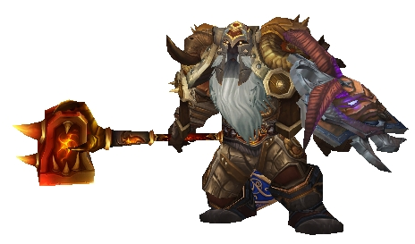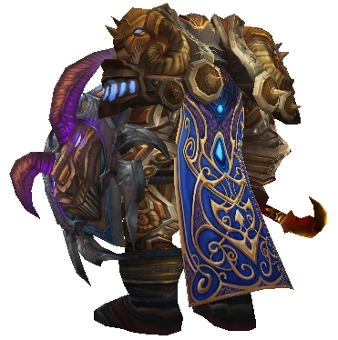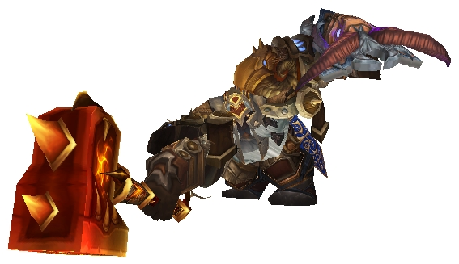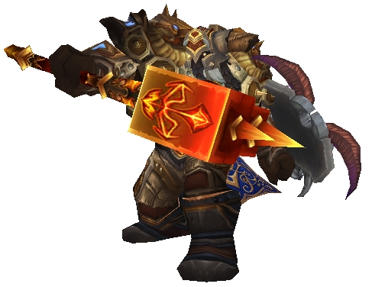
FORJA
O poder intrínseco dos Anões Asgardianos é a habilidade especial em construir itens mágicos, além da capacidade inata em manipular metais (embora os itens mágicos não precisem ser necessariamente feitos por forjaria).
Este Poder engloba duas situações: a construção de itens mágicos e o manejo do metal. Os níveis neste poder são usados para refletir tanto o que ele pode fazer com o metal, como definirá a espécie de item a ser criado, na soma das pontuações explicadas mais abaixo, após os Níveis normais:

Nível 1: Sentir o Metal – Com este Nível, o Anão pode sentir a composição de uma amostra de rocha. Isto pode ser usado para determinar a pureza de um metal ou gema preciosa, ou identificar se uma liga foi feita corretamente.

Nível 2: Purificar Metal – O Anão pode remover as impurezas de uma amostra de metal ou rocha, possivelmente aumentando seu valor.

Nível 3: Fundir e Moldar – Este Nível permite ao Anão fundir uma amostra de metal sem necessidade de calor, e moldá-lo em quase qualquer formato, com o toque de suas mãos. Este poder pode ser usado em combate para arruinar completamente uma arma ou similar.

Nível 4: Coração da Montanha – O Anão goteja seu sangue (3 PVs) em qualquer lugar,e o sangue se incendiará em uma chama azul. A chama não causa dano, mas é quente o suficiente para servir de forja para metais.

Nível 5: Lâmina Afiada – Com sua simples força de vontade, o Anão pode afiar um objeto (normalmente uma arma) até um filamento quase perfeito. Armas afiadas desta maneira causam +3 no dano, mas o fio se perde facilmente com o uso (perde 1 ponto de bônus de dano a cada 2 golpes).
Nível 6: Lâmina Anã – O Anão pode forjar uma arma capaz de causar dano que não pode ser regenerado por meios mágicos, além de ferir normalmente seres de Ark-a-nun, Infernun e Paradísia. A arma deve ser forjada normalmente, mas sua finalização exige que toda a lâmina seja cravada no tórax de um Humanoide. Ao retirá-la do corpo após 24 horas, todo o sangue terá sido absorvido pela arma, que estará pronta para o uso. Por causa desta finalização cruel, nenhuma Ordem de Magos permite que um Anão continue vivo ao descobrir que ele forjou tal arma (obviamente, Ordens malignas como a Ordem de Tenebras, Ordem de Luvithy e Ordem de Dagon não se importam nem um pouco com isso).

Quanto à construção de itens mágicos:

Material

A primeira pontuação na Forja de um item mágico – o Material – se dá na escolha dos
Ingredientes e matérias-primas que formarão o item. O Material deve combinar tanto com o efeito mágico esperado como com o formato que terá ao final.

0 pontos: Materiais mundanos, como aço, madeira, vidro, etc.
1 ponto: Materiais mundanos preparados, como aço purificado com alquimia, madeira ritual mente abençoada, ossos e sangue.
2 pontos: Materiais raros, como madeira de uma árvore atingida 3 vezes por raios, ossos de um necromante, sangue de um nobre nascido em ambiente pobre.
3 pontos: Materiais extremamente raros, como madeira da floresta mais antiga da floresta ocidental, sangue de dragão, etc.
4 pontos: Materiais únicos, como a madeira de Yggdrasil, o coração de um dragão, os olhos de um deus.
Se houver mais de um material envolvido na construção de um item, somente a pontuação maior contará. Por exemplo, ossos (1 pt)embebidos em sangue de dragão (3 pts)custarão 3 pontos.

Criação

Esta pontuação é o processo de utilizaras matérias-primas e moldá-las no item que o Anão desejar, normalmente com o trabalho de forja (embora os Anões tenham a habilidade de construir itens mágicos sem forjá-los, costurando, esculpindo ou de qualquer outra maneira). Mais uma vez, somente a maior pontuação conta no caso de combinações.

0 pontos: Criado pelos meios normais de um Humano comum.
1 ponto: Criado pelas mãos do futuro usuário, por um alquimista (Mago), etc.
2 pontos: Criado em um fenômeno natural relacionado ao próprio item mágico, como ser forjado em um vulcão, ou tricotado em meio a uma ventania.]
3 pontos: Criado de maneira divina ou mágica, como ser esculpido na própria Arcádia usando vidro das areias do Deserto de Dudael.

Finalização

O último estágio é a Finalização do item mágico, unificando todos os passos anteriores. Os pontos vindos desta etapa são relativos à importância do toque final utilizado para terminar o item. A Finalização é a essência do item e marcará simbolicamente o início da vida do item. A natureza da Finalização guiará toda a existência do artefato. Mais uma vez, somente os maiores bônus se aplicam. Não esquecer que a Finalização dita o destino do item (se usado para matar alguém, o item terá uma essência terrível; se usado para alimentar os pobres, então terá uma essência benevolente).

0 pontos: Nenhuma finalização importante. O item é criado normalmente, terminado e utilizado.
1 ponto: O item é ungido com lágrimas ou com sangue, ou é abençoado, alquimicamente tratado, etc.
2 pontos: O item é resfriado em um dos rios de Jotunheim ou em lágrimas humanas, levado a Ark-a-nun e enterrado nas areias rosadas, usado para matar um homem, etc.
3 pontos: O item é resfriado com as lágrimas do Demiurge, levado para o Abismo na Montanha do Desconhecido, roubada por um homem que assassina o próprio criador do item, etc.

Resumo

Quando o item é terminado, analisa-se a soma total das pontuações de Material, Criação e Finalização, obtendo um valor único que dirá muito do objeto. Obviamente, esta soma nunca poderá exceder o Nível de Forja possuído pelo Anão.

0 pontos totais: O item praticamente não é mágico. Nem mesmo interessante.
1 ponto total: O artefato é bom, mas não garante benefícios em mecânica de jogo, embora possa ter grande valor sentimental.
2 pontos totais: O artefato é uma peça excelente e pode ser considerada de qualidade superior. Se os 2 pontos vieram da Finalização, então o item terá algumas propriedades sobrenaturais interessantes, mas nada estrondoso.
3 pontos totais: O artefato é visivelmente incrível em sua natureza. Ele terá alguns efeitos menores, que simulem Poderes de qual quer criatura em até Nível 3, que se manifestam raramente (somente em certos momentos ou condições).
4 pontos totais: O efeito ainda simula Poderes em Nível 3, mas se manifestam com maior frequência (pouco mais de 50% do tempo).
5 pontos totais: Ainda Poderes em Nível 3,mas sempre ativo ou quase sempre ativável, dependendo do efeito do item.
6 pontos totais: Um efeito mais evoluído (Poderes em até Nível 6).
7 a 8 pontos totais: Poderes em até Nível 8.
9 a 10 pontos totais: Efeitos legendários (até Nível 10 nos Poderes). Tal artefato somente poderia ser usado por seres que rivalizariam o poder dos mais poderosos seres de Paradísia e Infernun. Espadas que tornam o usuário imune a Poderes abaixo do Nível 7,itens que aprisionam Limites da Arcádia, sonhos e tempestades, entre outros itens se encaixariam nesta categoria.

Criando Equipamentos
Para se criar um escudo ou arma ou armadura, necessita-se de certa quantidade de material, da perícia Artífice (armas) e dos equipamentos corretos. Na sua confecção, para determinar a quantidade de material necessário, utilize a tabela abaixo ou utilize o bom-senso do roleplay:

Uma arma com dano menor ou igual a 1d3 0.5m³
Uma arma com dano entre 1d3 até 1d6 1 m³
Uma arma com dano entre 1d6 até 1d10 2 m³
Uma arma com dano entre 1d10 até 2d6+2 3 m³
Uma arma com dano maior que 2d6+2 5 m³
Uma armadura com IP menor ou igual a 4 10 m³
Uma armadura com IP maior que 4 15 m³
Um escudo pequeno 2 m³
Um escudo médio 3 m³
Um escudo grande 4 m³
Um escudo torre 5 m³

Com tudo pronto e disponível, o armeiro vai começar a trabalhar no equipamento. Ele irá trabalhar 100 horas por m³ de material necessário para acabar o que deseja fazer. Um armeiro pode trabalhar na construção de um novo equipamento por dia exatamente X horas, sendo X=(CON+DEX)/4. Ele só deve realizar um teste com sua perícia após o termino do trabalho, caso acerte, o equipamento será normal, caso erre, ele terá uma penalidade de 25% no seu PV normal eternamente. Um acerto crítico dará um bônus de 25% no PV normal e um erro critico trará uma penalidade de 50% no PV normal.

O Trabalho nas Forjas
No Reino subterrâneo dos Anões existem infinitas minas e locais onde são explorados materiais como carvão, chumbo, prata, cobre, ferro, ouro, zinco, cristais ou pedras preciosas. Os deuses de Aasgard frequentemente procuram aos ferreiros anões para que fabriquem objetos especiais, capazes de solucionar os problemas enfrentados pelos Aesires. Os pedidos mais comuns incluem armas mágicas destinadas a infringirem dano maior em criaturas específicas (como uma Espada +2 contra Orcs, por exemplo), amuletos detectores de espíritos, colares de concedem bônus aos Atributos Físicos, escudos antimagia, robes místicos que aumentam os efeitos das magias, capuzes que garantiam a invisibilidade dos donos, anéis que projetam ilusões e muitos outros.
Encontramos também artefatos lendários que este pequeno povo forjou em seu Reino e que são cobiçados por Magos de todas as nações, como o poderoso Mjolnir (o maravilho Martelo de Thor), a histórica Espada de Odhin (descrita nas canções nórdicas com a arma utilizada para destruir o dragão Fafnir), Ghungmir (a Lança de Odhin, capaz de controlar todas as tempestades na Terra ou em Paradísia), os grilhões de Fenrir (uma fita de seda tão resistente que nem mesmo os deuses foram capazes de partí-la) e o amaldiçoado Anel de Andvari (que multiplicava as riquezas do seu dono, à custa de preços terríveis). A confecção de um objeto mágico é um trabalho que exige exímia habilidade e conhecimento. Os Anões são seres profundamente ligados à arte da forja, o que lhes torna capazes de realizar tal proeza, que para muitos Magos é laboriosa e complicada, com extrema facilidade. Para que um destes itens místicos seja produzido, deve-se levar em conta que um Anão emprega uma série de materiais retirados de suas minas (como metais, gemas e pedras dotadas de características especiais) e ingredientes não convencionais (raízes da montanha, tendões de urso, saliva de pássaro, escamas de peixe, etc) numa dosagem resultante de longos séculos de experiência. Contudo, a natureza mística destes objetos NÃO provém de nenhum tipo de encantamento ou feitiço. Todos aqueles que possuem algum tipo de poder são resultados que intricados processos e fórmulas, desenvolvidos pelos Anões para obter os efeitos sobrenaturais desejados. Desse modo, todas as armas e itens produzidos pelos artífices são criações únicas e espantosas, pois depois que um destes objetos está finalizado, não se pode encantá-lo magicamente de maneira nenhuma. Qualquer tentativa de aumentar os seus poderes ou desencantá-lo resultarão em fracasso. Anões sabem forjar todo o tipo de arma e armadura normal (não mágica). Seu conjunto predileto são armaduras de cota de malha ou armaduras de placa, juntamente com um machado ou martelo de combate. A maioria dos Anões trajados para o combate é vista usando estas peças. Devido à suas incríveis habilidades com o manejo dos metais, o Mestre deve considerar que todos os Anões possuem valores diferentes para o tempo necessário para a construção ou conserto de uma arma branca. Abaixo é sugerida uma tabela com a relação de armas e o tempo necessário para sua construção, caso um Anão a realize:

Arma Tempo de construção
Adaga 2 por dia
Espada Curta 2 dias
Espada Longa/Bastarda 3 dias
Espada de 2 mãos 5 dias
Besta Leve 1 dia
Besta Pesada 2 dias
Flechas 30 por dia
Lança 2 dias
Machado 1 dia
Martelo 2 dias
Mangual 2 dias
Tridente 2 dias

Embora fabricar armas simples seja uma tarefa fácil para um Anão que esteja na Terra, ela torna-se ainda mais fácil se o Anão puder realizá-lo nas forjas de Nidavellir. Considere que toda a arma construída usando o refinado material disponível no Reino dos Anões possua uma qualidade acima de qualquer trabalho semelhante, a ponto de melhorar as habilidades de quem a maneja e aumentar também o dano provocado pelos seus golpes. Portanto, trate-a como uma Arma +1 (onde o +1 representa um bônus de +1 para o dano e um acréscimo de 5% nas chances de acertar e defender um ataque), mas observe que ela continua sendo uma arma não mágica, recebendo estes benefícios devido à superioridade de sua confecção. Lembre-se de que os valores relativos à criação de um item mágico não se comparam aos descritos na tabela anterior. A fabricação de um objeto mágico exige um processo longo de produção, que deve ser feito com extrema cautela. Conforme a potência mística a ser empregado no objeto, o Anão precisa dispor de muitas exigências materiais, físicas e psicológicas, já que muitos ingredientes especiais precisam ser encontrados, um período intenso de concentração e trabalho, que provavelmente o privará de alimentos e até do sono. Isso acontece porque o Anão tem pouquíssimos intervalos em seu trabalho, ficando muitas vezes dias ininterruptos confinados ao preparo correto das fórmulas. O Mestre deve estipular o tempo que considerar mais apropriado para o término da confecção de um item mágico. Este prazo deve levar em conta o objeto a ser fabricado (em tamanho, resistência e aparência do material) e, principalmente, o poder que ele conterá (quanto maior for mais difícil será encontrar todos os materiais necessários e mais tempo será preciso para que todos eles sejam preparados corretamente).

Itens Mágicos

A magia é uma força poderosa e muito presente em Arton. No entanto, itens mágicos são um tanto raros. Os heróis artonianos confiam muito mais nas próprias capacidades que em objetos para garantir sua vitória. Por outro lado, itens mágicos são especiais! Uma espada mágica não será apenas uma ferramenta, para ser usada e descartada assim que surgir algo melhor. Um guerreiro precisará lutar muito por sua arma encantada - e, quando encontrá-Ia, descobrirá que é única especial e poderosa. O Rei Arthur tinha apenas uma Excalibur, não dúzias. Lady Shivara Sharpblade tem uma espada mágica, herança de sua família, não um arsenal inteiro!
Itens mágicos são talvez, a forma mais marcante e especial de recompensa para heróis. Conceda-os apenas em momentos especiais, após bastante esforço. Tente pensar em pelo menos um item para cada personagem no grupo, um item ligado a sua personalidade, estilo e táticas. O momento da conquista de um tesouro mágico deve ser memorável.
Métodos para a fabricação de itens mágicos são quase desconhecidos nos dias de hoje. Uns poucos arquimagos e acadêmicos sabem como produzi-los — mas a maioria foi forjada no passado, por magos lendários, ou pelos próprios deuses. Além disso, fabricar esses itens é trabalho duro, executado por artífices que passam a vida em laboratórios, oficinas e torres - e não por heróis exploradores de masmorras.
Itens mágicos são divididos em: armas, armaduras, escudos, poções, pergaminhos, varinhas, cajados e acessórios.

Identificando Itens Mágicos

Alguns itens mágicos parecem comuns, sem nada de especial. Outros são visivelmente encantados: brilham, zunem ou são cobertos de runas ou gemas faiscantes. Cabe ao mestre decidir como cada item se parece.
Alguns itens trazem inscrições que indicam seus poderes - essas inscrições podem ser mágicas, mudando para um idioma que o usuário saiba ler, ou então exigir o conhecimento de línguas arcaicas. Outros itens podem não trazer nenhuma pista sobre seu funcionamento. Nesses casos, os poderes do item só ficam claros quando um personagem o identifica.
Pode-se, desvendar os poderes de um item mágico com magias próprias, como identificação e analisar encantamento; ou através da velha tentativa e erro. Você pode simplesmente colocar no dedo aquele anel reluzente, e saltar de uma janela. Se for um anel de queda suave, seu poder será ativado automaticamente. Se não for...

Utilizando Itens Mágicos

Armas, armaduras e escudos funcionam automaticamente: basta empunhar ou vestir o item para que seus poderes funcionem. Poções, pergaminhos, varinhas e cajados devem ser ativados, de acordo com sua descrição. Ativar um item mágico é uma ação padrão, a menos que sua descrição diga o contrário.
Acessórios existem em ambos os tipos - alguns se ativam automaticamente, bastando ser colocados, enquanto outros devem ser ativados de acordo com sua descrição. Um personagem deve identificar o acessório para poder ativá-Io.

Limites de Itens Mágicos

Um personagem pode usar tantas armas mágicas quantas puder empunhar. Por exemplo, um personagem pode usar uma armadura mágica um escudo mágico e dois acessórios, como um anel e um par de botas. Poções, pergaminhos, varinhas e cajados também não possuiem limites. Bônus de itens mágicos acumulam com bônus de outros tipos (magias, talentos...), mas não entre si. Por exemplo, um personagem usando dois anéis da proteção +2 receberá apenas +2 no IP, não +4.

Destruindo Itens Mágicos

Uma das maiores reclamações de mestres e jogadores é que o personagem ainda mantém um escudo e/ou armadura intactos e brilhando após lutar com dezenas de monstros. Alguns mestres costumam usar o bom senso para indicar a hora dos mesmos quebrarem. Os equipamentos como armas, armaduras e escudos terão agora um IP natural e PV. O Índice de Proteção Natural dos equipamentos define o quanto de dano o mesmo pode suportar sem ser danificado. Este IP equivale a X, sendo X=IP/3 (arredondado para baixo). Este IP da equação é o IP normal, ou seja, o IP que é usado para proteger o usuário do escudo ou armadura. Em caso de armas considere X=Dano Máximo da Arma/3 (arredondado para baixo). Desconsidere qualquer bonificação de dano ou IP que não envolva a estrutura física do equipamento do IP ou dano máximo da equação.

Nathaniel possui um escudo grande de aço, uma armadura de batalha completa e uma espada longa. O escudo possui IP 12, a armadura possui IP 6 e a espada possui dano máximo de 10. Pelas regras, cada equipamento possui, respectivamente, IP natural de 4, 2 e 3.
O PV do equipamento é o quanto de dano ele pode suportar até ser destruído. Funciona da mesma maneira que o PV de personagem, contudo, este PV somente é recuperado após um processo de reparo. O PV dele é equivalente a X, sendo X=IP*10. Este IP da equação é o IP normal. Em casos de armas, use a equação X=Dano Máximo da Arma*10. O equipamento somente perde seu PV quando é atingido por uma arma ou é usado para ataque. Quando um oponente atinge um escudo de outro, role o dano causado mesmo assim, pois apesar de não ter atingido o oponente, ele causou um dano no escudo e ele será igual à quantidade de dano causado menos o IP natural do escudo. O mesmo ocorre com as armas quando elas são usadas para defesa, o dano é transmitido para a arma, não para o personagem. Caso o IP natural da arma ou escudo seja maior ou igual ao dano causado, significa que eles não sofreram nenhum dano. No caso das armaduras, após calcular o quanto de dano foi causado no personagem, pegue a quantidade de dano total e reduza pela IP natural da mesma, o resultado deve ser subtraído do PV da armadura. Reduza o IP natural do escudo/arma/armadura pela metade, arredondado para baixo, caso o (a) mesmo(a) seja atingido(a) direto por uma arma de dano de contusão, como maças ou martelos. Em caso de danos críticos, não compute o 2º dano, pois o mesmo se refere a atingir áreas vitais do oponente e armas não possuem isto. A cada 5 de dano de corrosão (como o dano de ácidos ou de magias do caminho secundário Terra+Trevas), o escudo e/ou armadura perde 1 ponto de IP (ou dano máximo), após diminuí-lo, recalcule o PV e IP natural. A cada 10 de dano de corrosão, o escudo, arma e/ou armadura perde 1 ponto de IP natural.

Nathaniel é surpreendido por um vampiro portando uma espada longa. O vampiro realiza três ataques rapidamente, mas Nathaniel consegue defender dois deles, um com seu escudo e outro com sua espada. O 3º golpe atinge sua armadura. Os danos causados pelo vampiro foram 7, 4 e 8. O primeiro golpe causa 3 (7 – 4 de IP) de dano no PV do escudo, que é 120. O 2º golpe causa 1 (4 – 3 de IP) de dano no PV da arma, que é 100. O 3º golpe por sua vez causou 2 de dano em Nathaniel, além de um dano de 6 (8 – 2 de IP) no
PV da armadura, que é 60.

Para determinar os pontos de vida de um item mágico, considere que para cada +1 ponto de item mágico acrescenta + 10 ao PV e + 1 de Ipn do item.

Descrição de Itens Mágicos

Menor | Médio | Maior | Tipo de Item
01-05 | 01-10 | 01-25 | Armas
06-10 | 11-20 | 26-45 | Armaduras e Escudos
11-50 | 21-40 | 46-50 | Poções
51-80 | 41-55 | — | Pergaminhos
81-90 | 56-70 | 51-60 | Varinhas
— | 71-80 | 61-75 | Cajados
91-100 | 81-100 | 76-100 | Acessórios

Armas

Armas mágicas fornecem seus bônus nas jogadas de ataque e dano do usuário. Algumas podem também possuir outros poderes. Toda arma mágica é obra-prima, mas o bônus de obra-prima não se acumula com o bônus de magia. Para gerar uma arma mágica aleatoriamente, role na tabela de armas mágicas abaixo para determinar seus bônus, e se terá poderes especiais.
Armas com bônus +1 têm aura tênue, armas com bônus entre +2 e +4 (incluindo bônus de poderes especiais) tem aura moderada, e armas +5 ou maior tem aura poderosa.
Note que a tabela apresenta armas +6 e maiores, mas nenhuma arma (na verdade, nenhum item) pode ter bônus superior a +5. Estes bônus extras são usados para comprar poderes especiais. Então, uma arma +3 com dois poderes especiais +2 cada equivale a uma arma +7, e custa +98.000 PO. Nenhum item pode acumular bônus acima de +10.
Cada vez que rolar um "poder especial", role uma vez na tabela de poderes especiais mais adiante. Se rolar "item específico", role na tabela de itens específicos mais à frente.
O preço na tabela é somado ao preço de um item obra-prima do mesmo tipo. Então uma espada longa +1custa 15 PO (preço normal da arma) +300 PO (por ser obra-prima) + 2.000 PO (pelo bônus mágico), para um total de 2.315 PO.
Armas de ataque à distância imbuem seus bônus e poderes especiais à munição que disparam. O bônus de uma arma de ataque à distância mágica não é cumulativo com o bônus de munição mágica; apenas o melhor se aplica.

Armas Mágicas

Menor | Médio | Maior | Bônus | Preço
01-70 | 01-10 | — | +1 | +2.000 PO
71-85 | 11-40 | — | +2 | +8.000 PO
— | 41-60 | 01-20 | +3 | +18.000 PO
— | 61-65 | 21-35 | +4 | +32.000 PO
— | — | 39-45 | +5 | +50.000 PO
— | — | — | +6 | +72.000 PO
— | — | — | +7 | +98.000 PO
— | — | — | +8 | +128.000 PO
— | — | — | +9 | +162.000 PO
— | — | — | +10 | +200.000 PO
86-95 | 66-90 | 46-85 |  | —
  Poder Especial
  e role novamente
96-100 | 91-100 | 86-100 | Arma Específica | —

Poderes Especiais de Armas Corpo A Corpo

Menor | Médio | Maior | Poder Especial | Bônus  Equivalente
01-10 | 01-05 | 01-03 | Afiada | +1 bonus
11-20 | 06-10 | 04-06 | Anti-criatura | +1 bonus
21-25 | 11-15 | 07-09 | Armazenar magia | +1 bonus
26-30 | 16-20 | — | Arremesso | +1 bonus
31-40 | 21-27 | 10-12 | Congelante | +1 bonus
41-50 | 28-32 | — | Defensor | +1 bonus
51-55 | 33-37 | 13-15 | Dissonante | +1 bonus
56-65 | 38-44 | 16-18 | Elétrica | +1 bonus
66-75 | 45-51 | 19-21 | Flamejante | +1 bonus
76-80 | 52-56 | — | Misericórdia | +1 bonus
81-85 | 57-61 | — | Toque espectral | +1 bonus
86-90 | 62-66 | 22-24 | Trespassar poderoso | +1 bonus
91-100 | 67-73 | 25-27 | Trovejante | +1 bonus
— | 74-77 | 28-34 | Anárquica | +2 bonus
— | 77-79 | 35-41 | Axiomática | +2 bonus
— | 80-82 | 42-48 | Explosão congelante | +2 bonus
— | 83-85 | 49-55 | Explosão elétrica | +2 bonus
— | 86-88 | 56-62 | Explosão flamejante | +2 bonus
— | 89-91 | 63-69 | Profana | +2 bonus
— | 92-94 | 70-74 | Rompimento | +2 bonus
— | 95-97 | 75-81 | Sagrada | +2 bonus
— | 98-100 | 82-86 | Sangramento | +2 bonus
— | — | 87-91 | Dançarina | +3 bonus
— | — | 92-94 | Energia Brilhante | +4 bonus
— | — | 95-97 | Velocidade | +4 bonus
— | — | 98-100 | Vorpal | +5 bonus

Poderes Especiais de Armas a Distância

Menor | Médio | Maior | Poder Especial | Bônus  Equivalente
01-10 | 01-05 | 01-05 | Anti-criatura | +1 bonus
11-25 | 06-15 | 06-12 | Caçadora | +1 bonus
26-35 | 16-20 | 13-15 | Congelante | +1 bonus
36-50 | 21-35 | 16-25 | Distância | +1 bonus
51-60 | 36-40 | 26-28 | Elétrica | +1 bonus
61-70 | 41-45 | 29-31 | Flamejante | +1 bonus
71-75 | 46-50 | — | Misericórdia | +1 bonus
76-90 | 51-60 | 32-38 | Retorno | +1 bonus
91-100 | 61-65 | 39-41 | Trovejante | +1 bonus
— | 66-70 | 42-48 | Anárquica | +2 bonus
— | 71-75 | 49-55 | Axiomática | +2 bonus
— | 76-80 | 56-62 | Explosão congelante | +2 bonus
— | 81-85 | 63-69 | Explosão elétrica | +2 bonus
— | 86-90 | 70-76 | Explosão flamejante | +2 bonus
— | 91-95 | 77-83 | Profana | +2 bonus
— | 96-100 | 84-90 | Sagrada | +2 bonus
— | — | 91-95 | Energia brilhante | +4 bonus
— | — | 96-100 | Velocidade | +4 bonus

Poderes Especiais

Afiada: a margem de dano da arma melhorado. Por exemplo, uma espada longa (com rolagem de Dano de 1D10, passa a transformar todos os 1 nos dados em 2) afiada +2 passa a transformar todos os 1 e 2 nos dados em 3).
Anárquica: uma arma anárquica é imbuída com o poder do caos. Ela atravessa redução de dano correspondente, e inflige +2d6 de dano contra criaturas Leais. Uma criatura Leal que empunha uma arma anárquica sofre um nível negativo.
Anti-criatura: contra um tipo de criatura específica, o bônus da arma aumenta em +2 (por exemplo, uma arma +1 se torna uma arma +3) e ela causa 2d6 pontos de dano adicional. Os tipos são: Animal, Construto, Espírito, Humanóide, Monstro e Morto-Vivo.
Armazenar Magia: um conjurador pode guardar uma magia de até 3º nível na arma. Sempre que a arma atinge uma criatura, seu usuário pode escolher lançar a magia guardada contra a criatura, como uma ação livre. Uma vez que a magia seja lançada, um conjurador pode guardar outra magia na arma.
Arremesso: a arma pode ser arremessada, com distância de 3m.
Axiomática: uma arma axiomática é imbuída com o poder da ordem. Ela atravessa redução de dano correspondente, e inflige+2d6 de dano contra criaturas Caóticas. Uma criatura Caótica que empunhe uma arma axiomática sofre um nível negativo.
Caçadora: a arma se desvia em direção ao seu alvo, anulando quaisquer chances de erro (como de camuflagem, por exemplo). Apenas armas de ataques à distância podem ter este poder.
Congelante: a arma causa +1d6 de dano de frio. Quando usada, recobre-se com uma fina camada de gelo e névoa, mas não fere seu portador.
Dançarina: como uma ação padrão, o usuário de uma arma dançarina pode soltá-la no ar. A arma então flutua, ataca os inimigos de seu dono (com os mesmos bônus que teria se empunhada pelo dono) por quatro rodadas, e então cai no chão.
Defensora: no começo de cada rodada, o usuário de uma arma defensora pode dividir seu bônus entre suas jogadas de ataque e dano, e seu IP. Por exemplo, uma arma +5 pode fornecer +3 nos ataques e dano, e +2 na Ip de armadura.
Dissonante: quando esta arma atinge uma criatura, cria um lampejo de energia que causa +2d6 de dano à criatura atingida, e 1d6 de dano ao usuário.
Distância: a arma tem sua distância duplicada. Apenas armas de ataque à distância podem ter este poder.
Elétrica: a arma causa +1d6 de dano de eletricidade. Quando usada, emite faíscas elétricas, mas sem ferir seu portador.
Energia brilhante: a arma tem sua parte perigosa (a lâmina de uma espada, a ponta de uma lança...) transformada em luz. Armas de energia brilhante ignoram bônus no IP fornecidos por armaduras e emanam luz como uma tocha.
Explosão congelante: como uma arma congelante. Além disso, com um acerto crítico confirmado, causa +1d10 de dano de frio quando o multiplicador da arma é x2; +2d10 quando é x3, e +3d10 quando x4 ou mais.
Explosão elétrica: como uma arma elétrica. Além disso, com um acerto crítico confirmado, causa +1d10 de dano de eletricidade quando o multiplicador da arma é x2; +2d10 quando é x3, e +3d10 quando x4 ou mais.
Explosão flamejante: como uma arma flamejante. Além disso, com um acerto crítico confirmado, causa +1d10 de dano de fogo quando o multiplicador da arma é x2; +2d10 quando é x3, e +3d10 quando x4 ou mais.
Flamejante: a arma acusa +1d6 de dano de fogo. Emana chamas quando usada, mas sem ferir seu portador. As chamas também não são suficientes para iluminar o caminho.
Misericórdia: a arma causa +1d6 de dano, mas todo o dano causado é não-letal. O usuário da arma pode desativar e ativar esse poder com uma ação livre.
Profana: uma arma profana é imbuída com o poder do mal. Ela atravessa a redução de dano correspondente, e inflige +2d6 de dano contra criaturas Bondosas. Uma criatura Bondosa que empunha uma arma profana sofre um nível negativo.
Retorno: a arma volta voando à criatura que a arremessou, no início de seu próximo turno. Pegar a arma é uma ação livre e não requer nenhum teste. Apenas armas de arremesso podem ter este poder.
Rompimento: um morto-vivo atingido pela arma deve ser bem-sucedido em um teste de Vontade (Will Vs. 10 + metade do nível do usuário + Will) ou é automaticamente destruído.
Sagrada: uma arma sagrada é imbuída com o poder do bem. Ela atravessa a redução de dano correspondente, e inflige +2d6 de dano contra criaturas Malignas. Uma criatura Maligna que empunhe uma arma sagrada sofre um nível negativo.
Sangramento: cada acerto da arma causa, além do dano normal, -1 ponto de Constituição até o fim da batalha. Esse dano não é multiplicado em caso de acerto crítico. Criaturas imunes a acertos críticos também são imunes ao dano na Constituição.
Toque espectral: esta arma atinge criaturas incorpóreas normalmente. Criaturas incorpóreas podem empunhar armas de toque espectral como se fossem corpóreas.
Trespassar poderoso: o usuário da arma recebe o Aprimoramento Trespassar, sem precisar atender seus pré-requisitos. Caso já possua, pode usar o talento uma vez adicional por rodada.
Trovejante: esta arma cria uma explosão sonora quando executa um acerto crítico. Com um acerto crítico confirmado , causa +1d10 de dano sônico quando o multiplicador da arma é x2; +2d10 quando é x3, e +3d10 quando x4 ou mais.
Velocidade: o usuário da arma recebe os benefícios do talento Corte Duplo, sem precisar atender seus pré-requisitos. Caso já possua, pode realizar dois ataques sem sofrer a penalidade.
Vorpal: caso o usuário role Crítico na jogada de ataque, a arma decepa a cabeça do oponente. Algumas criaturas, como certos construtos, mortos-vivos ou monstros com várias cabeças, não morrem ao perder a cabeça. A maior parte das criaturas, no entanto, morrerá instantaneamente.

Armas Específicas

Menor | Médio | Maior | Arma | Preço
01-25 | 01-12 | - | Flecha do Sono | 132 PO
26-50 | 13-24 | - | Virote Gritante | 267 PO
51-75 | 23-26 | - | Azagaia dos Relâmpagos | 1.500 PO
76-100 | 37-48 | - | Flecha Assassina | 2.282 PO
- | 49-55 | - | Estilhaçadora | 4.315 PO
- | 56-62 | - | Adaga Venenosa | 8.302 PO
- | 63-69 | - | Tridente de Comandar Peixes | 18.650 PO
- | 70-76 | 01-12 | Língua Flamejante | 20.715 PO
- | 77-83 | 13-22 | Espada da Sutileza | 22.310 PO
- | 84-90 | 23-32 | Espada dos Planos | 22.315 PO
- | 91-95 | 33-42 | Ladra das nove vidas | 23.057 PO

Armaduras e Escudos

Armaduras e escudos mágicos oferecem seus bônus na classe de armadura do usuário(além do bônus normal oferecido por um item mundano de mesmo tipo), e também podem possuir outros poderes especiais. Toda armadura ou escudo mágico é obra-prima, o que reduz sua penalidade de armadura em -1.
Para gerar uma armadura ou escudo mágico aleatoriamente, role na tabela de armaduras e escudos para determinar o tipo do item. Role então na tabela abaixo, para determinar seu bônus, e se ele terá poderes especiais.
Cada vez que rolar "poder especial", role uma vez na tabela de poderes especiais mais adiante. Se rolar "item específico", role na tabela de itens específicos mais adiante.
Assim como ocorre com as armas, a tabela apresenta armaduras e escudos com bônus +6 ou maiores, mas nenhum item pode ter bônus numérico superior a +5. Estes bônus extras são usados para comprar poderes especiais. Então, uma armadura +5 com um poder especial +1 equivale a uma armadura +6, eu custa +36.000TO. Nenhum item pode ter bônus equivalente maior que +10.
Armaduras e escudos com bônus +1 têm aura tênue, com bônus entre +2 e +4(incluindo poderes especiais) têm aura moderada, e com +5 ou maios têm aura poderosa.
O preço da tabela é somado ao preço de um item obra-prima do mesmo tipo. Então, uma couraça +2 custa 200 PO(preço normal da armadura) + 300 PO(por ser obra-prima) + 4000 PO(pelo bônus mágico), para um total de 4500 PO. Materiais Especiais e quaisquer outras variações também têm seu custo somado ao valor do item.

Armaduras e Escudos Mágicos

Menor | Médio | Maior | Bônus | Preço
01-70 | 01-10 | — | +1 | +1.000 PO
71-85 | 11-40 | — | +2 | +4.000 PO
— | 41-60 | 01-20 | +3 | +9.000 PO
— | 61-65 | 21-35 | +4 | +16.000 PO
— | — | 39-45 | +5 | +25.000 PO
— | — | — | +6 | +36.000 PO
— | — | — | +7 | +49.000 PO
— | — | — | +8 | +64.000 PO
— | — | — | +9 | +81.000 PO
— | — | — | +10 | +100.000 PO
86-95 | 66-90 | 46-85 |  | —
  Poder Especial
  e role novamente
96-100 | 91-100 | 86-100 | Item Específico | —

Poderes Especiais de Armaduras

Menor | Médio | Maior | Poder Especial | Bônus  Equivalente
01-25 | 01-05 | — | Camulflagem | +1 bonus
26-50 | 06-10 | — | Escorregadia | +1 bonus
51-75 | 11-15 | — | Fortificação Leve | +1 bonus
76-100 | 16-20 | — | Sombria | +1 bonus
— | 21-30 | 01-05 | Escorregadia | +2 bonus
 |  |  | aprimorada
— | 31-70 | 06-15 | Resistência a energia | +2 bonus
— | 71-90 | 16-20 | Resistência a magia | +2 bonus
— | 91-100 | 21-25 | Sombria aprimorada | +2 bonus
— | — | 26-35 | Escorregadia maior | +2 bonus
— | — | 36-40 | Fortificação moderada | +3 bonus
— | — | 41-50 | Invulnerabilidade | +3 bonus
— | — | 51-55 | Resistência a energia | +3 bonus
 |  |  | aprimorada
— | — | 56-60 | Resistência a magia | +3 bonus
 |  |  | aprimorada
— | — | 61-70 | Sombria maior | +3 bonus
— | — | 71-75 | Toque espectral | +3 bonus
— | — | 76-80 | Controlar mortos-vivos | +4 bonus
— | — | 81-85 | Forma etérea | +4 bonus
— | — | 86-90 | Fortificação pesada | +5 bonus
— | — | 91-95 | Resistência a | +5 bonus
 |  |  | energia maior
— | — | 96-100 | Resistência a | +5 bonus
 |  |  | magia maior

Poderes Especiais de Escudos

Menor | Médio | Maior | Poder Especial | Bônus  Equivalente
01-20 | 01-10 | 01-05 | Apanhador de Flechas | +1 bonus
21-30 | 11-20 | 06-10 | Cegante | +1 bonus
31-50 | 21-30 | 11-15 | Esmagamento | +1 bonus
51-70 | 31-40 | 16-20 | Fortificação Leve | +1 bonus
71-85 | 41-45 | 21-25 | Animado | +2 bonus
86-95 | 46-55 | 26-30 | Deflexão de flechas | +2 bonus
— | 56-65 | 31-35 | Fortificação moderada | +2 bonus
— | 66-85 | 36-40 | Resistência a energia | +2 bonus
96-100 | 86-95 | — | Resistência a magia | +2 bonus
— | — | 41-45 | Controlar mortos-vivos | +3 bonus
— | — | 46-60 | Resistência a energia | +3 bonus
 |  |  | aprimorada
— | — | 61-70 | Resistência a magia | +3 bonus
 |  |  | aprimorada
— | 96-100 | 71-75 | Toque espectral | +3 bonus
— | — | 76-80 | Reflexão | +4 bonus
— | — | 81-85 | Fortificação pesada | +5 bonus
— | — | 86-95 | Resistência a energia | +5 bonus
 |  |  | maior
— | — | 96-100 | Resistência a | +5 bonus
 |  |  | magia maior

Poderes Especiais

Animado: com um comando, este escudo flutua próximo de seu portador, fornecendo proteção como se estivesse sendo empunhado, mas liberando ambas as mãos. Um mesmo personagem só pode ser protegido por um escudo. Um personagem com um escudo animado ainda sofre todas as penalidades normais por usar um escudo (como penalidade de armadura).
Apanhador de flechas: ataques à distância são atraídos para este escudo, que fornece +2 na classe de armadura contra esses ataques. Além disso, qualquer ataque à distância realizado contra um alvo a até 1,5m do usuário do escudo é desviado para ele.
Camuflagem: com um comando, a armadura adquire a aparência de uma roupa comum, mas mantendo suas propriedades (bônus na CA, penalidade de armadura, peso...) quando camuflada. Apenas a magia visão da verdade revela a armadura disfarçada.
Cegante: com um comando, este escudo emite lampejos de luz brilhante. Todas as criaturas a até 6m devem ser bem-sucedidas num teste de Reflexos (CD 14) ou ficarão cegas por 1d4 rodadas. Este poder pode ser usado duas vezes por dia.
Controlar mortos-vivos: o usuário desta armadura ou escudo pode lançar controlar mortos-vivos (Vontade CD20 anula) uma vez por dia. Itens com este poder parecem ser feitos de ossos.
Deflexão de flechas: o usuário deste escudo recebe o talento Desviar Objetos. Caso já o possua, recebe +5 em testes de Reflexos para este talento.

Antigas Inscrições Mágicas dos Anões
Todas as Inscrições são feitas com Mithril.

Pontos de Vida Extra:

Concede +3 Pontos de Vida para cada espaço ocupado: Custo 1ponto.

Prevenção de dano:

Prevenção +1 ocupa 4 espaços (Armaduras ou Escudos), reduz todo dano em 15%.
Prevenção +2 ocupa 7 espaços (Armaduras ou Escudos), reduz todo dano em 30%.
Prevenção +3 ocupa 10 espaços (Armaduras ou Escudos), reduz todo dano em 50%.

Velocidade de Regeneração:

Regeneração +1 ocupa 6 espaços (Armaduras), Permite Regenerar 1 ponto de vida por hora.
Regeneração +2 ocupa 7 espaços (Armaduras), Permite Regenerar 1 ponto de vida a cada 30min.
Regeneração +3 ocupa 8 espaços (Armaduras), Permite Regenerar 1 ponto de vida a cada 15min.
Regeneração +4 ocupa 9 espaços (Armaduras), Permite Regenerar 1 ponto de vida a cada rodada.
Regeneração +5 ocupa 10 espaços (Armaduras), Permite Regenerar 2 ponto de vida a cada rodada.

Pontos de Regeneração:

Pontos de regeneração +1 ocupa 7 espaços (Armaduras), Aumenta a regeneração natural em +1 ponto.
Pontos de regeneração +2 ocupa 8 espaços (Armaduras), Aumenta a regeneração natural em +2 pontos.
Pontos de regeneração +3 ocupa 9 espaços (Armaduras), Aumenta a regeneração natural em +3 pontos.
Pontos de regeneração +4 ocupa 10 espaços (Armaduras), Aumenta a regeneração natural em +4 pontos.

Pontos de Magia Extra:

Concede +1 Pontos de Magia para cada 2 espaço ocupado: Custo 1ponto.

Custo de Mana:

Preço da Maldição +1 ocupa 4 espaços (Elmos), A quantidade de pontos de magia usado para conjurar uma magia é reduzido em 1.
Preço da Maldição +2 ocupa 8 espaços (Elmos), A quantidade de pontos de magia usado para conjurar uma magia é reduzido em 2.
Carga Rápida de Mana +1 ocupa 6 espaços (Elmos), Permite regenerar 1 ponto de mana a cada 10min.
Carga Rápida de Mana +2 ocupa 8 espaços (Elmos), Permite regenerar 1 ponto de mana a cada rodada.
Pontos de regeneração de mana +1 ocupa 7 espaços (Elmo), Aumenta a regeneração natural de mana em +1 pontos de mana.
Pontos de regeneração de mana +2 ocupa 10 espaços (Elmo), Aumenta a regeneração natural de mana em +2 pontos de mana.

Aumento de Atributos:

Atributo +1 ocupa 3 espaços (Escudos, Armas, Elmos, acessórios e Armaduras), bônus de +3 pontos em Atributo.
Atributo +2 ocupa 4 espaços (Escudos, Armas, Elmos, acessórios e Armaduras), bônus de +6 pontos em Atributo.
Atributo +3 ocupa 5 espaços (Escudos, Armas, Elmos, acessórios e Armaduras), bônus de +9 pontos em Atributo.
Atributo +4 ocupa 6 espaços (Escudos, Armas, Elmos, acessórios e Armaduras), bônus de +12 pontos em Atributo.
Atributo +5 ocupa 7 espaços (Escudos, Armas, Elmos e Armaduras), bônus de +15 pontos em Atributo.
Atributo +6 ocupa 8 espaços (Escudos, Armas, Elmos e Armaduras), bônus de +18 pontos em Atributo.
Atributo +7 ocupa 9 espaços (Escudos, Armas, Elmos e Armaduras), bônus de +21 pontos em Atributo.
Atributo +8 ocupa 10 espaços (Escudos, Armas, Elmos e Armaduras), bônus de +24 pontos em Atributo.

Porcentagem Crítica:

Porcentagem crítica +1 ocupa 5 espaços (Armas e Escudos se forem usados para atacar), Permite aumentar em 10% as chances de ocorrer um crítico.
Porcentagem crítica +2 ocupa 6 espaços (Armas e Escudos se forem usados para atacar), Permite aumentar em 20% as chances de ocorrer um crítico.
Porcentagem crítica +3 ocupa 7 espaços (Armas e Escudos se forem usados para atacar), Permite aumentar em 30% as chances de ocorrer um crítico.
Porcentagem crítica +4 ocupa 8 espaços (Armas e Escudos se forem usados para atacar), Permite aumentar em 40% as chances de ocorrer um crítico.
Porcentagem crítica +5 ocupa 9 espaços (Armas e Escudos se forem usados para atacar), Permite aumentar em 50% as chances de ocorrer um crítico.
Porcentagem crítica +6 ocupa 10 espaços (Armas e Escudos se forem usados para atacar), Permite aumentar em 60% as chances de ocorrer um crítico.

Dano Crítico:

Dano crítico +1 ocupa 6 espaços (Armas e Escudos se forem usados para atacar), Permite aumentar o dano de um crítico em 20%.
Dano crítico +2 ocupa 7 espaços (Armas e Escudos se forem usados para atacar), Permite aumentar o dano de um crítico em 40%.
Dano crítico +3 ocupa 8 espaços (Armas e Escudos se forem usados para atacar), Permite aumentar o dano de um crítico em 60%.
Dano crítico +4 ocupa 9 espaços (Armas e Escudos se forem usados para atacar), Permite aumentar o dano de um crítico em 80%.
Dano crítico +5 ocupa 10 espaços (Armas e Escudos se forem usados para atacar), Permite aumentar o dano de um crítico em 100%.

Aumento de Dano de Impacto:

Dano de impacto +1 ocupa 6 espaços (Armas e Escudos se forem usados para atacar), Permite aumentar o dano de impacto em 20%.
Dano de impacto +2 ocupa 7 espaços (Armas e Escudos se forem usados para atacar), Permite aumentar o dano de impacto em 40%.
Dano de impacto +3 ocupa 8 espaços (Armas e Escudos se forem usados para atacar), Permite aumentar o dano de impacto em 60%.
Dano de impacto +4 ocupa 9 espaços (Armas e Escudos se forem usados para atacar), Permite aumentar o dano de impacto em 80%.
Dano de impacto +5 ocupa 10 espaços (Armas e Escudos se forem usados para atacar), Permite aumentar o dano de impacto em 100%.

Ataque Rápido:

Ataque rápido +1 ocupa 5 espaços (Armas), Permite aumentar o a velocidade das armas em +5 de iniciativa.
Ataque rápido +2 ocupa 6 espaços (Armas), Permite aumentar o a velocidade das armas em +10 de iniciativa.
Ataque rápido +3 ocupa 7 espaços (Armas), Permite aumentar o a velocidade das armas em +15 de iniciativa.
Ataque rápido +4 ocupa 8 espaços (Armas), Permite aumentar o a velocidade das armas em +20 de iniciativa.
Ataque rápido +5 ocupa 9 espaços (Armas), Permite aumentar o a velocidade das armas em +25 de iniciativa.
Ataque rápido +6 ocupa 10 espaços (Armas), Permite aumentar o a velocidade das armas em +30 de iniciativa.

Amplificador de Magia:

Poder mágico +1 ocupa 3 espaços (Elmos e Armas), Acrescenta 10% para acertar ou -10% para o alvo resistir a magia e +1 nos danos.
Poder mágico +2 ocupa 4 espaços (Elmos e Armas), Acrescenta 20% para acertar ou -20% para o alvo resistir a magia e +2 nos danos.
Poder mágico +3 ocupa 5 espaços (Elmos e Armas), Acrescenta 30% para acertar ou -30% para o alvo resistir a magia e +3 nos danos.
Poder mágico +4 ocupa 6 espaços (Elmos e Armas), Acrescenta 40% para acertar ou -40% para o alvo resistir a magia e +4 nos danos.
Poder mágico +5 ocupa 7 espaços (Elmos e Armas), Acrescenta 50% para acertar ou -50% para o alvo resistir a magia e +5 nos danos.
Poder mágico +6 ocupa 8 espaços (Elmos e Armas), Acrescenta 60% para acertar ou -60% para o alvo resistir a magia e +6 nos danos.
Poder mágico +7 ocupa 9 espaços (Elmos e Armas), Acrescenta 70% para acertar ou -70% para o alvo resistir a magia e +7 nos danos.
Poder mágico +8 ocupa 10 espaços (Elmos e Armas), Acrescenta 80% para acertar ou -80% para o alvo resistir a magia e +8 nos danos.

Indice de Proteção:

Pode conceder +1 em Ip paracada espaço ocupado, Custo 1 Ponto.

Aumento de Porcentagem para Defesa:

Pode conceder 10% em defesa (Armas e Escudos) para cada espaço ocupado a o custo de 1 Ponto.

Aumento de Durabilidade:

Pode aumentar em 20% a duarbilidade dos objetos para cada espaço ocupado ao custo de 1 Ponto.

Resistência ao Crítico:

Reduz as chances de um inimigo lhe causar um acerto crítico em 10% (Armas, Armaduras e Escudos) para cada espaço ocupado ao custo de 1 Ponto.

KIT SHAMAN

Custo: 4 pts de Aprimoramento, 375 pontos de Perícia.

Totens seguem as Regras de Mascote e pode-se usar no Maximo 4 totens de uma só vez, estes totens evoluem como um mascote, e Shaman encantamento segue a regra de mago guerreiro*

Perícias Shaman combate: Escolha uma arma [DEX/DEX] 40/40, Outra arma [DEX/DEX] 20/30, Acrobacia [AGI] 30, Ciências (Agricultura [0] 15%, Botânica [0] 25%, Herbalismo [0] 25%, Zoologia [0] 15%, Meteorologia [0] 20%), Ciências Proibidas (Teoria da Magia [0] 45%, Elementais [0] 15%), Corrida [CON] 20, Esquiva [AGI] 40, Ler/Escrever 20, Dança [CAR] 30%, Manipulação (Liderança [CAR] 25%, Impressionar [CAR] 15%), Primeiros Socorros [INT] 25%, uma Manobra de Combate (50), uma Sobrevivência [PER] 20.

Aprimoramentos: Shaman (Poderes Mágicos 3, Pontos Heroicos 3, Mascote ‘Totem*’ 1) 4

Especial Mago Guerreiro: Magos Guerreiros se especializam em magias para serem utilizadas do calor das batalhas. Eles não são simplesmente mestres no uso de magia de proteção e destruição para ajudar nos combates, eles são mestres no uso dessas magias JUNTO com suas habilidades de combate, utilizando-as de forma totalmente harmoniosa com estas. Da mesma forma que um Mago de Combate, um Mago Guerreiro também possui Focus+1 ao utilizar suas magias iniciais, e também possuem redutor de -1 ao utilizar magias que não possuem nenhum efeito prático em combate (aplica se esse redutor, por exemplo, a magias mentais e de invocações, mas não se aplicam a magias como Ataque Vorpal ou Corpo Elemental, mesmo que estas não causem nem protejam contra dano diretamente, porque ela tem algum efeito prático em termos de combate). Outra habilidade interessante desse tipo de mago é que ele pode utilizar magias como Aumento de Dano, Proteção Mágica/Contra Elemento e outras magias sustentáveis AO MESMO TEMPO em que ataca ou realiza outra ação no turno. Por exemplo, você pode atacar o seu oponente e, momentos antes de atingi-lo, utilizar Aumento de Dano para aumentar o dano da sua arma contra ele. Ou então, logo antes de receber um ataque, utilizar Proteção Mágica para tentar diminuir o dano, e ainda atacar no mesmo turno. Utilizando magias dessa forma, elas possuem duração instantânea (dissipando-se assim que cumprem o seu objetivo) e gastam apenas 1 PM, não importando a quantidade de Focus usada, mas é só é possível fazer isso uma vez em cada turno. Outras magias que podem ser usadas dessa forma são Armadura Elétrica, Corpo Elemental Desvio de Disparos e Imagem Turva, só pra citar alguns exemplos. Como parece óbvio, Magos Guerreiros costumam procurar aprender outras magias que possam ser usadas em conjunto com suas habilidades de combate, e que não estejam entre as suas iniciais, como Megalon, Ataque Vorpal, Armadura Extra, O Soco de Arsenal, várias formas de ilusão, etc. Além disso, não é incomum que sigam Códigos de Honra como os do Combate.

Perícias Shaman Curandeiro: Escolha uma arma [DEX/DEX] 40/40, Outra arma [DEX/DEX] 20/30, Ciências (Agricultura [0] 15%, Botânica [0] 25%, Herbalismo [0] 40%, Zoologia [0] 15%, Meteorologia [0] 20%), Ciências Proibidas (Alquimia [0] 40%, Teoria da Magia [0] 45%, Elementais [0] 40%), Corrida [CON] 20, Esquiva [AGI] 40, Ler/Escrever 20, Dança [CAR] 30%, Manipulação (Liderança [CAR] 25%, Impressionar [CAR] 15%), Primeiros Socorros [INT] 45%, uma Manobra de Combate (50), uma Sobrevivência [PER] 20.

Aprimoramentos: Shaman (Poderes Mágicos 3, Pontos Heroicos 3, Mascote ‘Totem*’ 1) 4

Especial Shaman curandeiro:

1º nível: começa com Herbalismo 40% e Alquimia 40% e aumentam 5% em cada nível sem precisar gastar pontos de pericia para isso (mas, se gastar, podem chegar a valores maiores que 100%).
Também recebe um ponto a mais em focus e magia a cada dois níveis, que devem ser gastos apenas em magias de cura e regenerações.

2º nível: o shaman curandeiro pode sentir se alguma pessoa esta doente próxima de onde ele esta. Ele consegue detectar automaticamente qual quer tipo de doença natural e pode fazer um teste de Int VS. Poder da magia se for algum tipo de doença mágica.

3º nível: todas as magias relacionadas a cura sofrem um bônus de +1 por dado, ou seja, um ritual de cura que revigore 2D6 Pvs passara a revigorar 2D6+2 Pvs.

10º nível: todas as magias relacionadas a cura sofrem um bônus de +3 por dado, ou seja, um ritual de cura que revigore 2D6 Pvs passara a revigorar 2D6+6 Pvs.

Perícias Shaman elemental: Escolha uma arma [DEX/DEX] 40/40, Outra arma [DEX/DEX] 20/30, Ciências (Agricultura [0] 15%, Botânica [0] 25%, Herbalismo [0] 25%, Zoologia [0] 15%, Meteorologia [0] 20%), Ciências Proibidas (Teoria da Magia [0] 30%, Elementais [0] 50%), Corrida [CON] 20, Esquiva [AGI] 40, Ler/Escrever 20, Dança [CAR] 30%, Manipulação (Liderança [CAR] 25%, Impressionar [CAR] 15%), Primeiros Socorros [INT] 25%, uma Manobra de Combate (50), uma Sobrevivência [PER] 20.

Aprimoramentos: Shaman (Poderes Mágicos 3, Pontos Heroicos 3, Mascote ‘Totem*’ 1) 4

Totens:
05 pts de Totem

Totens Elementais. O elemental deve esperar ½ hora antes de ser invocado novamente.
1 ponto: 111 pts de atributo, pts de perícia 210 + INT x5, 1 pts de aprimoramento, focus 5 e 3 pts de magia.
2 pontos: 121 pts de atributo, pts de perícia 240 + INT x5, 2 pts de aprimoramento, focus 7 e 5 pts de magia.
3 pontos: 131 pts de atributo, pts de perícia 270 + INT x5, 3 pts de aprimoramento, focus 9 e 7 pts de magia.
4 pontos: 141 pts de atributo, pts de perícia 300 + INT x5, 4 pts de aprimoramento, focus 11 e 9 pts de magia.
5 pontos: 151 pts de atributo, pts de perícia 330 + INT x5, 5 pts de aprimoramento, focus 13 e 11 pts de magia.

Tempo de permanência:
0,5ponto: 1 turno
1 pontos: 3 turnos
1,5 pontos: 5 turnos
2 pontos: 7 turnos
2,5 pontos: 9 turnos
3 pontos: ½ hora

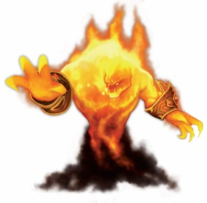Totem Elemental do fogo de 3 Pts de Totem.

Corpo de Fogo: Ele não pode ser atingido por danos físicos, a não ser que sejam armas mágicas com o bônus acima de 2. Recebe um bônus de IP 4 contra ataques baseados em fogo mágico. Passa a causar 4d6 pontos de dano caso ataque com as extensões de seu corpo e 4d6 + Força de Vontade caso envolva seus inimigos completamente. Ele não pode segurar nada nem tocar sem queimar enquanto estiver nessa forma, mas pode se regenerar (1 Pv por rodada) se entrar inteiramente no elemento que o batiza.
Altas Temperaturas: Ele pode aumentar a temperatura de sua aura em 15 graus Celsius para cada ponto de força de vontade que possuir. Normalmente, um Elemental do fogo apresenta uma temperatura de 150 graus. Os mais velhos podem fundir metais apenas com um toque. Cada 15 graus aumentados dá um bônus de + 1 no dano. Esta aura afeta 1m de raio para cada dois pontos em Will do elemantal.
Todos os elementais são imunes: a o veneno, sono, paralisia.
1 ponto: 111 pts de atributo, pts de perícia 210 + INT x5, 1 pts de aprimoramento, focus 5 e 3 pts de magia.

Tempo de permanência:
0,5pontos: 1 turno
1 pontos: 3 turnos
1,5 pontos: 5 turnos

CON 15, FR 14, DEX 16, AGI 17,
INT 13, WILL 19, CAR 05, PER 13.
#Ataques [1], IP (Vêr descrição), PVs 19, Nível 01 Xp:
Idade: ?? Anos, altura 3,00 cm, ???kg

Pericias: 275 Pts

Garras 50/50 + 16/16 = 66/66, Critico 15 Dano 4D6 ou 4D6 + Will.
Magia: 03 de Focus e 05 de magia

Caminho da Magia

Formas: Caminho:

Entender (0). Fogo* (4)
Criar (1).
Controlar (0).

Totens:
0,5 pts de Totem
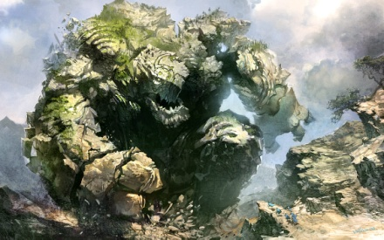 Totem Elemental da Terra de 3 Pts de Totem.

Todos os elementais da terra recebem +5% nos Ataques e Defesas e +1 no dano quando enfrentam seus inimigos no solo. Contra oponentes alados ou aquáticos ele sofre -20%/-4 de penalidade em Ataques, Defesas e danos. Todos eles tem a Magia Corpo Elemental (Terra 5, uma criatura rochosa, lenta, mas extremamente difícil de ferir. você tem Armadura Extra contra[No sistema Daemon, o IP do personagem é multiplicado por 6 contra aquele ataque específico], TODOS os ataques , mesmo que seja atacado com magia, armas mágicas ou ar, sua jogada de Armadura terá sempre resultado máximo) ativa continuamente, e por isso são imunes a ataques naturais – apenas Magias e armas mágicas podem feri-los.
Todos os elementais são imunes: a o veneno, sono, paralisia e atordoamento, naturais ou mágicos; são também imunes a Acertos Críticos.

1 ponto: 111 pts de atributo, pts de perícia 210 + INT x5, 1 pts de aprimoramento, focus 5 e 3 pts de magia.

Tempo de permanência:
0,5pontos: 1 turno
1 pontos: 3 turnos
1,5 pontos: 5 turnos

CON 26, FR 33, DEX 10, AGI 08,
INT 06, WILL 13, CAR 10, PER 05.
#Ataques [1], IP (Vêr descrição), PVs 31, Nível 01 Xp:
Idade: ?? Anos, altura 3,00 cm, ???kg

Pericias: 240 Pts

Pancada 50/50 + 10/10 = 60/60, Critico 15 Dano

Magia: 03 de Focus e 05 de magia

Caminho da Magia

Formas: Caminho:

Entender (0). Terra* (4)
Criar (0).
Controlar (1).

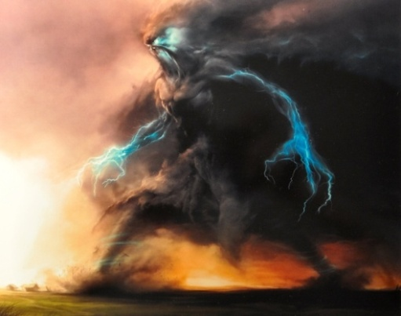Totem Elemental da Tempestade de 3 Pts de Totem.

Todos os elementais da tempestade recebem +5% nos Ataques e Defesas e +1 no dano quando enfrentam seus inimigos no ar. Contra oponentes sob o solo ele sofre -20%/-4 de penalidade em Ataques, Defesas e danos. Ele não pode ser atingido por danos físicos, a não ser que sejam armas mágicas com o bônus acima de 2. Todos eles tem a Magia Corpo Elemental (Eletricidade 5, corpo de eletricidade pura, sendo capaz de mover-se à uma velocidade muito maior que o normal (deslocamento), além de eletrocutar qualquer coisa que tocar (dano de 4d6), pode voar com a velocidade de 80m/s, pode disparar descargas elétricas com dano de 5d6+Will, pode mover-se na velocidade da luz e viajar normalmente através de correntes elétricas. Nestas condições, recebe +5d6 de iniciativa e a manobra Ataques Múltiplos 150.) ativa continuamente, e por isso são imunes a ataques naturais – apenas Magias e armas mágicas podem feri-los.
Todos os elementais são imunes: a o veneno, sono, paralisia e atordoamento, naturais ou mágicos.

1 ponto: 111 pts de atributo, pts de perícia 210 + INT x5, 1 pts de aprimoramento, focus 5 e 3 pts de magia.

Tempo de permanência:
0,5pontos: 1 turno
1 pontos: 3 turnos
1,5 pontos: 5 turnos

CON 15, FR 15, DEX 15, AGI 14,
INT 13, WILL 19, CAR 05, PER 16.
#Ataques [1], IP (Vêr descrição), PVs 19, Nível 01 Xp:
Idade: ?? Anos, altura 3,00 cm, ???kg

Pericias: 275 +40Pts

Garras 90/90 + 15/15 = 105/105, Critico 15 Dano 4D6 ou 5D6 + Will.
Esquiva 00/90 + 00/14 = 00/104,

Pericias não gastas 45pts.

Magia: 03 de Focus e 05 de magia

Caminho da Magia

Formas: Caminho:

Entender (1). Raio* (5)
Criar (1).
Controlar (1).

05 pts de Totem

 Stoneskin Totem.

Invoca um totem de Litopele com 5pvs aos pés do invocador . O totem protege todos os aliados que estejam a até 40 metros, aumentando o Ip pelos próximos 7min.

Aumento de IP: o item é encantado para aumentar o índice de proteção do usuário. Caso o usuário esteja usando uma armadura, o
IP gerado por esse efeito será somado a ele.
0,5 ponto: IP +1
1 ponto: IP +2
1,5 ponto: IP +3
2 pontos: IP +4
2,5 pontos: IP +5
3 pontos: IP +6
3,5 pontos: IP +7
4 pontos: IP +8
4,5 pontos: IP +9
5 pontos: IP +10

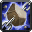 Eartbind Totem.

Invoca um totem da Prisão de pedra com 5pvs aos pés do invocador. O totem reduz a velocidade todos os inimigos que estejam a até 15 metros pelo próximo 1min.
Diminuição de velocidade: esse efeito diminui a velocidade dos inimigos enquanto o totem estiver perto.
0,5 ponto: -3 em Agilidade.
1 pontos: -6 em Agilidade.
1,5 pontos: -9 em Agilidade.
2 pontos: -12 em Agilidade.
2,5 pontos: -15 em Agilidade.

 Saring Toten.

Invoca um totem Calcinate com 5pvs aos pés do invocador. O totem ataca um alvo próximo com dardos flamejantes a até uma distância de 30m pelo próximo 1min.
0,5 ponto: 1d3 de dano por ataque.
1 ponto: 1d6 de dano por ataque.
2 pontos: 2d6 de dano por ataque.
3 pontos: 3d6 de dano.

 Strength of Earth Totem.

Invoca um totem da Força da Terra com 5pvs aos pés do invocador. O totem aumenta a sua força e a sua agilidade de todos os aliados a uma distância de 40m pelo próximo 7min.
Aumento de Atributo: esse efeito aumenta a AGI e a FR enquanto estiver próximo do totem.
0,5 ponto: +3 nos dois atributos.
2 pontos: +6 nos dois atributos.
3 pontos: +9 nos dois atributos.
4 pontos: +12 nos dois atributos.
5 pontos: +15 nos dois atributos.
6 pontos: +18 nos dois atributos.
7 pontos: +21 nos dois atributos.
8 pontos: +24 nos dois atributos.
9 pontos: +27 nos dois atributos.
10 pontos: +30 nos dois atributos.

 Tremor Totem.

Invoca um totem Sísmico com 5pvs aos pés do invocador pelos próximos 8seg. O totem faz o chão tremer removendo qualquer efeito de sono, medo e encantamento que gere efeito parecido, a todos os aliados em um raio de 30m e demora 1min para se recarregar. Pode ser lançado mesmo se o invocador também estiver sob esses efeitos.
2,5 pontos.

 Healing Stream Totem.

Invoca um totem Torrente Curativa com 5pvs aos pés do invocador. O totem cura todos os aliados a uma distância de 30m pelo próximo 7min.
Regeneração
0,5 ponto: regenera 1 PV a cada 10 Rodadas.
1 ponto: regenera 1 PV a cada 8 Rodadas.
1,5 pontos: regenera 1 PV a cada 6 Rodadas.
2 pontos: regenera 1 PV a cada 4 Rodadas.
2,5 pontos: regenera 1 PV a cada 2 Rodadas.
3 pontos: regenera 1 PV a cada rodada.
3,5 pontos: regenera 2 PVs a cada rodada.
4 pontos: regenera 3 PVs a cada rodada.
4,5 pontos: regenera 4 PVs a cada rodada.
5 pontos: regenera 5 PVs a cada rodada.

 Mana Soring Totem.

Invoca um totem Torrente Curativa com 5pvs aos pés do invocador. O totem restaura os pontos de magia de todos os aliados a uma distância de 40m pelo próximo 7min.
Regeneração
Regeneração
0,5 ponto: a mascote regenera 1 PM a cada 10 Rodadas.
1 ponto: a mascote regenera 1 PM a cada 8 Rodadas.
1,5 pontos: a mascote regenera 1 PM a cada 6 Rodadas.
2 pontos: a mascote regenera 1 PM a cada 4 Rodadas.
2,5 pontos: a mascote regenera 1 PM a cada 2 Rodadas.
3 pontos: a mascote regenera 1 PMa cada rodada.
3,5 pontos: a mascote regenera 2 PMs a cada rodada.
4 pontos: a mascote regenera 3 PMs a cada rodada.
4,5 pontos: a mascote regenera 4 PMs a cada rodada.
5 pontos: a mascote regenera 5 PMs a cada rodada.

 Elemenmtal Resistence Totem.

Invoca um totem de Resistência Elemental com 5pvs aos pés do invocador. O totem reduz a velocidade todos os inimigos que estejam a até 30 metros pelo próximo 7min.
Proteção contra Elemento
0,5 ponto: Xd6
O totem gera uma defesa especial contra um elemento escolhido (Fogo, Água, Ar, Terra, Luz, Trevas). Cada 0,5 ponto gasto nesta Proteção eqüivale a 1d6 que deve ser rolado e subtraído de qualquer efeito místico lançado contra a criatura, seja dano, força ou qualquer outro efeito direto.

 Flametogue Totem.

Invoca um Totem de Labaredas com 5pvs aos pés do invocador. O totem aumenta a força das magias de todos os aliados a uma distância de 40m pelo próximo 7min.
Amuleto Místico
O Totem atua como uma espécie de amuleto místico do personagem, um verdadeiro receptáculo de poderes mágicos, conferindo-lhe bônus em suas magias sempre que estiver por perto do Mago.
0,5 ponto: bônus de +1 Ponto de Magia.
1 ponto: bônus de +1 Ponto de Magia e +1 Ponto de Focus.
2 pontos: bônus de +2 Pontos de Magia e +1 Ponto de Focus.
3 pontos: bônus de +2 Pontos de Magia e +2 Pontos de Focus.
4 pontos: bônus de +3 Pontos de Magia e +3 Pontos de Focus.
5 pontos: bônus de +4 Pontos de Magia e +3 Pontos de Focus

 Grouding Totem.

Invoca um totem de Aterramento com 5pvs aos pés do invocador pelos próximos 45seg. O totem atrai para si um feitiço nocivo lançado contra qualquer membro do seu grupo, sendo destruído no processo, não afetas magias em área e demora 25seg para se recarregar.
4,5 pontos

 Windfury Totem.

Invoca um totem da Fúria dos Ventos com 5pvs aos pés do invocador. O totem aumenta a Iniciativa de todos os aliados a uma distância de 40m pelo próximo 5min.
Aumento de Velocidade
0,5 ponto: confere bônus de +3 nas jogadas de iniciativa. Pode ser comprado várias vezes.

Grimório

 Nome: Lightning Bolt

Formas e Caminhos: Criar ar/luz 4.

Custo: Padrão, Tempo de Conjuração: Uma ação, Duração: Instantânea, Alcance: 20m.

Fetiches: Gestos.

Descrição: Este ritual cria um raio elétrico das mãos do mago até um alvo escolhido, a até 20m de distância. O raio causa dano pelo nível do mago (níveis até 8º = 4D6; níveis 9º - 10º = 5D6; níveis 11º - 12º = 6D6; 13º + = 7D6), mas um teste de CON da vitima reduz o dano à metade.

 Nome: Healing Wave

Formas e Caminhos: Controlar luz/água 2 .

Custo: Padrão, Tempo de Conjuração: Uma ação, Duração Instantânea, Alcance: 10m.

Fetiches: Gestos.

Descrição: esta mágica utiliza-se do elemento água para curar. O mago pode curar até 1D3 pontos de vida em si mesmo ou outra criatura por nível, até um Maximo de 10D3 uma vez ao dia por nível do mago. Usada contra mortos-vivos causa dano.

 Nome: Rockbiter Weapon

Formas e Caminhos: Criar/Controlar elemento 1+.

Custo: Padrão, Tempo de Conjuração: Imediato, Duração: uma cena, Alcance: Toque.

Fetiches: Gestos.

Descrição: Permite ao mago encantar sua arma de modo que ela cause mais dano, o dano extra é dado pela tabela.

 Nome: Earth Shock

Formas e Caminhos: Criar/Controlar elemento 2+.

Custo: Padrão, Tempo de Conjuração: Imediato, Duração: XD6 rodadas, Alcance: 30m.

Fetiches: Gestos.

Descrição: Esta mágica interessante tem como objetivo de minar as forças dos inimigos. Isso se dá porque ela causa o mínimo de dano dado pelo focus, e reduz os atributos Força, Destreza, e Agilidade do alvo com o elemento terra. É como se uma quantidade de elemento começasse a agregar no corpo do alvo, fazendo com que ele fique muito mais pesado e atrapalhando consideravelmente os seus movimentos (-5% e dobra para cada pontos de focus extra). CON reduz o dano à metade.

 Nome: Lightning Shield

Formas e Caminhos: Criar/Controlar ar/luz 3.

Custo: Padrão, Tempo de Conjuração: Uma rodada , Duração: uma cena, Alcance: O próprio mago.

Fetiches: Uma moeda de prata.

Descrição: Esta mágica reproduz exatamente o efeito de eletricidade. Graças a ela o mago pode criar uma pequena esfera ao seu redor capaz de causar dano igual a 2D6 pontos de vida. As vitimas podem fazer um teste de CON para reduzir o dano a metade. A carga elétrica atinge quaisquer criatura que estejam a distancia corpo a corpo atacante (mesmo que não estejam tocando diretamente o mago).

 Nome: Flame Shock

Formas e Caminhos: Criar fogo 1.

Custo: Padrão, Tempo de Conjuração: Imediato, Duração: uma cena, Alcance: 30m.

Fetiches: Gestos.

Descrição: Este ritual funciona como um ataque mágico, mas o dano é de dano continuo e dado pela tabela.

 Nome: Ancestral Spirit

Formas e Caminhos: Entender spiritum 8.

Custo: Padrão, Tempo de Conjuração: Três rodadas, Duração: Permanente, Alcance: 5m.

Fetiches: O corpo da criatura morta.

Descrição: Este ritual permite trazer uma criatura de volta a vida. Deve ser feito até no Maximo 1 mês por ponto de Will da criatura após a sua morte. Para realização deste ritual, é necessário um objeto pessoal da criatura ou o seu corpo presente que deve estar em boas condições. O feiticeiro deve preparar um altar especial, no plano astral, para que os espíritos ancestrais guiem o espírito da criatura de volta para seu corpo. Se tudo ocorrer devidamente à criatura voltara à vida com metade de seus pontos de vida e com todos os ferimentos curados, mas as cicatrizes irão permanecer e não há como as remover. Porem este ritual tem um custo toda vez que a criatura for ressuscitada ela perde 1 ponto de CON permanente.

 Nome: Fire Nova

Formas e Caminhos: Controlar fogo 1.

Custo: Padrão, Tempo de Conjuração: Uma ação, Duração: Instantânea, Alcance: 30m.

Fetiches: Gestos.

Descrição: Com esse ritual o mago é capaz de incendiar o feitiço FLAME SHOCK que esteja em quais quer oponente fazendo com que ele emita uma onda de chamas que atinja a todos os inimigos que estejam próximos em um raio de 2m (1º nível), 5m (níveis 2-3), 10m (níveis 6-7).
O dano Maximo que o fogo poderia causar em um ataque (Com a onda de chamas), é igual a 2D6 de dano por ataque bem sucedido.

 Nome: Purge

Formas e Caminhos: Entender Metamagia 3.

Custo: Padrão, Tempo de Conjuração: Imediato, Duração: Instantânea, Alcance: Padrão.

Fetiches: Gestos.

Descrição: Desencanta um efeito mágico de um inimigo (como barreiras protetoras, itens mágicos ou qualquer efeito que gere benefício mágico e sagrado). Este ritual antigo Server para retirar pontos de magia armazenados em objetos e pessoas alguns efeitos faz-se necessário um teste de Will VS. Will do mago.

 Nome: Frost Shock

Formas e Caminhos: Criar Ar/Água 4+.

Custo: Padrão, Tempo de Conjuração: Imediato, Duração: uma cena, Alcance: Padrão.

Fetiches: Gestos.

Descrição: Atinge instantaneamente o alvo com frio causando dano (1d6+1 por focus) por frio e reduzindo a DEX e a AGI até -20% e mais -5% por focus utilizado. Este ritual faz com que a temperatura ao redor de uma vitima diminua ao ponto de quase congela-la.

 Nome: Chain Lightning

Formas e Caminhos: Criar Ar/Luz 3+.

Custo: Padrão, Tempo de Conjuração: Imediato, Duração: Instantânea, Alcance: 30m.

Fetiches: Gestos.

Descrição: Este ritual conjura das mãos do mago um relâmpago, que causa 1D6 de dano por ponto de focus , e a vítima tem o direito a um teste de CON para reduzir o dano pela metade. O relâmpago só atinge um alvo, mas pode ricochetear se for da vontade do mago; ele irá ricochetear na pessoa mais próxima do primeiro alvo (5m), causando 1D6 a menos de dano cada vez que fizer isso, até sumir. O detalhe é que o relâmpago é descontrolado e poderá acertar um aliado por acidente.

 Nome: Chail Heal

Formas e Caminhos: Controlar luz/água 2.

Custo: Padrão, Tempo de Conjuração: Imediato, Duração: uma cena, Alcance: 10m/raio + 1m a cada 2 níveis.

Fetiches: Gestos.

Descrição: O mago escolhe um grupo de criaturas quaisquer (dois ou mais até um Maximo de quatro seres) e elas ganharão 2 pts de vida ou automaticamente (Se for somente uma criatura ganhará um 1d6+1 nos seus pontos de vida), para cada 2 níveis do feiticeiro ( podendo-se ultrapassar o limite de pts de vida;caso ultrapasse,os pontos serão perdidos em 3d6 rodadas;os pontos que não ultrapassarem,permanecerão). O alcance é de 10m de raio + 1m para cada 2 níveis do mago.

 Nome: Heroismo

Formas e Caminhos: Controlar Metamagia/Caminho Natural 4+.

Custo: 1 Ponto por alvo, Tempo de Conjuração: Imediato, Duração: 1d6 rodadas, mais 1d6 por Focus
Adicional, Alcance: Padrão.

Fetiches: Gestos.

Descrição: Apesar de ser uma mágica tida como básica entre os magos temporais, ela é muito cobiçada por usuários de magia com habilidades guerreiras, principalmente por elfos e meio-elfos que possuam tais características. Com ela, o metabolismo do alvo fica duas vezes mais rápido durante 1d6 rodadas por nível de Focus empregado na magia. Em termos práticos, o personagem afetado pode se mover duas vezes mais rápido do que o normal, seus testes de perícias envolvendo AGI e DEX serão considerados fáceis (incluindo esquivas e manobras defensivas, mas isto não inclui ataques, cujos benefícios serão descritos a seguir), ganham um bônus de +4 em suas jogadas de Iniciativa e podem fazer dois ataques por rodada — para personagens ambidestros, eles podem fazer um único ataque adicional. O número de alvos a serem afetados por Acelerar Criaturas é igual ao valor de Focus utilizado na mágica (caso ela seja conjurada com Focus 6, ela pode funcionar em seis alvos). Apesar de seus óbvios benefícios, Acelerar Criaturas traz um efeito colateral um tanto preocupante. As criaturas afetadas pela magia envelhecem um ano de vida permanentemente. Isto acontece porque o processo metabólico de seus corpos foi acelerado, o que provoca envelhecimento precoce. Este efeito só pode ser revertido com a magia Desejo.

 Nome: Lava Burst

Formas e Caminhos: Criar fogo/Terra 3+.

Custo: Padrão, Tempo de Conjuração: Imediato, Duração: Instantânea, Alcance: Padrão.

Fetiches: Gestos e uma pedra.

Descrição: Com este potente ritual, os magos do magma destroem seus inimigos. Enquanto fala os versos do ritual,o mago deve colocar a pedra em algum lugar do seu corpo(cabeça,mão,peito...);a pedra ficará colada no corpo dele, enquanto o mago faz os gestos do ritual. Ao terminar, a pedra explodirá, e lançará um jato de magma para a direção que o mago apontar a pedra; o jato causa 3D,4D,5D, 6D6 ou + de dano,de acordo com o focus do mago.O jato só pode ser direcionado para uma pessoa,e a vítima tem um direito ao teste de resistência para reduzir o dano a metade.

 Nome: Hex

Formas e Caminhos: Criar Animais/Humanos 5.

Custo: Padrão, Tempo de Conjuração: Uma rodada, Duração: uma cena, Alcance: Padrão.

Fetiches: Gestos.

Descrição: Este ritual permite ao mago transformar uma pessoa em um sapo. A vítima pode fazer um teste de CON VS. Will+ nível do mago, caso a pessoa permaneça na forma de sapo por um ano e um dia, será transformado permanentemente, sendo impossível sua reversão à forma humana. A pessoa armazena 3 pontos de magia enquanto estiver na forma de sapo para prolongar o efeito, e se o mago desejar pode retirar os pontos, revertendo o efeito.

 Nome: Thunderstorm

Formas e Caminhos: Criar/Controlar Ar/Luz 4.

Custo: Padrão, Tempo de Conjuração: Imediato, Duração: instantânea, Alcance: 0m/16m de raio.

Fetiches: Gestos.

Descrição: O ritual consiste em Gerar na pele do mago uma grande quantidade de energia elétrica. Caso alguém se aproxime a menos de 2m do mago, enquanto o ritual estiver em ação, sofrerá um potente choque, que causará 4D6 pontos de dano, sendo que a vitima tem o direito a um teste de CON, para reduzir o dano pela metade. Este ritual ainda tem outro efeito. Permite ao mago projetar uma onda de choque centrado nele, capaz de empurrar todo que estiverem próximo, a FR deste efeito a até 2m de distância é de 8D6, diminuindo em 1D6 para cada 2m de distância. Quem estiver na área de efeito deve fazer um teste de CON VS. FR do ritual para não ser arremessados para traz 2D6 metros e sofrer 1D6 pontos de dano.

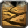 Nome: Earthquake

Formas e Caminhos: Cria/Controlar fogo/Terra 6.

Custo: Padrão, Tempo de Conjuração: Uma rodada, Duração: uma cena, Alcance: 50m/até 20m de raio por nível.

Fetiches: Gestos.

Descrição: Esta é uma versão mais destrutiva de explosão, mas com efeitos apenas sobre o solo. Para cada nível do mago, terremoto causa até 2D6 pontos de dano no ponto de impacto (o mago pode escolher um efeito menos devastador se desejar). O dano se reduz em 1D6 para cada 10m de distância do ponto de impacto. Não existe limite para o dano Maximo provocado por este magia, exceto o nível do mago. O mago de fazer um teste de DEX para tentar atingir um alvo de forma certeira (o dano é maior no ponto de impacto). Mesmo se falhar ou o alvo conseguir uma esquiva, a vítima será apanhada pelo terremoto - mas sofrera menos 1D6 pontos de dano. Como em explosão, não é possível se esquivar completamente do terremoto e ele pode apanhar muitos alvos ao mesmo tempo. As únicas falhas desta magia são: obviamente, ela não afeta criaturas que estejam levitando ou voando e seus efeitos podem afetar o próprio mago, seus colegar ou seus pertences se não for bem calculada.

 Nome: Feral Spisrit

Formas e Caminhos: Criar/Controlar Spiritun 3.

Custo: Padrão, Tempo de Conjuração: Imediato, Duração: 3d6 rodadas, Alcance: 10m.

Fetiches: Gestos.

Descrição: Este ritual permite invocar 2 lobos de Arcádia que surgiram de sombras, brumas ou dentre as árvores para ajudá-lo. Este efeito dura uma cena ou até a morte dos lobos.

Lobo: Peso 50 a 70kg; PV 28; IP 0
#At: 2 (Mordida 60% dano 1d6, Garras 50% dano 1d6+4)
CON 22 FR 25 DEX 5 AGI 20 INT 3 WILL 5 PER 25 CAR 3.
Os lobos são totalmente fies ao conjurador e como são criaturas espirituais só podem ser atingidas por magias, armas mágicas ou qualquer coisa que afete espíritos.

 Nome: Earth Shield

Formas e Caminhos: Entender/Controlar Terra/Humano 4.

Custo: Padrão, Tempo de Conjuração: Imediato, Duração: uma cena, Alcance: Padrão.

Fetiches: Gestos.

Descrição: Com este Ritual, enquanto o personagem estiver em contato com o chão, ele poderá absorver as energias da Mãe-Natureza para se curar de ferimentos e outras formas de dano, funcionando como uma regeneração. No focus 4; enquanto estiver em contato com o solo, consegue curar 1 PV a cada 2 rodadas, focus 5; 1 PV a cada rodadas, focus 6; 2 PV a cada rodada, focus 7; 3 PVs por rodada, focus 8; 4 PVs por rodada.

